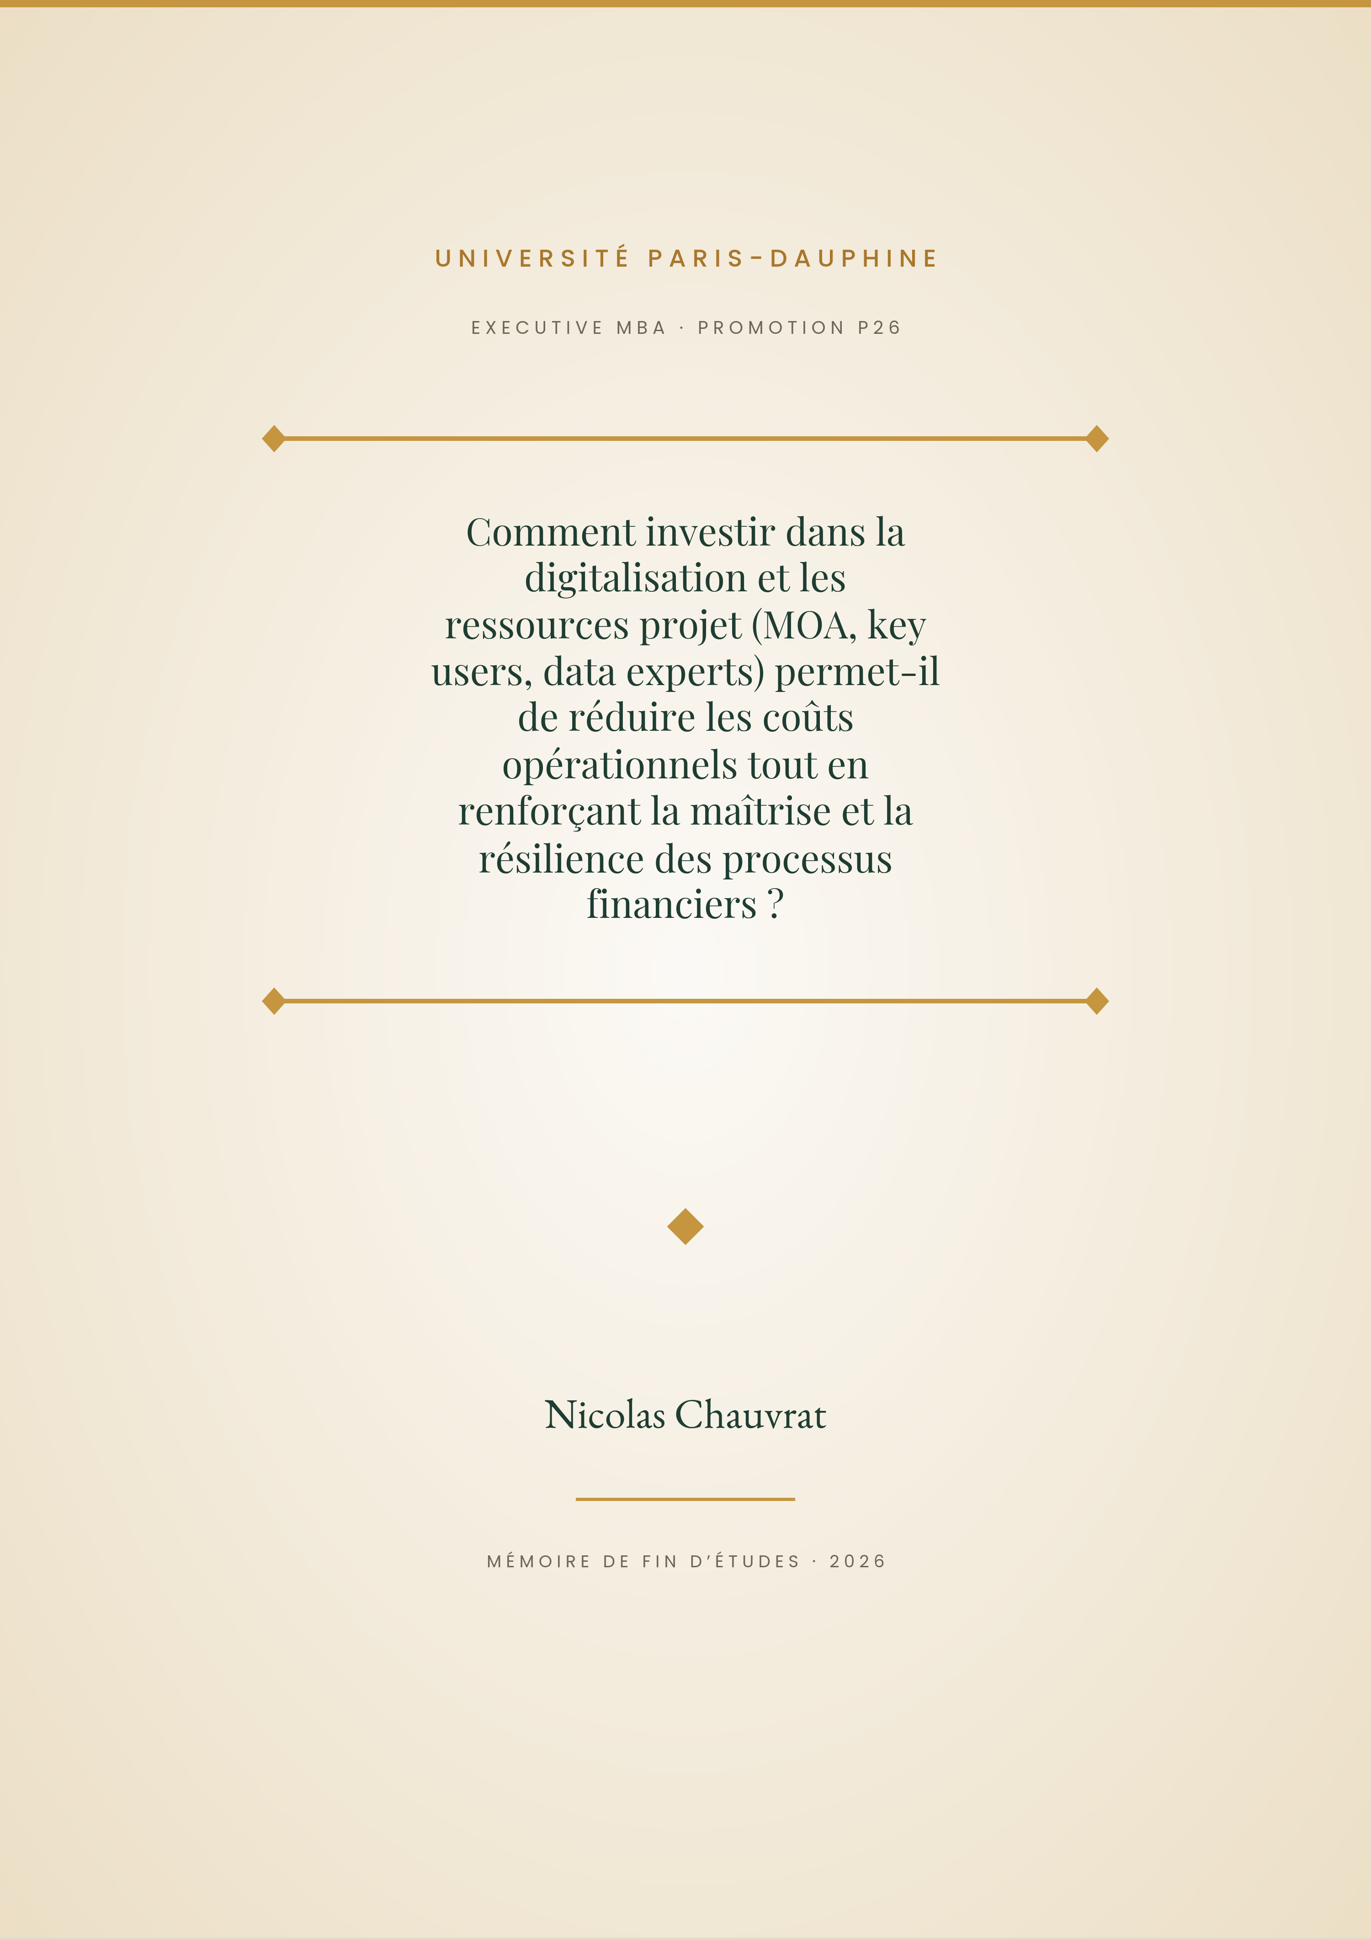

Table des matières
Table des Illustrations 4
EXECUTIVE SUMMARY 5
INTRODUCTION 7
PARTIE I — Quand la pression sur les coûts fragilise le fonctionnement réel de la finance 8
1.1. Une pression devenue permanente dans les directions financières 8
1.1.1. Des exigences opérationnelles toujours plus fortes 8
1.1.2. La clôture financière, point de tension structurel 9
1.1.3. Des systèmes financiers de plus en plus complexes à piloter 9
1.1.4. Quand la dépendance aux compétences clés fragilise l’organisation 10
1.2. Ce qui fait réellement monter les coûts opérationnels en finance 10
1.2.1. Le poids persistant des tâches manuelles et du rework (retraitements) 10
1.2.2. Des flux fragmentés et des outils qui ne communiquent pas toujours 11
1.2.3. Des processus construits par strates successives 11
1.2.4. Quand les compétences disponibles influencent directement les coûts 11
1.3. Ce que “maîtriser un processus financier” veut dire au quotidien 12
1.3.1. Maîtriser un processus : au-delà des contrôles 12
1.3.2. Les limites d’un contrôle interne trop centré sur le manuel 13
1.3.3. Quand la qualité des données conditionne la performance opérationnelle 13
1.3.4. Les signaux faibles d’une perte de maîtrise des processus 13
1.4. La résilience financière, au-delà de la gestion de crise 14
1.4.1. De la gestion de crise à la capacité à tenir dans le quotidien 14
1.4.2. Quand les équipes compensent : la résilience par l’effort humain 14
1.4.3. Résilience des processus et capacité à assurer la continuité d’activité 15
1.4.4. Pourquoi les compétences clés sont au cœur de la résilience financière 15
1.4.5. Maîtrise et résilience : deux dimensions indissociables 16
PARTIE II — Comment la digitalisation peut réduire les coûts… à certaines conditions 17
2.1. Ce que la technologie change réellement dans la digitalisation financière 17
2.1.1. ERP, EPM et automatisation : structurer les traitements financiers 18
2.1.2. Automatiser les contrôles pour fiabiliser les données 19
2.1.3. Automatisation intelligente : ciblage des tâches à faible valeur ajoutée 19
2.1.4. Rendre les processus visibles grâce au process mining 19
2.2. Comment la digitalisation agit concrètement sur les coûts opérationnels 20
2.2.1. Réduire les délais de clôture sans accroître la tension opérationnelle 21
2.2.2. Réduire les erreurs et le rework (retraitements) au quotidien 21
2.2.3. Libérer du temps sur les tâches manuelles à faible valeur ajoutée (Immobilisations, provisions…). 22
2.2.4. Ce que montrent les indicateurs après digitalisation 22
2.2.5. Mettre des chiffres sur ce qui ne se voit pas 23
2.3. Comment la digitalisation renforce la maîtrise des processus 26
2.3.1. Amélioration de la qualité des données 27
2.3.2. Mieux tracer les opérations pour mieux maîtriser les processus (SAP logs, controls, workflows) 27
2.3.3. Réduire les variations locales pour stabiliser les processus 28
2.4. Ce que la digitalisation change en matière de résilience 28
2.4.1. Limiter la dépendance aux individus clés 29
2.4.2. Des systèmes plus stables et des processus plus cohérents 29
2.4.3. Soutenir la continuité d’activité grâce à l’automatisation 30
PARTIE III — Pourquoi les outils ne suffisent pas sans relais humains 31
3.1. Comment les compétences financières évoluent avec la digitalisation 31
3.2. Quand la résistance humaine devient le principal facteur de risque 32
3.3. Clarifier les responsabilités pour renforcer la résilience 33
3.4. Pourquoi les ressources internes deviennent déterminantes 34
3.4.1. Digitalisation et maîtrise des risques : un lien indirect mais déterminant 35
3.4.2. Une dépendance forte aux compétences pour faire tenir les systèmes 35
3.4.3. Le cercle vicieux du sous-investissement en ressources internes 36
3.5. MOA et key users : ceux qui font tenir le système 36
3.5.1. Un rôle de cadrage et de traduction, bien au-delà des projets 37
3.5.2. Illustration sur un processus SAP : du fonctionnement nominal à la résilience (FI–CO, immobilisations…) 37
3.5.3. Comment évaluer concrètement la maturité de la MOA 38
3.6. Les data experts, colonne vertébrale de la maîtrise 38
3.6.1. La gouvernance des données 39
3.6.2. Prévenir les erreurs plutôt que corriger après coup 39
3.6.3. Le contrôle interne automatisé comme support, pas comme finalité 40
3.7. Renforcer les ressources clés sans déséquilibrer les coûts 40
3.7.1. Mutualisation. 41
3.7.2. Centres d’excellence. 41
3.7.3. Modèle hybride interne/externe. 42
3.7.4. Stratégie RH : attractivité, rétention, montée en compétence. 42
PARTIE IV — Ce que cela change concrètement pour une direction financière 43
4.1. Réduire les coûts sans perdre le contrôle : les leviers réellement efficaces 43
4.1.1. Automatisation intelligente. 44
4.1.2. Simplifier les processus pour réduire durablement les coûts 44
4.1.3. Standardiser les usages SAP / ERP pour stabiliser les processus 45
4.1.4. La donnée comme point d’équilibre entre coûts et maîtrise 45
4.2. Vers un fonctionnement “Lean – Digital – Resilient Finance” 45
4.2.1. Penser la performance autrement : coûts, maîtrise et résilience ensemble 46
4.2.2. Les trois piliers qui structurent l’équilibre dans la durée (technologie / personnel / gouvernance). 46
4.2.3. Le rôle de la MOA une fois les outils en place 47
4.3. Le cœur valeur / ROI 47
4.3.1. Comparer des situations réelles, pas des promesses 48
4.3.2. Une lecture financière volontairement simplifiée 49
4.3.3. Ressource MOA et coût des incidents : un arbitrage révélateur 49
4.3.4. Objectiver la valeur par des indicateurs simples 50
4.4. Points d’attention stratégiques pour une direction générale 51
4.4.1. Articuler investissements digitaux et ressources internes 51
4.4.2. Créer un point de référence Finance & Digital, sans rigidifier 51
4.4.3. Installer une gouvernance robuste, mais praticable 52
4.4.4. Structurer la montée en compétences des key users 52
4.4.5. Une feuille de route réaliste sur 12–18 mois 52
Prise de position managériale 54
Conclusion 55
Bibliographie 56
Annexe 57

Table des Illustrations

Figure 1 Les coûts visibles et les coûts cachés des processus financiers 9
Figure 2 Les principaux déterminants des coûts opérationnels des processus financiers 10
Figure 3 Le cadre de référence COSO du contrôle interne 12
Figure 4 Maitrise et résilience des processus 14
Figure 5 Les leviers de la digitalisation financière comme socle de stabilisation de la fonction finance 18
Figure 6 impact de la digitalisation sur les coûts indirects de la fonction finance 21
Figure 7 Evolution des indicateurs de la fonction finance après digitalisation 22
Figure 8 Coût complet de la fonction finance et poids relatif des coûts évités (ordre de grandeur) 24
Figure 9 Forecast annuel des gains opérationnels (approche par coûts évités) 25
Figure 10 Impact de la digitalisation sur la maitrise des processus financier 27
Figure 11 Impact de la digitalisation sur la résilience organisationnelle 29
Figure 12 Evolution des compétences au sein de la fonction finance sous l’effet de la digitalisation 32
Figure 13 Matrice RACI des rôles clés dans un projet de digitalisation finance 33
Figure 14 Les ressources internes comme mécanisme de régulation entre dispositifs digitaux et réalités opérationnelles 35
Figure 15 MOA & key users : architectures humaines de la resilience 37
Figure 16 La gouvernance des données comme colonne vertébrale de la maitrise 39
Figure 17 Renforcer les ressources internes sans exploser les coûts 41
Figure 18 Les leviers de réduction des coûts comme mécanismes de simplification et de stabilisation des processus 44
Figure 19 Un modèle cible "Lean – Digital – Résilient Finance", un équilibre entre maîtrise, coûts et résilience 46
Figure 20 La création de valeur se lit dans la réduction progressive des coûts cachés et dans la capacité à fonctionner avec moins d’à-coups 48
Figure 21 Lecture financière de la création de valeur liée à la digitalisation et aux ressources internes 49
Figure 22 Recommandation stratégique pour la direction générale 51
Figure 23 Modèle détaillé des coûts évités : hypothèse haute 64
Figure 24 Modèle détaillé des coûts évités : hypothèse Moyenne 65
Figure 25 Modèle détaillés des coûts évités : hypothèse basse 66
Figure 26 Synthèse du diagnostic 74
Figure 27 Profil de maturité de la fonction finance – déséquilibre outils / organisation 75
Figure 27 Grille de maturité de la fonction finance face à la digitalisation 75
Figure 29 Cartographie du processus record to report : Déplacement de l’effort sans stabilisation organisationelle 79
Figure 30 Méthodologie de recherche. Lecture terrain appliquée à la difitalisation finance 80
Figure 31 Chiffrage du coût d'un incident de clôture (Ordre de grandeur) 86
Figure 32 Effet de l'inaction dans le temps 87
Figure 33 Effets qualitatifs de l'inaction 88
Figure 34 Niveau d'expertise et rôles des key users apres digitalisation 89
Figure 35 Bénéfices liés à la montée en expertise des key users 89
Figure 36 Parcours de maturité 90
Figure 37 Indicateurs de pilotage post-digitalisation de la fonction Finance 95
Figure 38 Tableau de bord– Pilotage 96

EXECUTIVE SUMMARY
Dans les directions financières, la pression n’est plus un épisode. Elle est devenue permanente. Il faut aller plus vite, coûter moins cher, produire des chiffres fiables, absorber des changements d’organisation et rester conforme, le tout avec des équipes souvent sous tension. Sur le terrain, cette accumulation ne se traduit pas seulement par des budgets serrés, mais par une façon de travailler qui tient parfois plus à l’effort qu’à la maîtrise réelle des processus.
Une grande partie de la charge que supporte la fonction finance n’apparaît pas clairement dans les chiffres. Elle se situe dans les corrections de dernière minute, les incidents récurrents, les retraitements manuels, les urgences qui s’enchaînent en période de clôture. Ces situations ne sont pas toujours formalisées comme des coûts, mais elles consomment du temps, de l’énergie et fragilisent la fiabilité de l’information financière. À force, ces situations finissent par créer une fatigue organisationnelle durable. Les équipes s’adaptent, compensent, absorbent, mais le fonctionnement reste sous tension.
Face à ces difficultés, la digitalisation est souvent présentée comme la solution évidente. Les ERP modernes, les outils de pilotage, l’automatisation ou le process mining apportent effectivement des améliorations concrètes. Les tâches manuelles reculent, la traçabilité s’améliore et les clôtures peuvent être plus rapides. Mais l’expérience montre aussi que ces outils, pris isolément, ne règlent pas le problème de fond. Dans certains cas, ils déplacent la charge au lieu de la supprimer. Les pratiques parallèles continuent d’exister, la dépendance à quelques profils clés augmente et la maîtrise réelle des processus reste fragile.
Ce qui fait réellement la différence, ce sont les relais humains. La capacité des équipes finance à comprendre les processus, à maîtriser les données et à faire le lien entre le métier et les systèmes est devenue centrale. Les rôles de MOA finance, de key users et de data experts jouent un rôle déterminant dans la stabilité des organisations. Ils permettent d’anticiper les erreurs plutôt que de les corriger après coup, de sécuriser les évolutions et de faire tenir les outils dans le temps.
Pourtant, ces rôles sont souvent insuffisamment structurés, peu reconnus ou considérés comme des coûts plutôt que comme des leviers.
Lorsque l’on investit de manière ciblée dans ces ressources internes, un basculement s’opère. Les incidents diminuent, les corrections tardives deviennent moins fréquentes et la charge de travail se répartit de façon plus régulière. La valeur créée n’apparaît pas immédiatement comme une économie budgétaire, mais comme une stabilisation globale du fonctionnement. Les clôtures deviennent plus prévisibles, les équipes sortent progressivement de la gestion permanente de l’urgence et la fiabilité s’améliore dans le temps.
Ce travail propose ainsi une autre manière de regarder la performance financière. Réduire les coûts, maîtriser les processus et renforcer la résilience ne sont pas des objectifs contradictoires. Ils se renforcent mutuellement lorsqu’ils sont pensés ensemble. La question n’est pas de choisir entre investir dans les outils ou dans les équipes, mais de trouver un équilibre durable entre technologie, compétences et gouvernance.
En définitive, la performance d’une fonction finance ne se joue pas uniquement dans la sophistication de ses outils ou dans le niveau de ses budgets. Elle se joue dans sa capacité à faire tenir ses processus et ses équipes dans la durée, sans épuiser l’organisation pour produire chaque clôture.

INTRODUCTION
Dans le quotidien des directions financières, la contrainte est très concrète. Elle se voit dans les délais à tenir, dans les volumes à absorber, et dans les arbitrages faits avec des moyens qui ne suivent pas toujours. Les règles s’accumulent. Les systèmes évoluent. Le cadre devient plus lourd, sans forcément rendre le travail plus simple.
Produire une information fiable dans des délais courts devient alors un exercice sous pression. Les équipes font au mieux pour tenir. Elles s’appuient sur certains profils plus que sur d’autres. Elles ajustent. Elles rajoutent des contrôles à la fin de la chaîne. Tant que tout se passe bien, l’équilibre tient. Il suffit pourtant d’une absence, d’un incident applicatif ou d’un réglage mal compris pour que les failles apparaissent.
Dans ce contexte, parler de réduction des coûts de manière isolée pose rapidement problème. Les décisions prises uniquement sous l’angle budgétaire donnent souvent des résultats trompeurs. Les économies se voient vite. Les effets négatifs, beaucoup moins. Plus de retraitements, plus de contrôles, moins de lisibilité sur les processus. Ce sont des situations familières pour les directions financières, même si elles restent difficiles à chiffrer tant qu’aucun incident ne vient les mettre en évidence.
La digitalisation s’inscrit naturellement dans ce paysage. ERP, outils de pilotage, automatisation. Les solutions existent, les promesses aussi. Pourtant, dans beaucoup d’organisations, un décalage persiste entre ce qui est prévu et ce qui est réellement utilisé. Les outils cohabitent avec des pratiques parallèles, et la charge de travail se déplace plus qu’elle ne diminue. Ce mémoire défend l’idée qu’on réduit durablement les coûts en stabilisant le fonctionnement, pas en « coupant ».
Avec le recul, ces limites tiennent rarement aux outils eux-mêmes. Elles sont le plus souvent liées à la manière dont le travail est organisé, aux relais disponibles pour faire vivre les dispositifs, et à la capacité à accompagner les évolutions dans le temps. Un entretien terrain avec une praticienne de la fonction finance (Annexe 1) illustre bien cette réalité : les difficultés du quotidien viennent moins d’un manque de solutions que d’un manque de structuration des usages et des ressources capables de les faire fonctionner correctement.
Dans ces conditions, la digitalisation ne peut pas être envisagée comme une réponse unique. Elle fonctionne lorsqu’elle s’inscrit dans une réflexion plus large sur les processus et sur les compétences nécessaires pour les faire tourner. L’enjeu dépasse les outils. Il s’agit de réduire les coûts sans perdre la maîtrise, et de parvenir à tenir cet équilibre dans la durée.

PARTIE I — Quand la pression sur les coûts fragilise le fonctionnement réel de la finance
Dans les directions financières, la pression sur les coûts est devenue permanente. Elle est là tout le temps. Elle vient du contexte économique, bien sûr, mais aussi des attentes de performance toujours plus élevées et des contraintes réglementaires qui s’empilent. Réduire les coûts est donc rarement remis en question. C’est souvent le point de départ.
Le problème, c’est que ces décisions sont parfois prises sans regarder en détail comment les choses fonctionnent réellement au quotidien. Sur le terrain, cela se traduit par des équipes qui font avec moins, des arbitrages rapides et des ajustements successifs pour tenir les délais. Le travail ne disparaît pas, il se déplace. Les contrôles sont contournés puis renforcés après coup, les dépendances à certains profils augmentent, et la fiabilité repose de plus en plus sur des équilibres fragiles.
Les effets ne sont pas immédiats. Ils apparaissent au fil du temps, souvent lors des clôtures, d’un incident applicatif ou d’une absence imprévue. Ce sont ces situations concrètes qui montrent que la pression sur les coûts, lorsqu’elle est mal maîtrisée, finit par fragiliser le contrôle, la fiabilité et la résilience des processus financiers. C’est à partir de cette réalité opérationnelle que cette première partie propose d’analyser les mécanismes à l’œuvre.

Une pression devenue permanente dans les directions financières

Des exigences opérationnelles toujours plus fortes
Les coûts des directions financières augmentent structurellement. Ce n’est pas toujours visible, mais c’est au quotidien qu’on le ressent. Les activités de clôture, de reporting, de contrôle interne ou de conformité prennent de plus en plus de temps. Les délais se raccourcissent, les attentes en termes de fiabilité augmentent et les demandes d’analyses à valeur ajoutée s’accumulent. Dans le même temps, les effectifs et les moyens restent souvent stables.
Sur le terrain, il faut produire plus, plus vite, et avec plus d’exigence.
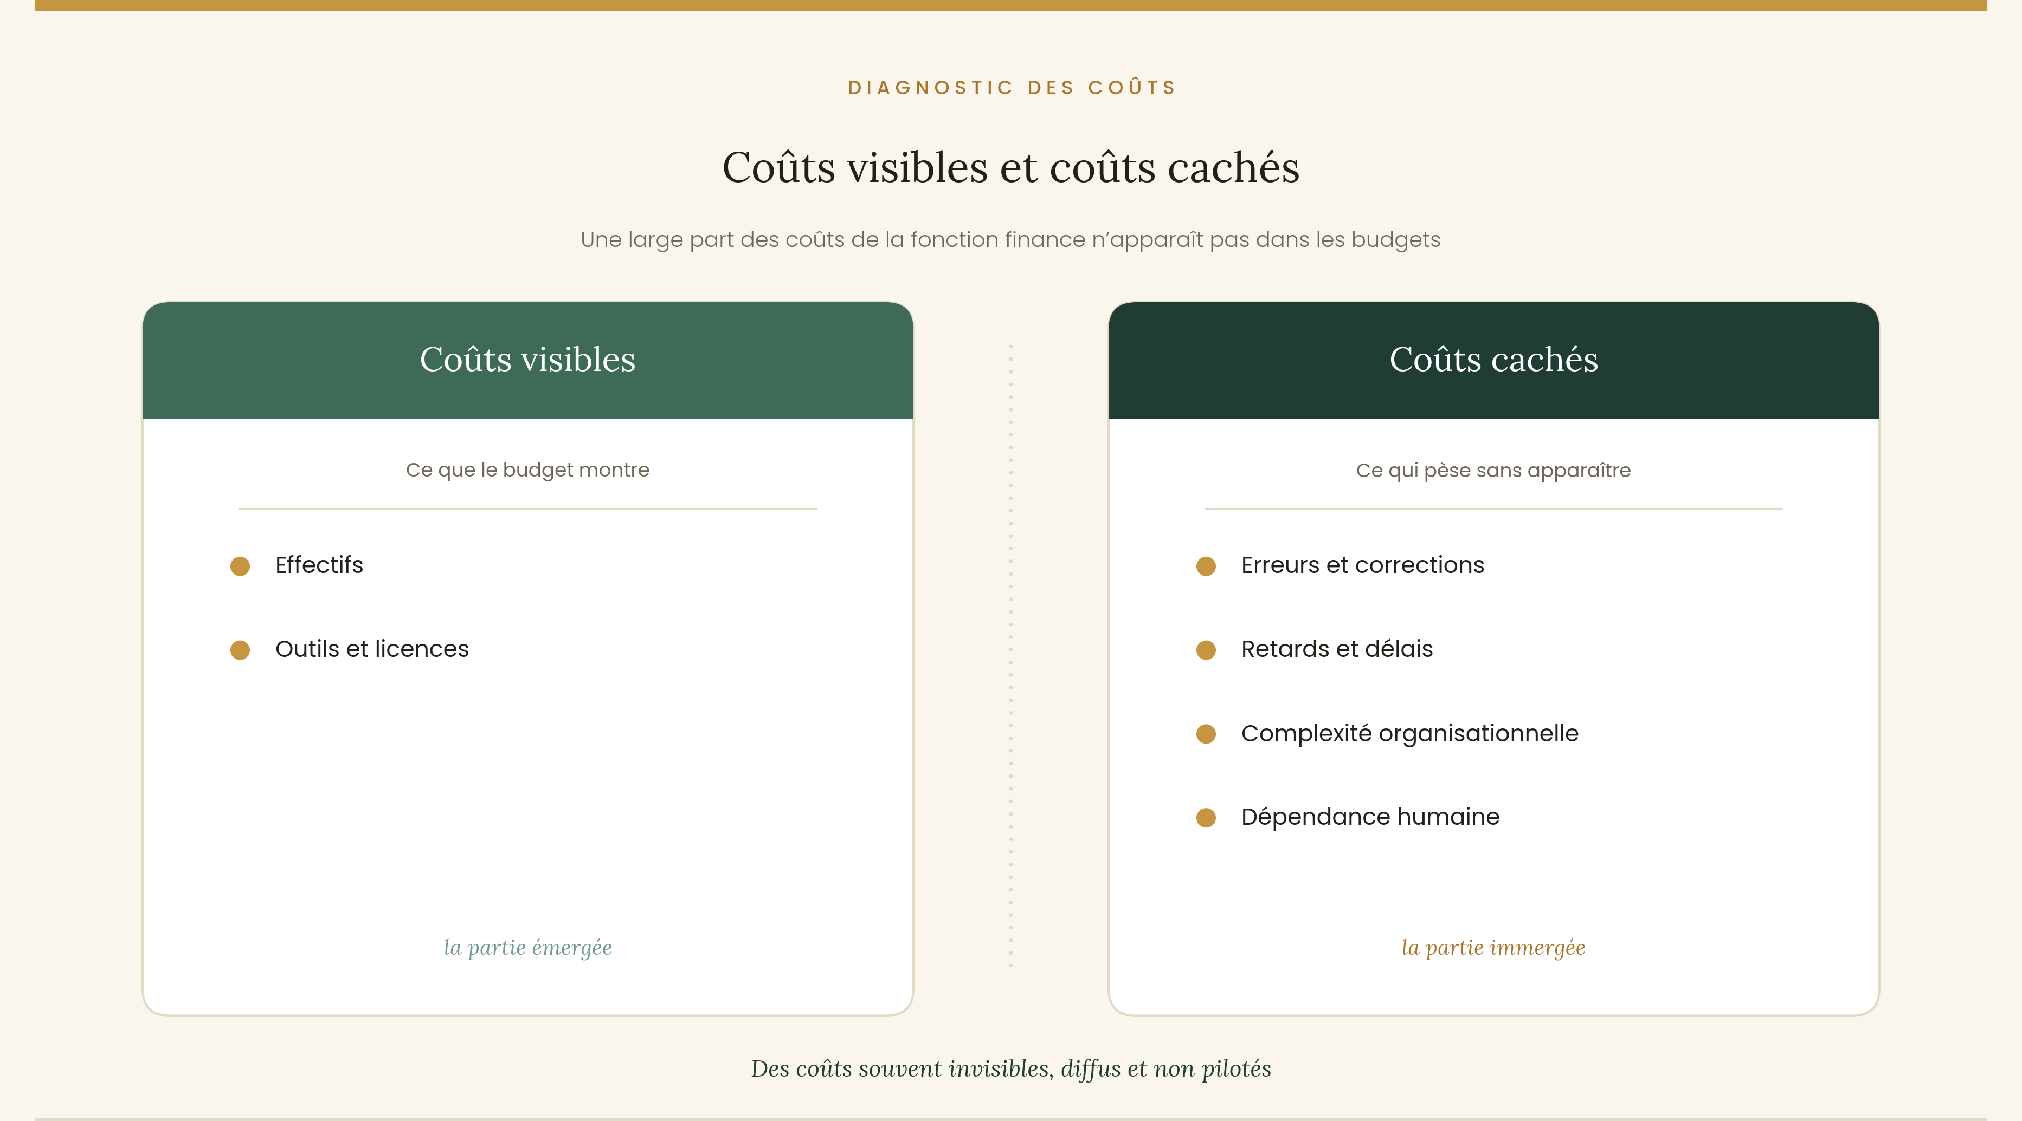
Figure 1 Les coûts visibles et les coûts cachés des processus financiers

La clôture financière, point de tension structurel
L’organisation du travail est directement impactée. Les périodes de clôture sont plus intenses, les équipes doivent ajuster de plus en plus certains éléments et les tâches manuelles persistent, et même augmentent. Les contrôles sont renforcés pour sécuriser les résultats, mais reposent encore largement sur des fichiers intermédiaires, des retraitements et des vérifications successives. Le fonctionnement tient, mais au prix d’une forte mobilisation opérationnelle et d’un équilibre souvent fragile.

Des systèmes financiers de plus en plus complexes à piloter
À cette réalité s’ajoute la complexité croissante des systèmes d’information financiers. Les ERP (Enterprise Resource Planning, en français PGI – Progiciel de Gestion Intégré) ne fonctionnent plus seuls. Ils sont connectés à des outils de reporting, d’EPM (Enterprise Performance Management, en français gestion de la performance de l’entreprise), de consolidation ou de pilotage de la performance. En pratique, cela signifie davantage d’interfaces, de flux à surveiller et de points de vigilance. La cohérence des données dépend alors autant des outils que de la capacité des équipes à comprendre et à piloter ces enchaînements techniques. La moindre anomalie peut générer des écarts difficiles à expliquer et longs à corriger, en particulier en période de clôture.
La réglementation renforce encore ces contraintes. Les exigences en matière de traçabilité, de documentation et d’audit s’accroissent. Elles imposent des contrôles supplémentaires et une formalisation des processus. Ces exigences laissent peu de marge pour simplifier les modes de fonctionnement. En réalité, la conformité structure l’organisation des processus financiers et oriente les priorités, parfois au détriment de l’efficacité opérationnelle.

Quand la dépendance aux compétences clés fragilise l’organisation
Enfin, les directions financières deviennent de plus en plus dépendantes de profils clés. Les MOA finance, les key users ou les experts data jouent un rôle central dans la stabilité des processus. En général, ils détiennent la connaissance des paramétrages, des flux et des solutions diverses. Ce sont des compétences rares et sollicitées sur le marché. Cette dépendance crée une vulnérabilité forte : une absence, un départ ou une surcharge prolongée peuvent rapidement désorganiser une partie de la chaîne de production financière.

Lorsque l’on regarde les coûts, on se rend compte qu’ils ne viennent pas seulement des contraintes extérieures ou des décisions budgétaires. Une grande partie se construit ailleurs, dans le fonctionnement quotidien, dans les outils utilisés, dans les ajustements qui permettent de tenir les délais. En comprenant ces mécanismes, parfois peu visibles, on peut comprendre d’où viennent les coûts opérationnels en finance.

Ce qui fait réellement monter les coûts opérationnels en finance
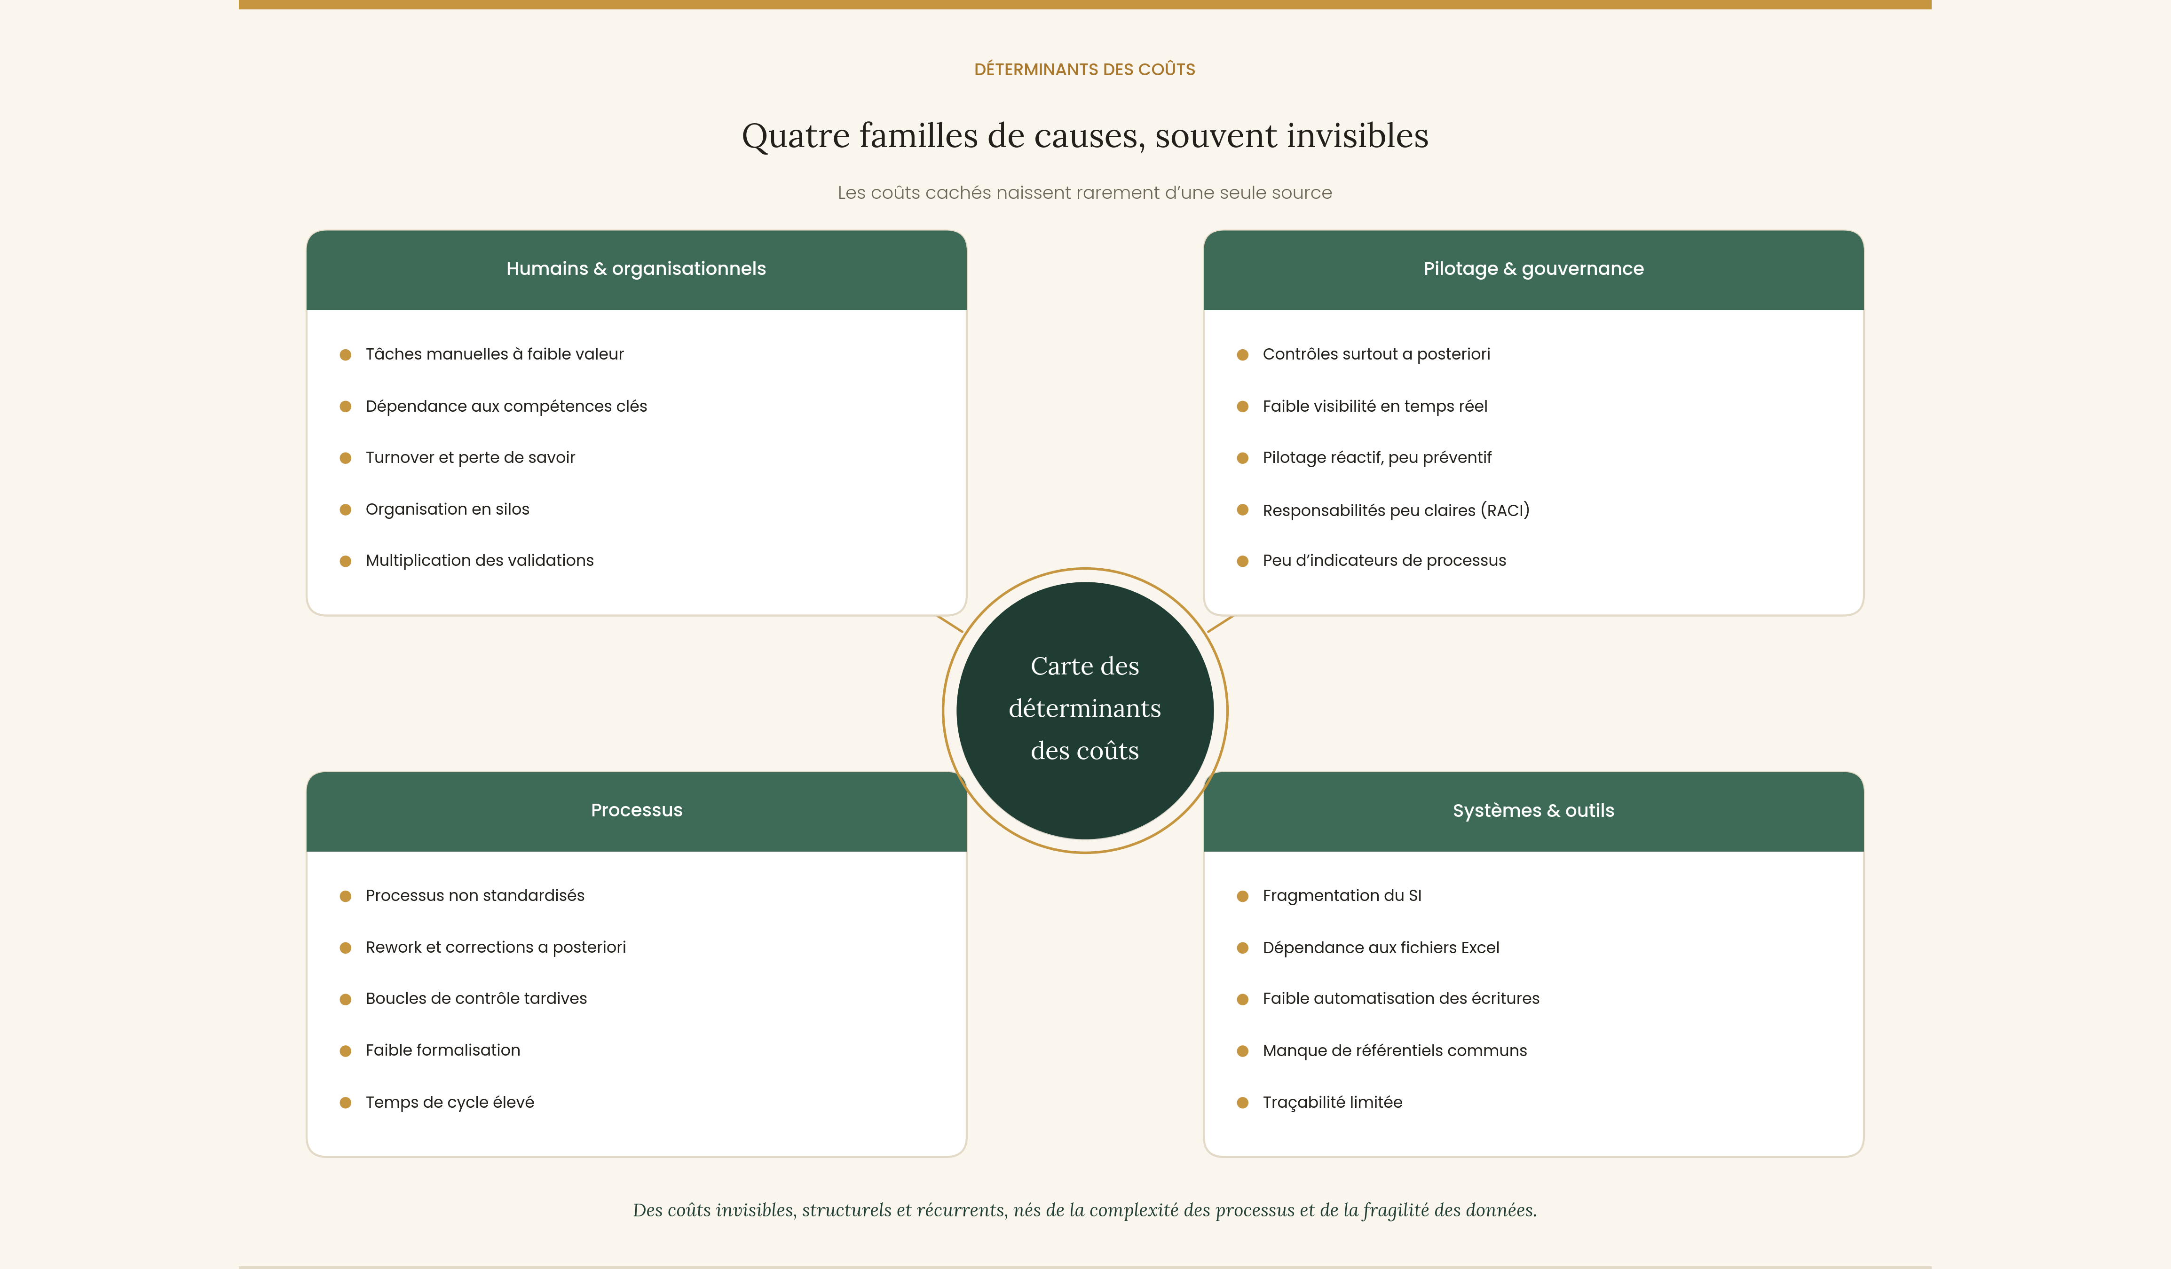
Figure 2 Les principaux déterminants des coûts opérationnels des processus financiers

Le poids persistant des tâches manuelles et du rework (retraitements)
Les coûts des directions financières ne se limitent pas aux effectifs affichés ou aux budgets informatiques identifiés. Une partie importante se construit ailleurs. Elle se crée chaque jour, dans les processus réellement réalisés dans les outils utilisés et dans tous les ajustements nécessaires pour tenir les délais. Ce sont des coûts rarement mesurés, mais bien inclus dans la charge de travail des équipes.
Cela se voit d’abord dans la place encore très importante des tâches manuelles. Même avec l’utilisation des ERP, beaucoup de processus continuent à être traitées en dehors des systèmes, souvent via des fichiers intermédiaires. Les besoins sont concrets : il faut aller plus vite, ou encore contourner une limite de l’outil. Ces pratiques génèrent des retraitements, des contrôles supplémentaires et des risques d’erreurs. Et donc le temps passé augmente.

Des flux fragmentés et des outils qui ne communiquent pas toujours
Les flux financiers passent par plusieurs outils : ERP, EPM, applications métiers, tableurs Excel. Les enchaînements ne sont pas toujours fluides. À chaque rupture, il faut rapprocher, vérifier, expliquer. Le processus tient, mais il repose sur une attention constante et une forte mobilisation des équipes.

Des processus construits par strates successives
Les différents choix pèsent eux aussi sur les coûts. Les processus se sont souvent construits progressivement, par couches successives. Une évolution réglementaire, un nouvel outil, une réorganisation, puis une autre. Avec le temps, cela crée des doublons et des zones de responsabilité mal définies. Les équipes s’adaptent, trouvent des solutions pratiques, mais cela finit par installer et alourdir le fonctionnement.

Quand les compétences disponibles influencent directement les coûts
Enfin, le niveau de compétences disponible au sein des équipes a un impact direct sur les coûts opérationnels. Un manque de formation sur les outils, parfois une perte de savoir-faire liée par exemple au turnover ou une à forte dépendance aux profils clés réduisent la productivité de manière générale. Les arbitrages prennent plus de temps et la pression augmente. Ces coûts hommes ne sont pas forcément visibles mais sont intégrés à la performance de la fonction finance.
Pris séparément, chacun de ces éléments peut sembler gérable. Mais ensemble, ils expliquent pourquoi les coûts continuent d’augmenter malgré des efforts répétés de rationalisation. Cela montre que leur réduction ne peut pas reposer que sur des arbitrages budgétaires mais cela induit une remise en question plus profonde des processus, des outils et de l’organisation de la finance.

Ces différents facteurs expliquent pourquoi les coûts opérationnels s’installent et se maintiennent dans le temps. Mais ils soulèvent aussi une question plus fondamentale : comment s’assurer que les processus financiers restent fiables, traçables et contrôlables dans un environnement aussi fragmenté et contraint ? Autrement dit, au-delà des coûts visibles, se pose la question de la maîtrise réelle des processus financiers, et des cadres permettant de l’évaluer et de la structurer.

Ce que “maîtriser un processus financier” veut dire au quotidien
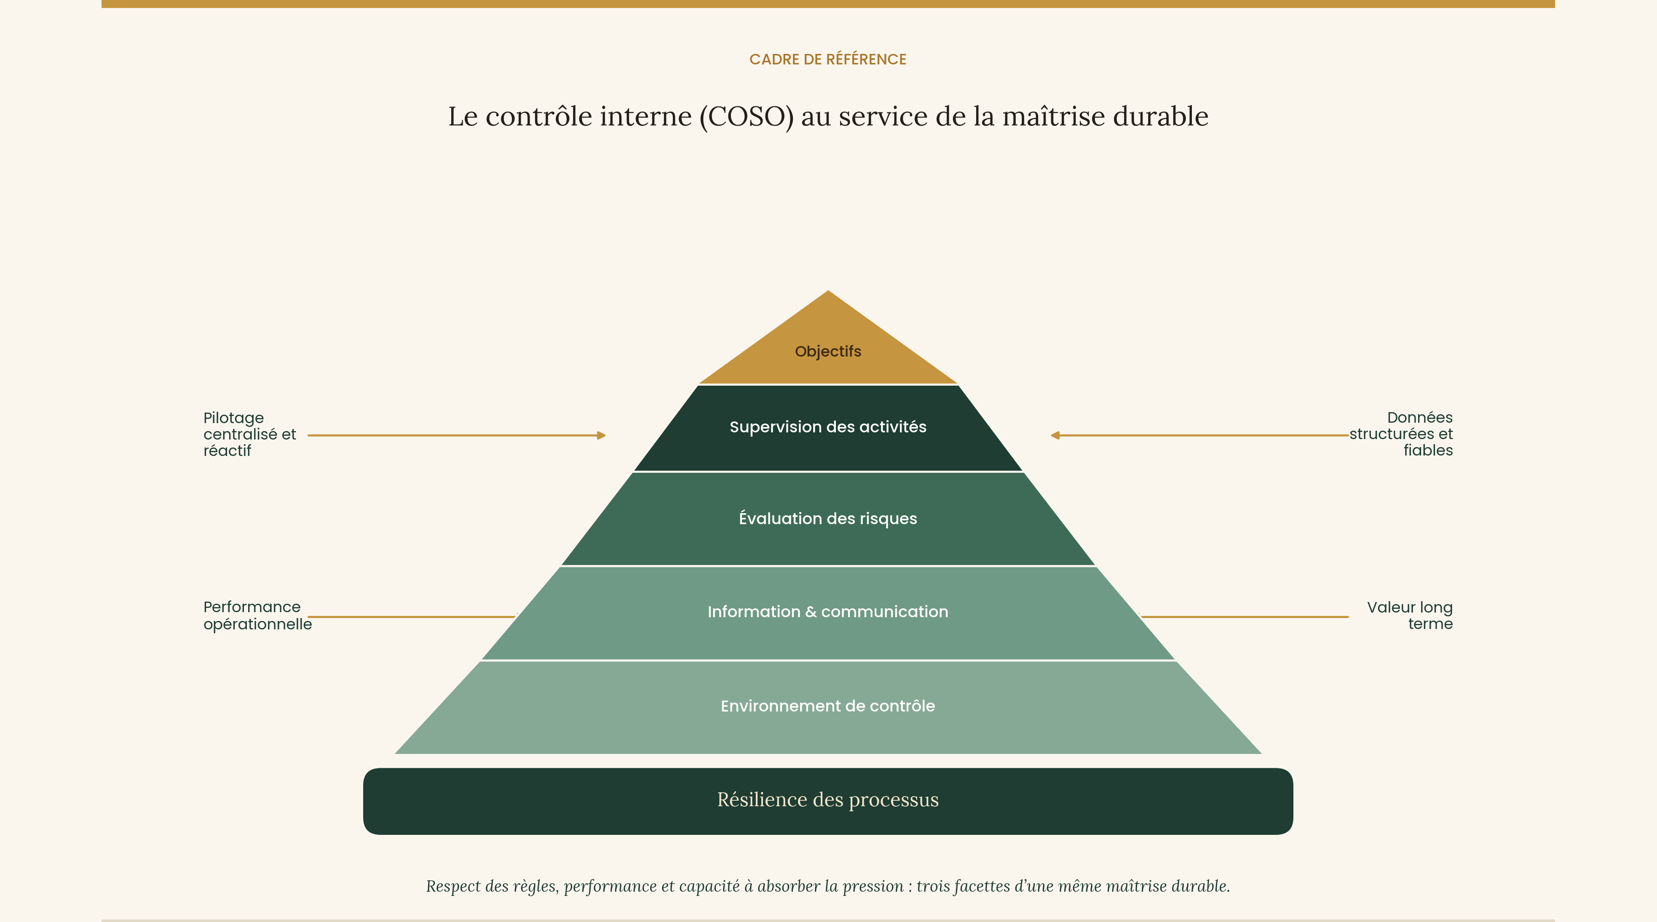
Figure 3 Le cadre de référence COSO du contrôle interne

Je m’appuie sur COSO comme grille de lecture, mais je montre surtout ses limites quand le contrôle reste ‘porté’ par du manuel.

Maîtriser un processus : au-delà des contrôles
La maîtrise des processus financiers est difficile à définir. En général, elle est d’abord associée au respect des règles, à la réglementation ou aux divers contrôles. Ces éléments sont indispensables, mais cela ne suffit pas à décrire ce que signifie réellement maîtriser un processus au quotidien.
Sur le terrain, la maîtrise se mesure surtout à la capacité à produire une information financière fiable, cohérente et traçable, dans les délais, et à le répéter. Cette maîtrise ne repose pas uniquement sur des contrôles réalisés. Elle dépend des processus stables, sans nécessiter d’ajustements manuels ou d’interventions individuelles. Un processus maîtrisé est un processus qui reste lorsque la pression augmente, mais pas seulement lorsqu’il est testé dans des conditions idéales.

Les limites d’un contrôle interne trop centré sur le manuel
Le contrôle interne, et notamment le référentiel COSO, apporte une lecture utile. Il permet de structurer l’identification des risques, de formaliser les responsabilités et de définir des activités de contrôle. Ces mises en place montrent toutefois leurs limites lorsqu’elles sont fragmentées ou dépendantes de traitements manuels. Renforcer les contrôles ne permet pas de compenser un manque de maîtrise opérationnelle. C’est souvent même l’inverse : un contrôle interne très lourd révèle des processus fragiles plutôt qu’il ne les corrige.

Quand la qualité des données conditionne la performance opérationnelle
La qualité des données est un autre élément central de cette maîtrise. Lorsque les données sont incomplètes ou peu fiables, les équipes passent une grande partie de leur temps à vérifier, rapprocher et corriger. Cela sécurise les résultats à court terme, mais elles alourdissent les processus et augmentent les coûts opérationnels. Par contre, des données structurées et fiables réduisent le besoin de contrôles correctifs et facilitent la compréhension et la traçabilité des opérations.
Les approches issues du Lean Management en finance ou du process mining mettent cela en évidence. Elles montrent que les anomalies ne proviennent pas seulement d’erreurs individuelles, mais aussi de processus mal conçus, compliqués ou peu standardisés. La maîtrise ne se limite pas au respect des règles. Elle est un véritable levier de performance, en réduisant les écarts, les délais et l’ensemble des coûts liés aux retraitements.

Les signaux faibles d’une perte de maîtrise des processus
Mais un manque de maîtrise des processus financiers se montre via un ensemble de signaux faibles. Les délais de clôture s’allongent, la dépendance à certains profils clés augmente, les fichiers intermédiaires se multiplient et certains écarts deviennent plus difficiles à expliquer. Séparément, ces éléments peuvent sembler anodins. Agrégés, ils montrent une perte progressive de contrôle sur la chaîne de production financière.
La maîtrise des processus financiers repose donc sur un équilibre fragile entre règles, outils et pratiques. Elle conditionne la fiabilité de l’information produite, mais aussi la capacité de la fonction finance à absorber les contraintes, à s’adapter aux évolutions et à maintenir, dans la durée, un niveau de performance soutenable.

Nous avons vu précédemment que la maîtrise des processus financiers ne se limite pas au contrôle interne ou au respect des règles. La réalité est plus compliquée. Les systèmes d’information deviennent plus difficiles à piloter, la pression sur les coûts s’installe durablement, la dépendance à quelques compétences clés s’accentue et les exigences réglementaires sont plus nombreuses.
Les processus financiers sont donc exposés à des anomalies plus que de simples incidents isolés. Ce qui fait la différence, ce n’est plus seulement la capacité à corriger une erreur, mais celle de continuer à produire une information fiable et cohérente malgré les contraintes, les imprévus ou les tensions opérationnelles. La question devient alors celle de la capacité des organisations à tenir dans le temps. C’est en cela que, naturellement, nous devons élargir l’analyse vers la notion de résilience des processus financiers.

La résilience financière, au-delà de la gestion de crise
La résilience financière est un terme qu’on ne définit pas vraiment. En général, elle est associée à la gestion d’une crise : un incident, une panne importante, un événement exceptionnel et ponctuel. En réalité, dans une direction financière, la résilience ne se joue pas uniquement dans ces moments-là. Elle se construit tous les jours, parfois de manière non visible, dans la façon dont les processus tiennent face aux événements ordinaires.

De la gestion de crise à la capacité à tenir dans le quotidien
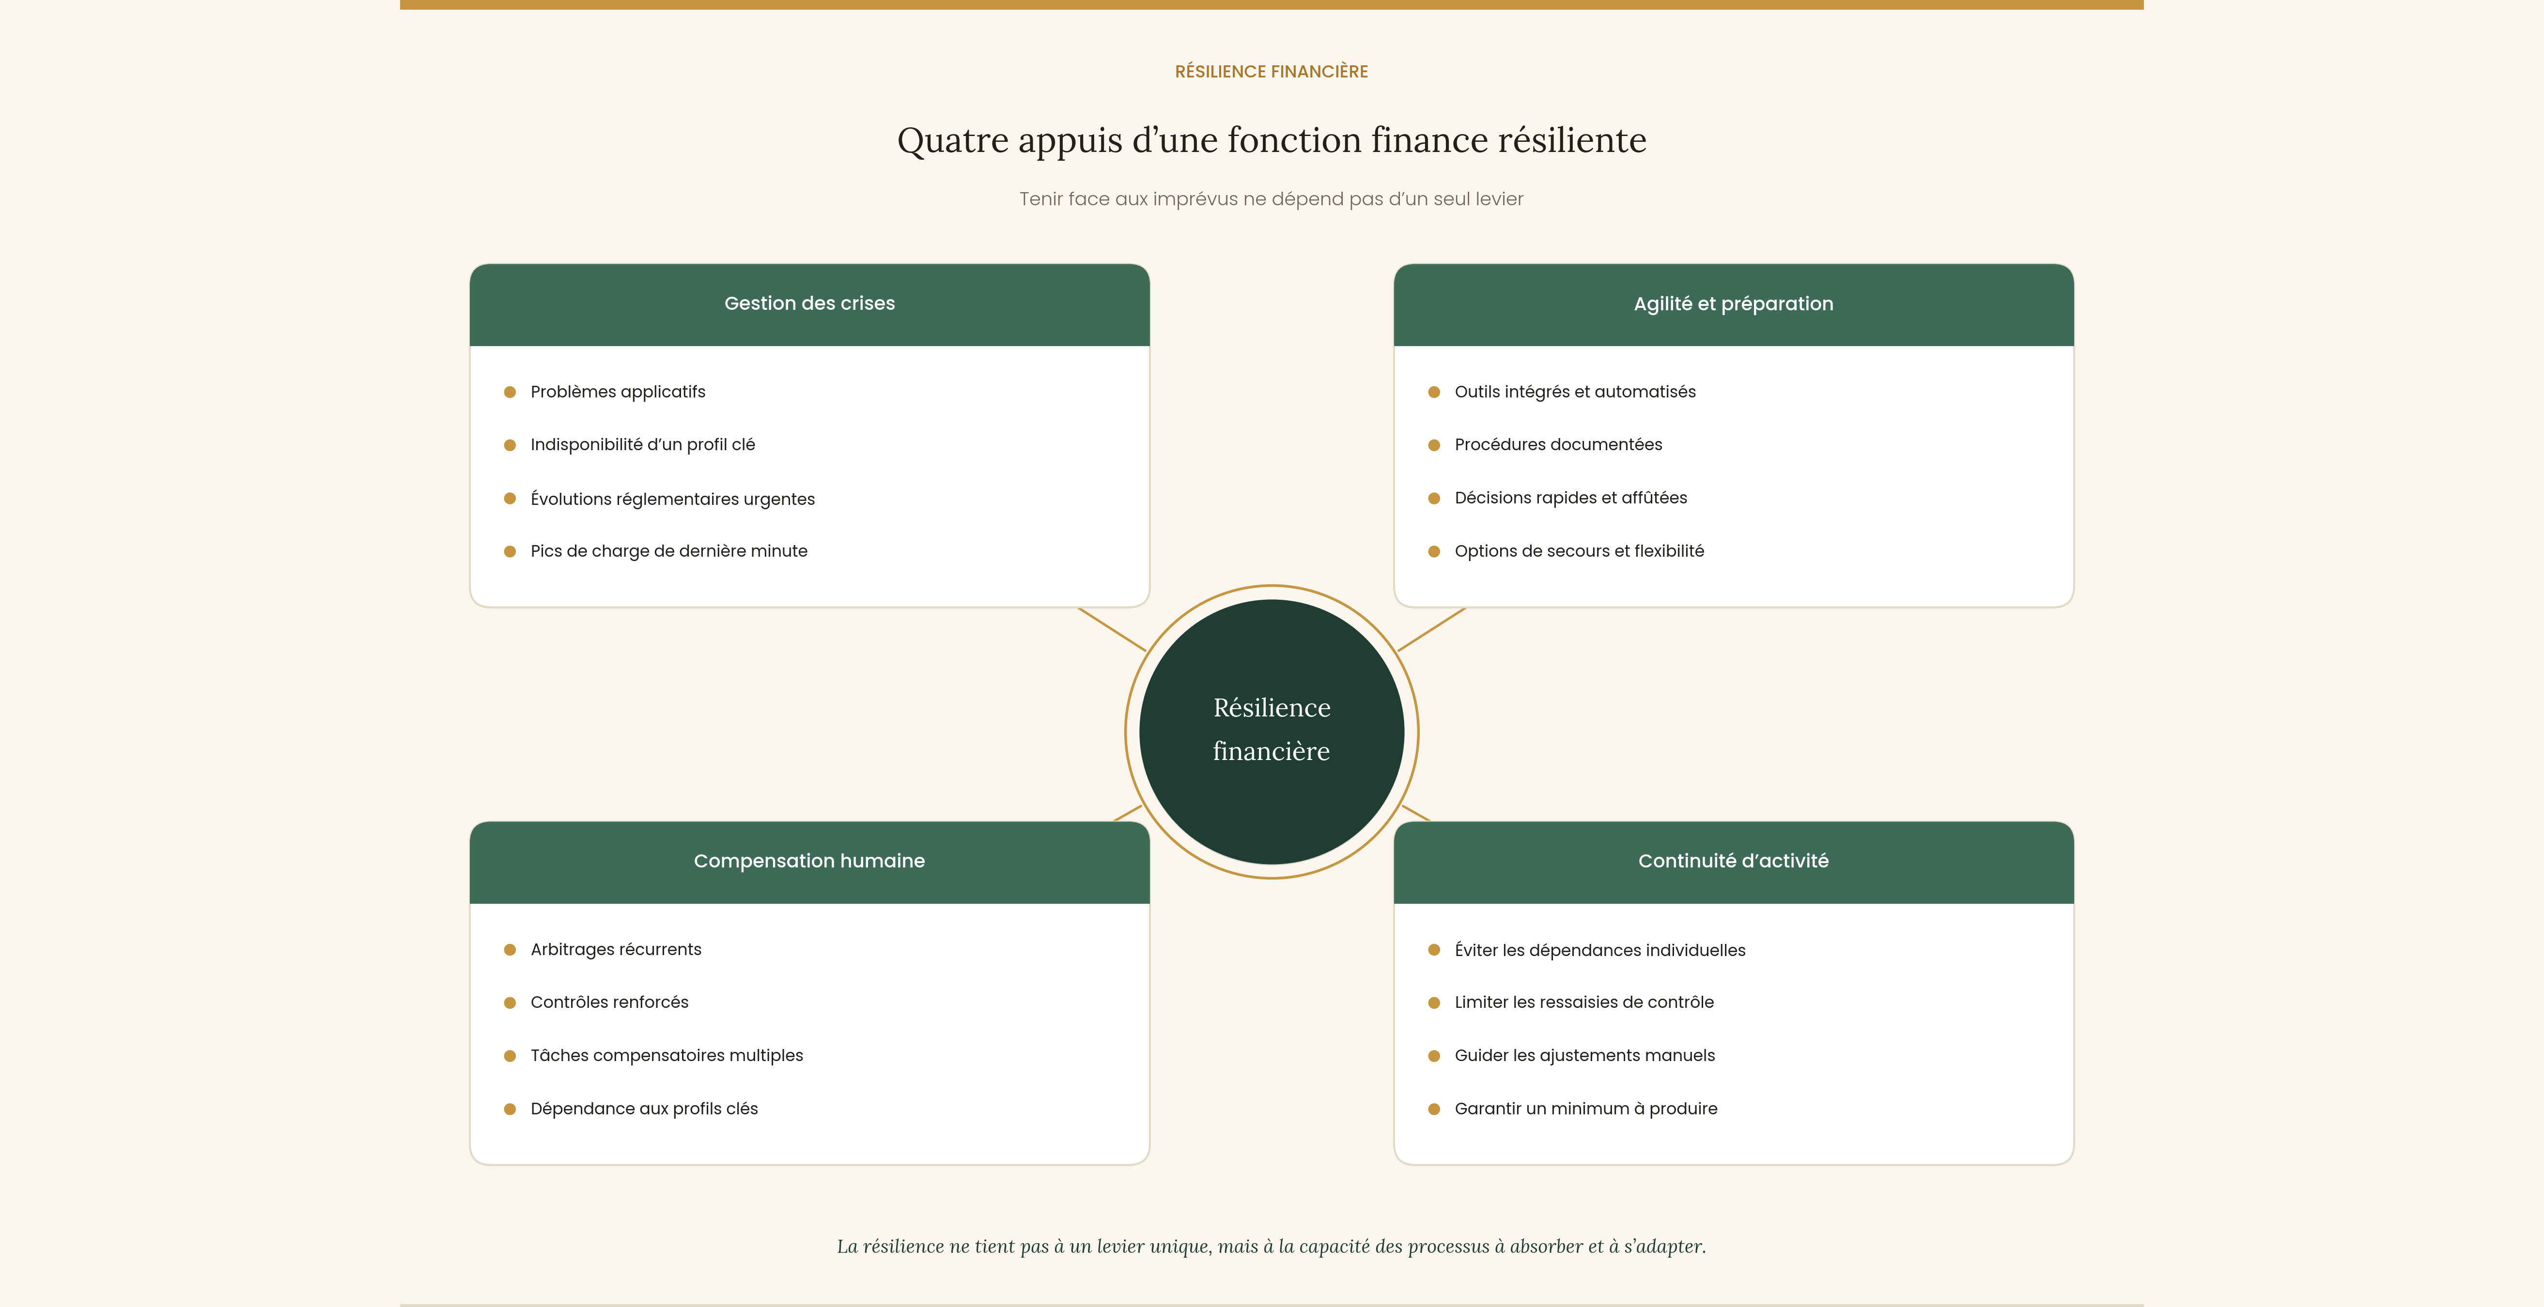
Figure 4 Maitrise et résilience des processus

Un processus financier résilient, ce n’est pas un processus sans problème. C’est un processus qui encaisse. Une application indisponible, un paramétrage imparfait, une évolution réglementaire mal anticipée, l’absence soudaine d’un collaborateur clé ou une surcharge ponctuelle en période de clôture… ce type de situations arrive régulièrement. La question n’est pas de les éviter totalement, mais de savoir si l’activité continue malgré tout, sans rupture majeure dans la production de l’information financière.

Quand les équipes compensent : la résilience par l’effort humain
Quand cette résilience est faible, les effets ne sont pas forcément visibles immédiatement. Les processus continuent de fonctionner, en apparence. Mais sur le terrain, les équipes compensent. Elles multiplient les ajustements manuels, ajoutent des contrôles, sollicitent toujours les mêmes profils expérimentés. On “fait tenir” le système. À court terme, cela fonctionne. À moyen terme, la charge s’accumule, les délais se tendent et la dépendance à quelques individus devient critique. La perte de résilience ne provoque pas un arrêt brutal, mais une fatigue progressive de l’organisation.
La résilience des processus financiers ne repose pas sur un levier unique clairement identifié. Dans la réalité, elle se construit plutôt petit à petit, souvent sans être formalisée. On s’en rend compte quand quelque chose ne se passe pas comme prévu. Un incident, une anomalie, une absence imprévue. Et là, soit le processus tient, soit tout se grippe.

Résilience des processus et capacité à assurer la continuité d’activité
Sur le terrain, la première question est très simple : est-ce que le travail peut continuer quand il y a un problème ? Une erreur ponctuelle ou un incident applicatif ne devraient pas bloquer toute la chaîne. Pourtant, cela arrive encore souvent. Les processus deviennent fragiles dès qu’ils reposent trop sur une seule personne, une étape mal documentée ou une connaissance implicite. Dans ces cas-là, le moindre grain de sable prend des proportions importantes.
La continuité d’activité est alors mise à l’épreuve. Ce sont rarement les grandes règles qui posent problème, mais plutôt les enchaînements concrets entre les outils et les interventions manuelles. En période de clôture, tout s’accélère. Plus il faut ressaisir, vérifier, ajuster à la dernière minute, plus la tension monte. Les équipes compensent, bricolent parfois, et ça tient… jusqu’à un certain point.
L’automatisation et une meilleure intégration des outils ne règlent pas tout. Elles n’évitent ni les imprévus ni les erreurs. En revanche, elles sécurisent l’essentiel. Elles enlèvent une partie de la pression opérationnelle et réduisent le nombre de situations critiques. Surtout, elles offrent un peu de marge quand les délais se resserrent, ce qui, en finance, est loin d’être exceptionnel.

Pourquoi les compétences clés sont au cœur de la résilience financière
Mais au final, une grande partie de la résilience se joue ailleurs. Elle est très humaine. Très organisationnelle aussi.
Dans la réalité, ce sont souvent quelques personnes qui font tenir l’ensemble : les MOA finance, les key users, les experts data. Ce sont eux qui connaissent les paramétrages, les enchaînements, les points sensibles. Quand un problème arrive, c’est vers eux qu’on se tourne. Tant qu’ils sont disponibles, tout fonctionne. Quand ils sont absents, surchargés ou sur le point de partir, les fragilités apparaissent immédiatement.
Dans ces situations, la résilience ne repose pas sur les processus, mais sur l’engagement individuel. Les équipes compensent, absorbent, bricolent parfois. Ça tient, mais ça fatigue. Et surtout, ce n’est pas durable. Quand ces rôles sont clairement identifiés et qu’ils ne reposent pas sur une seule personne, la situation est différente. La connaissance ne reste plus dans une tête ou dans un fichier personnel. Elle circule. D’autres savent faire, au moins en partie.
Les dépendances sont moins fortes. Une absence, un départ ou une surcharge ne bloquent plus immédiatement la machine. Les imprévus existent toujours, mais ils deviennent gérables. On ne subit plus, on ajuste.

Maîtrise et résilience : deux dimensions indissociables
C’est pour cette raison que la résilience financière ne peut pas être séparée de la maîtrise des processus. Les deux sont intimement liées. Un processus maîtrisé fonctionne correctement tant que le contexte reste relativement stable. Un processus résilient, lui, continue de produire une information fiable quand les délais se tendent, que les problèmes s’accumulent et que les ressources sont sous pression.
Dans un environnement où la contrainte sur les coûts s’installe dans la durée, cette capacité à tenir, mois après mois, devient un enjeu stratégique à part entière. Elle conditionne non seulement la performance de la fonction finance, mais aussi sa capacité à durer sans s’épuiser.

Les constats faits jusqu’ici montrent une chose assez simple : réduire les coûts opérationnels et renforcer la maîtrise ou la résilience des processus financiers ne sont pas des objectifs contradictoires. En réalité, les deux sont étroitement liés. Quand les processus se fragilisent, les coûts finissent presque toujours par augmenter, même si ce n’est pas immédiat.
Dans beaucoup de directions financières, les difficultés observées ne viennent pas d’un manque d’outils en tant que tel. Des solutions existent, parfois même déjà en place. La réflexion est plutôt dans la façon dont la digitalisation est mise en œuvre. Des projets sont lancés, des outils déployés, mais sans toujours s’inscrire dans une vision d’ensemble des processus ni dans une logique de long terme. Avec le temps, cela crée de nouvelles contraintes au lieu de les réduire.
La question n’est donc plus de savoir si la digitalisation permet de faire des économies. Sur le principe, c’est acquis. La vraie question porte plutôt sur les conditions dans lesquelles elle devient réellement efficace. Autrement dit : comment investir dans la technologie sans créer de complexité supplémentaire, et comment l’articuler avec les bonnes compétences pour que les processus deviennent à la fois plus simples, plus robustes et moins coûteux à faire fonctionner.
C’est dans ce cadre que s’ouvre la deuxième partie. L’idée est de montrer comment elle peut contribuer à réduire les coûts. Quand elle est ciblée, pensée sur les bons processus et suivie dans le temps, elle peut devenir un vrai levier.
À l’inverse, lorsqu’elle est déconnectée de l’organisation ou des réalités humaines, elle ajoute souvent de la complexité. Lorsqu’elle est articulée avec les équipes, les rôles et les compétences, elle permet au contraire de simplifier le fonctionnement, de sécuriser les processus et, au final, de renforcer à la fois la maîtrise et la résilience de la fonction finance.
Ce travail repose sur une approche de terrain, construite à partir de situations opérationnelles récurrentes et d’une observation directe des pratiques de la fonction finance. Les choix méthodologiques sont précisés en Annexe 6.

PARTIE II — Comment la digitalisation peut réduire les coûts… à certaines conditions
La digitalisation des fonctions finance était abordée comme une démarche technique. Ces projets souvent couteux visaient à moderniser les outils et à accompagner la croissance des organisations, sans bénéfices opérationnels clairement identifiés.
Le contexte actuel a modifié cette approche. La pression sur les marges, le renforcement des règlementations et la complexité croissante des environnements opérationnels obligent désormais les Directions Financières à réorganiser leurs leviers de performance. Ce n’est plus seulement d’accélérer les traitements ou d’automatiser certaines tâches, mais de sécuriser durablement les processus en limitant les coûts et les risques opérationnels.
Cette partie s’intéresse au rôle que peut jouer la digitalisation dans la réduction des coûts au sein des fonctions finance. Non pas comme une solution gclassique ou un projet technologique supplémentaire, mais comme un levier, à condition d’être pensé de manière ciblée, et en lien direct avec les différents processus métiers.
L’objectif est d’analyser comment certains outils (qu’il s’agisse des ERP, des solutions de pilotage, de l’automatisation ou du process mining) peuvent contribuer à améliorer l’efficacité opérationnelle au quotidien. Au-delà des gains de productivité immédiats, ces dispositifs permettent surtout de limiter les retraitements, de réduire les zones de fragilité dans les processus et de renforcer la maîtrise globale de la fonction finance. Autrement dit, la valeur de la digitalisation se mesure moins à la sophistication des outils qu’à leur capacité à simplifier durablement le fonctionnement réel des équipes

Ce que la technologie change réellement dans la digitalisation financière
Il y a plusieurs leviers technologiques de la digitalisation dans les fonctions finance qui, pris isolément, ne produisent pas nécessairement de gains durables. Leur efficacité tient par leur capacité à structurer les processus existants, à réduire les interventions manuelles et à fiabiliser les flux dans la durée, plutôt qu’à leur niveau de technicité. La technologie n’est réellement utile que lorsqu’elle vient stabiliser le fonctionnement quotidien de la fonction finance.
Ces leviers constituent le socle sur lequel peuvent s’appuyer des gains de productivité réels, mais aussi une meilleure maîtrise des risques opérationnels et à la fin une réduction des coûts souvent moins visibles à court terme. Dans les organisations, ce sont rarement les outils eux-mêmes qui posent problème, mais la manière dont ils s’intègrent (ou non) aux processus et aux pratiques existantes.
Figure 5 Les leviers de la digitalisation financière comme socle de stabilisation de la fonction finance

ERP, EPM et automatisation : structurer les traitements financiers
Les ERP de nouvelle génération, en particulier les architectures intégrées comme SAP S/4HANA, occupent une place centrale dans la transformation des fonctions finance et gestion. Leur principal apport réside dans la capacité à regrouper, au sein d’un même référentiel, les données transactionnelles, comptables et analytiques. Cette intégration permet de limiter les ruptures de chaîne, les ressaisies successives et les traitements parallèles, encore largement présents dans de nombreuses organisations.
sur le terrain, l’automatisation des écritures récurrentes (provisions, allocations, amortissements) sert surtout à sécuriser les clôtures. Elle évite de dépendre des ajustements manuels de dernière minute et réduit le stress de fin de période. Quand les flux entre FI et CO sont propres et que certains contrôles sont intégrés directement dans l’ERP, les anomalies ressortent plus tôt. On corrige avant la clôture, et non plus dans l’urgence, ce qui fait gagner du temps et de l’énergie.
La standardisation des processus est tout aussi importante. En limitant les pratiques locales et les exceptions non maîtrisées, l’ERP empêche la complexité de revenir petit à petit. Ces écarts sont souvent acceptés pour dépanner ou répondre à une contrainte ponctuelle, mais ils finissent par générer des coûts cachés et par fragiliser la maîtrise des processus financiers.

Automatiser les contrôles pour fiabiliser les données
Les solutions EPM / FP&A viennent en appui de l’ERP pour mieux structurer le pilotage de la performance financière. Elles répondent à un besoin très concret : disposer d’un seul référentiel pour le budget, les prévisions, les scénarios et les analyses, sans multiplier les fichiers, les versions et les retraitements manuels.
Sur le terrain, leur principal apport est de réduire la dépendance aux tableurs dispersés, souvent construits dans l’urgence et difficiles à fiabiliser dans le temps. En centralisant les données et les hypothèses dans des environnements maîtrisés et auditables, ces outils améliorent la cohérence des analyses et réduisent les pertes de temps liées aux rapprochements et aux corrections de dernière minute.
Ils permettent de diminuer les cycles de prévision, de fiabiliser les restitutions et d'anticiper plus rapidement les variances importantes. L’effet sur les coûts n’est pas toujours visible, mais il se traduit progressivement par une baisse des efforts de coordination, une meilleure lisibilité pour le management et une capacité plus grande à prendre des décisions dans des délais compatibles avec les contraintes opérationnelles.

Automatisation intelligente : ciblage des tâches à faible valeur ajoutée
L’automatisation est un levier adapté lorsqu’elle est utilisée sur des tâches simples, répétitives et chronophages. C’est notamment le cas dans les processus de comptabilité fournisseurs, clients, de gestion des immobilisations ou lors de certains rapprochements comptables, souvent concentrés sur les périodes de clôture.
Bien dosée, l’automatisation diminue les traitements manuels, décharge les équipes sur les tâches les plus chronophage et de absorbe les pics d’activité.
Son apport va au-delà de la productivité. En fiabilisant certains flux et en sécurisant leur exécution, la RPA renforce la continuité d’activité et la robustesse des processus financiers. Elle contribue, indirectement mais concrètement, à la diminution des coûts d'exploitation et à une meilleure maîtrise des risques, à condition d’être encadrée par une gouvernance précise.

Rendre les processus visibles grâce au process mining
Le process mining change assez profondément la façon dont on regarde les processus. En pratique, on ne part plus de ce qui est écrit dans les procédures, mais de ce qui se passe réellement dans les systèmes d’information. Et la différence est souvent significative.
Très rapidement, on voit apparaître des enchainements non prévus, des allers-retours, des traitements qui se répètent, parfois sans que personne ne les ait vraiment identifiés comme tels. Ce sont souvent des habitudes prises avec le temps, ou des contournements devenus « normaux », mais qui ne figurent nulle part dans les schémas théoriques.
L’intérêt est surtout là : mettre en évidence ces situations. Cela permet de comprendre où se concentrent réellement les pertes d’efficacité, les risques d’erreur ou les problèmes de qualité, et donc d’éviter des plans d’action trop généraux ou mal ciblés.
Au-delà de l’amélioration des processus, le process mining apporte aussi plus de visibilité et de traçabilité. Ce n’est pas anodin. Dans des environnements complexes, cette capacité à objectiver les faits renforce le pilotage et contribue, assez directement, à la maîtrise des coûts liés aux dysfonctionnements opérationnels ou aux enjeux de conformité.
Le process mining est ici utilisé au sens ‘traces → process réel’, tel que formalisé dans les travaux de van der Aalst.

Comment la digitalisation agit concrètement sur les coûts opérationnels
L’impact de la digitalisation sur les coûts ne se résume pas à une logique de réduction d’effectifs ou de gains de productivité immédiats. Dans la plupart des organisations, les économies générées sont plus diffuses et s’inscrivent dans le temps. Elles résultent principalement d’une meilleure anticipation, d’une réduction des erreurs et d’une diminution des efforts concentrés sur des périodes critiques, comme les clôtures financières.
La digitalisation agit ainsi sur les coûts indirects de la fonction finance : surcharge en fin de période, retraitements multiples, mobilisation excessive de ressources expérimentées pour corriger des anomalies évitables. Ces coûts, souvent peu visibles dans les budgets, pèsent pourtant durablement sur la performance globale.
Les effets présentés ci-après illustrent comment les outils digitaux contribuent progressivement à rendre les processus financiers plus prévisibles, moins consommateurs de ressources et, in fine, plus économes.
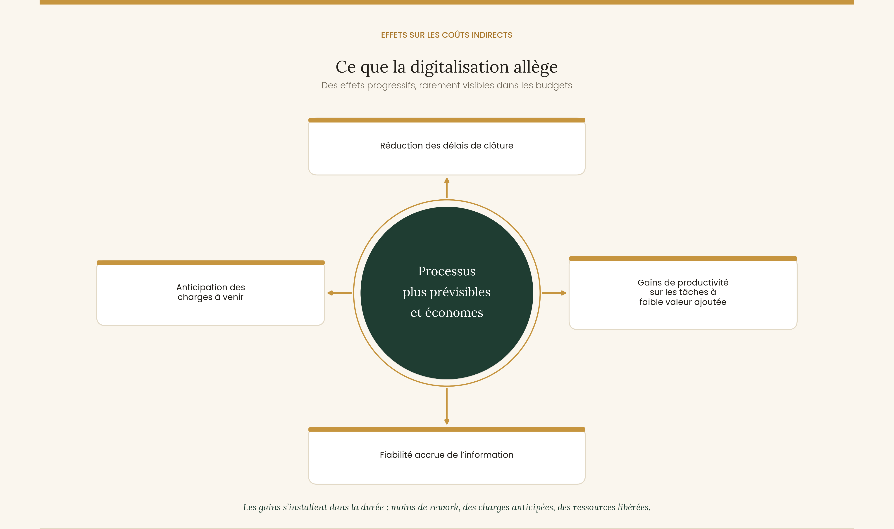
Figure 6 impact de la digitalisation sur les coûts indirects de la fonction finance

Réduire les délais de clôture sans accroître la tension opérationnelle
Concrètement, la digitalisation change la façon dont les équipes financières vivent la clôture. Dans beaucoup d’organisations, les fins de mois restent des périodes sous tension, avec une charge de travail concentrée et des ajustements réalisés dans l’urgence. Les outils digitaux n’éliminent pas totalement cette pression, mais ils permettent de mieux l’anticiper et de la répartir.
Lorsque les flux sont automatisés et que les données sont disponibles plus tôt, une partie du travail est réalisée en amont. Les écritures récurrentes, les contrôles standards et certains rapprochements ne sont plus traités uniquement en fin de période. Cela réduit les délais de clôture, mais surtout le volume d’effort nécessaire pour y parvenir. À terme, la clôture devient plus prévisible, donc moins coûteuse.
Repère externe : APQC publie des benchmarks sur les durées de clôture mensuelle ; l’objectif visé ici est une clôture plus courte et surtout plus stable (moins d’à-coups).

Réduire les erreurs et le rework (retraitements) au quotidien
Un autre effet, souvent sous-estimé, concerne la baisse des erreurs. Les ressaisies manuelles, les fichiers intermédiaires ou les traitements hors système sont des sources récurrentes d’écarts. La digitalisation permet d’en supprimer une partie, sans pour autant rendre les processus parfaits.
La réduction du nombre d’erreurs entraîne mécaniquement une diminution des corrections a posteriori. Or ces activités de rework prennent du temps, mobilisent des compétences expérimentées et génèrent de la frustration au sein des équipes. Leur baisse a donc un impact direct sur les coûts, mais aussi sur la fiabilité globale de l’information financière produite.

Libérer du temps sur les tâches manuelles à faible valeur ajoutée (Immobilisations, provisions…).
Les gains les plus visibles se situent sur les processus transactionnels du quotidien, comme la comptabilité fournisseurs et clients, la gestion des immobilisations ou le calcul des provisions. L’automatisation de certaines étapes réduit le temps passé sur des tâches répétitives, sans supprimer totalement l’intervention humaine.
Ce temps libéré n’est pas toujours immédiatement converti en économies mesurables, mais il modifie progressivement l’équilibre des activités au sein de la fonction finance. Les équipes passent moins de temps à produire l’information et davantage à l’analyser, à la comprendre et à l’expliquer. C’est à ce niveau que la digitalisation commence réellement à créer de la valeur, au-delà de la seule réduction des coûts.

Ce que montrent les indicateurs après digitalisation
Les effets de la digitalisation sur les coûts sont souvent évoqués de manière générale. Dans la pratique, ils se traduisent pourtant par des évolutions très concrètes dans les indicateurs déjà utilisés par les directions financières pour piloter leur activité.
Le tableau ci-après présente l’évolution cible de ces indicateurs après la mise en place de dispositifs digitaux ciblés, combinant outils, gouvernance et ressources internes.
Ces évolutions se déclinent en tableau de bord mensuel en Annexe 10 qui reprend des indicateurs et les complète par des KPI de stabilisation (usage du standard, dépendance Excel, tenue des delai). L’annexe propose un format prêt à l’emploi, mais l’idée est surtout de garder un suivi simple et opérationnel : zéro Excel “obligatoire”, l’essentiel est la discipline de pilotage.
Figure 7 Evolution des indicateurs de la fonction finance après digitalisation
Le coût annuel d’un ETP MOA ou Key User senior peut être évalué entre 100 et 135 k€.
Dans la pratique, ce coût est partiellement compensé dès la première année par la réduction des activités de rework, des incidents de clôture et des traitements manuels. Les économies associées à ces ajustements sont estimées, selon les contextes, entre 150 et 250 k€ par an.

Mettre des chiffres sur ce qui ne se voit pas
Les évolutions présentées précédemment montrent que la digitalisation modifie concrètement le fonctionnement quotidien de la fonction finance. Ces évolutions sont visibles dans les indicateurs, mais elles ne se traduisent pas mécaniquement par une économie budgétaire identifiable. Elles correspondent avant tout à une transformation de la charge de travail, à une diminution de la fréquence des incidents et à une baisse du volume de retraitements nécessaires pour produire une information financière fiable.
Dans ce contexte, le chiffrage proposé ci-après n’a pas vocation à constituer un business case au sens classique. Il vise plutôt à donner une lecture financière de ces évolutions, en raisonnant en termes de coûts évités plutôt qu’en économies immédiates. Cette approche repose sur des ordres de grandeur issus de situations observées dans des directions financières de taille intermédiaire, confrontées à des problématiques similaires.
Le coût annuel d’un ETP de type MOA ou Key User senior peut être estimé entre 100 et 135 k€, charges comprises. Ce coût est généralement bien identifié et rapidement questionné, car il apparaît de manière directe dans les charges de personnel. À l’inverse, les coûts liés aux dysfonctionnements opérationnels (rework, incidents de clôture, traitements manuels hors système) sont rarement consolidés, alors même qu’ils mobilisent durablement des ressources expérimentées et structurent une part importante de la charge opérationnelle.
Le chiffrage présenté ci-dessous s’appuie sur l’hypothèse d’une fonction finance disposant déjà d’un ERP intégré, avec un niveau de maturité initial intermédiaire. Il repose sur l’observation des effets produits par une digitalisation ciblée, lorsque celle-ci est accompagnée d’une gouvernance fonctionnelle effective et de relais internes clairement identifiés.

Situer les gains par rapport au coût global de la fonction
Avant de chiffrer les gains, il est utile de situer la fonction finance dans son ensemble, afin de rapporter les coûts évités à une base de référence. Sans ce repère, les montants évités restent difficiles à interpréter : on ne sait pas s’ils pèsent de manière marginale ou significative au regard de la fonction qu’ils contribuent à stabiliser.
La fonction étudiée compte 18 ETP : 4 contrôleurs de gestion, 4 comptables et 10 collaborateurs dédiés au recouvrement (cash collection). Sur la base de coûts chargés moyens différenciés par profil (de l’ordre de 80 k€ pour un contrôleur de gestion, 60 k€ pour un comptable et 50 k€ pour un profil recouvrement), la masse salariale annuelle représente environ 1,06 M€. En intégrant la quote-part des outils, des licences et de la maintenance des systèmes financiers, ainsi que le recours ponctuel à des prestations externes, le coût complet de la fonction s’établit autour de 1,4 M€ par an.
Le chiffrage des coûts évités présenté ci-après porte principalement sur le périmètre de production comptable et de clôture (comptabilité et contrôle de gestion), là où se concentrent le rework, les incidents et les traitements manuels. L’activité de recouvrement, bien qu’intégrée à la fonction, relève d’une logique opérationnelle différente et n’est pas couverte par le présent chiffrage.
Rapportés au coût complet de la fonction, les coûts opérationnels évités, estimés à environ 200 k€ par an, représentent près de 14 % de ce total, tandis que le coût d’un ETP MOA ou key user senior (de l’ordre de 120 k€) en représente environ 9 %. C’est ce rapport, et non le montant isolé, qui donne sa portée à l’analyse par coûts évités : le renforcement d’une ressource pesant moins de 10 % du coût de la fonction permet d’éviter des charges d’un niveau équivalent, voire supérieur, sans réduction d’effectifs.

Poste | Ordre de grandeur
Contrôleurs de gestion (4 ETP) | ≈ 320 k€
Comptables (4 ETP) | ≈ 240 k€
Recouvrement / cash collection (10 ETP) | ≈ 500 k€
Sous-total masse salariale (18 ETP) | ≈ 1,06 M€
Outils, licences, maintenance SI finance, prestations | ≈ 0,34 M€
Coût complet annuel de la fonction | ≈ 1,4 M€
dont coûts opérationnels évités identifiés (150 – 250 k€) | ≈ 14 %
dont coût d’un ETP MOA / key user senior (100 – 135 k€) | ≈ 9 %
Figure 8 Coût complet de la fonction finance et poids relatif des coûts évités (ordre de grandeur)

- Décomposition des gains opérationnels annuels (année 1)
Réduction des activités de rework et des corrections tardives :
Dans de nombreuses organisations, une part non négligeable du temps des équipes finance est consacrée à la correction d’écarts détectés tardivement : écritures d’ajustement, reprises manuelles, contrôles correctifs réalisés en fin de période.
Lorsque les processus se stabilisent et que la qualité des données s’améliore, ces activités diminuent progressivement, sans disparaître totalement. Les situations observées montrent une réduction de l’ordre de 30 à 40 % du volume de rework, correspondant à un gain estimé entre 90 et 120 k€ par an, valorisé sur la base du temps mobilisé par des profils confirmés.
Diminution des incidents de clôture et des situations dégradées :
Les incidents applicatifs ou fonctionnels en période de clôture (paramétrages incohérents, anomalies de flux, erreurs de données) entraînent souvent des mobilisations importantes, parfois dans l’urgence.
La présence de relais MOA et de key users permet d’anticiper une partie de ces situations et d’en limiter l’impact. La baisse observée de la fréquence et de la gravité des incidents se traduit par des coûts évités estimés entre 50 et 80 k€ par an, intégrant le temps interne mobilisé et, le cas échéant, le recours ponctuel à des supports externes.
Réduction des traitements manuels et des processus hors système :

La diminution progressive des ressaisies et des fichiers intermédiaires, notamment sur les processus de provisions, d’immobilisations ou de rapprochements, libère du temps opérationnel sans remettre en cause les contrôles nécessaires.
Les gains associés à cette évolution sont estimés entre 40 et 60 k€ par an, correspondant à une réduction partielle mais durable des traitements manuels récurrents.

Synthèse du chiffrage :
Pris isolément, les postes analysés sont difficiles à mesurer précisément. En revanche, considérés dans leur ensemble, ils donnent un ordre de grandeur cohérent des charges opérationnelles évitées, estimées entre 150 et 250 k€ par an. Ces montants correspondent avant tout à du temps qui n’est plus consacré aux corrections, à la gestion d’incidents ou aux traitements manuels, et non à des économies budgétaires immédiates.
Dans cette logique, le coût d’un ETP MOA ou Key User senior n’est pas un surcoût, mais un facteur de stabilité. Il permet d’éviter les corrections de dernière minute, de réduire les situations d’urgence et d’apporter une charge de travail plus régulière et plus soutenable tout au long des clôtures.
Ces éléments font écho aux constats exprimés lors de l’entretien avec Mariella Feffer, présenté en Annexe 1.
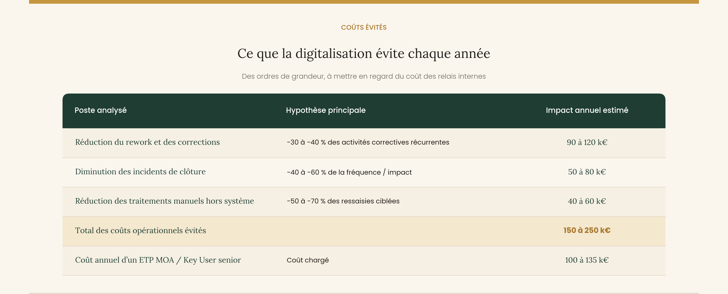
Figure 9 Forecast annuel des gains opérationnels (approche par coûts évités)

Lecture importante : les montants ci-dessus sont des ordres de grandeur exprimés en coûts évités (rework, incidents, corrections tardives). Ce n’est pas une promesse d’économies budgétaires immédiates.
Ils deviennent cohérents dans un cadre précis : périmètre ciblé, ERP en place et exploité, et surtout des relais internes identifiés (MOA / key users / data) capables de stabiliser les usages et de corriger à la source.
À l’inverse, si la maturité est trop faible, si le périmètre est trop large, si la gouvernance n’existe pas, ou si l’organisation reste dépendante d’Excel “indispensable”, alors la digitalisation tend surtout à déplacer la charge.
Une décomposition détaillée des hypothèses de chiffrage est présentée en annexe 2.
La fourchette de 150 à 250 k€ retenue ici correspond à l’enveloppe atteignable lorsque les conditions de réussite sont réunies (périmètre ciblé, ERP exploité, relais internes structurés). L’Annexe 2 en détaille la sensibilité à travers trois scénarios : un scénario bas (environ 21 k€), un scénario moyen (environ 73 k€) et un scénario haut (environ 160 k€), selon le niveau de maturité initial et la capacité réelle de l’organisation à faire évoluer ses pratiques. Le montant retenu dans le corps du mémoire se situe dans la partie haute de cette trajectoire, qui correspond à l’objectif visé plutôt qu’à un acquis immédiat.

Comment la digitalisation renforce la maîtrise des processus
La maîtrise des processus financiers ne repose pas uniquement sur l’existence de règles formelles ou de dispositifs de contrôle. En pratique, elle tient surtout à la capacité de l’organisation à produire une information fiable, compréhensible et exploitable par ceux qui l’utilisent au quotidien. Sans cela, même les cadres de contrôle les plus structurés perdent rapidement de leur efficacité.
Dans ce contexte, la digitalisation joue un rôle clairement structurant. En réduisant les ressaisies, en regroupant les données et en rendant plus lisibles les enchaînements de traitement, elle permet de mieux comprendre comment les processus fonctionnent réellement. La maîtrise ne se décrète pas par le contrôle a posteriori ; elle se construit dans le temps, à travers des pratiques plus cohérentes, plus transparentes et partagées entre les différents acteurs.
Les sous-parties suivantes illustrent ainsi comment l’amélioration de la qualité des données, le renforcement de la traçabilité des actions et une certaine standardisation des pratiques contribuent, de manière concrète, à une gouvernance plus maîtrisée des processus financiers.
Figure 10 Impact de la digitalisation sur la maitrise des processus financier

Amélioration de la qualité des données
Dans les faits, la maîtrise des processus commence rarement par de grands principes méthodologiques. Elle commence par une question beaucoup plus simple : peut-on se fier aux données que l’on utilise au quotidien ?
Dans de nombreux environnements peu digitalisés, les données circulent entre plusieurs fichiers, plusieurs outils, parfois plusieurs versions d’une même information. Cela crée des écarts, des incompréhensions et, à terme, une perte de confiance dans les chiffres.
La digitalisation permet de limiter ces situations en réduisant les ressaisies et les transformations intermédiaires. Lorsque l’information est produite directement dans le système et réutilisée tout au long du processus, les incohérences apparaissent plus vite. La qualité des données s’améliore alors progressivement, non pas parce qu’elle est décrétée, mais parce que le processus devient plus lisible et plus cohérent.

Mieux tracer les opérations pour mieux maîtriser les processus (SAP logs, controls, workflows)
Un autre élément clé de la maîtrise des processus concerne la capacité à comprendre ce qui s’est réellement passé. Dans des organisations très manuelles, cette compréhension repose souvent sur la mémoire des équipes ou sur des échanges informels, ce qui atteint rapidement ses limites.
Les systèmes intégrés, comme SAP, apportent une réponse concrète à ce sujet. Les journaux systèmes, les contrôles intégrés et les workflows permettent de retracer les actions réalisées, sans dépendre uniquement des personnes. Cette traçabilité n’est pas uniquement utile lors des audits. Elle sert aussi au quotidien, pour analyser un écart, expliquer une anomalie ou sécuriser un processus sensible.
Avec le temps, cette visibilité contribue à installer une forme de discipline collective. Les règles deviennent plus explicites, les responsabilités plus claires, et les discussions portent davantage sur les causes que sur la recherche d’un responsable.

Réduire les variations locales pour stabiliser les processus
Enfin, la digitalisation agit sur un point souvent délicat : la diversité des pratiques locales. Historiquement, de nombreuses organisations ont laissé se développer des adaptations spécifiques, parfois justifiées au départ, mais devenues complexes à piloter avec le temps.
En outillant les processus et en définissant des règles communes, la digitalisation réduit ces écarts. Elle ne supprime pas toute flexibilité, mais elle encadre davantage les pratiques. Cela facilite les comparaisons, améliore la lisibilité des processus et renforce leur maîtrise globale.
À terme, cette standardisation contribue moins à uniformiser qu’à rendre les processus plus prévisibles et plus contrôlables.

Ce que la digitalisation change en matière de résilience
Réduire les coûts et mieux maîtriser les processus améliore évidemment le fonctionnement de la fonction finance. C’est souvent le premier objectif recherché. Pour autant, avec le temps, cela ne suffit pas toujours. Les organisations évoluent dans des contextes mouvants, parfois contraints, avec des règles qui changent, des priorités qui se déplacent et des équipes qui se réorganisent. Même des processus bien conçus peuvent alors se fragiliser.
Dans la réalité, les difficultés ne prennent pas forcément la forme de crises majeures. Elles apparaissent plutôt dans des situations banales. Une absence imprévue. Un incident technique. Une période de surcharge. Un changement mal anticipé. Pris séparément, ces éléments restent gérables. Mais lorsqu’ils s’enchaînent, ils révèlent rapidement les limites de processus trop dépendants de quelques personnes ou de nombreux ajustements manuels.
C’est dans ce type de situation que la digitalisation joue un rôle particulier. Pas un rôle spectaculaire. Elle ne supprime ni les aléas ni les contraintes opérationnelles. En revanche, elle permet de limiter certaines dépendances, de clarifier les enchaînements de traitement et de réduire les interventions réalisées dans l’urgence. Ce sont des apports modestes en apparence, mais utiles lorsque la pression augmente.
Les développements qui suivent s’inscrivent dans cette logique. Ils s’intéressent à la manière dont la formalisation des processus, la stabilité des systèmes et une automatisation ciblée contribuent, progressivement, à rendre la fonction finance plus robuste. Cette robustesse ne se traduit pas uniquement par des gains de productivité. Elle se mesure surtout par la capacité à continuer à fonctionner, même lorsque les conditions deviennent moins favorables.
Figure 11 Impact de la digitalisation sur la résilience organisationnelle

Limiter la dépendance aux individus clés
Dans de nombreuses organisations, le fonctionnement réel repose encore fortement sur quelques personnes clés. Elles détiennent la connaissance des processus, savent contourner les blocages et assurent la continuité en cas de difficulté. Si cette situation peut sembler efficace à court terme, elle constitue en réalité une fragilité structurelle.
La digitalisation contribue à réduire cette dépendance en formalisant les règles, en rendant les processus plus visibles et en partageant l’information. La continuité de l’activité ne repose alors plus uniquement sur l’expérience individuelle, mais davantage sur une organisation collective. La résilience ne vient pas de la performance de quelques experts, mais de la capacité du système à fonctionner même en leur absence.

Des systèmes plus stables et des processus plus cohérents
La résilience organisationnelle dépend également de la stabilité des systèmes et de la cohérence des processus. Des environnements hétérogènes, construits par empilement d’outils et de pratiques locales, sont souvent plus difficiles à maintenir et à faire évoluer.
La digitalisation favorise une harmonisation progressive des processus et une meilleure maîtrise des enchaînements entre les différentes étapes. Des processus plus standardisés et des systèmes plus robustes permettent de mieux absorber les aléas opérationnels, qu’il s’agisse d’un pic d’activité, d’une évolution réglementaire ou d’un changement organisationnel.

Soutenir la continuité d’activité grâce à l’automatisation
Enfin, l’automatisation joue un rôle central dans la continuité d’activité. En sécurisant certaines tâches critiques et en réduisant la dépendance aux interventions manuelles, elle permet de maintenir un niveau de fonctionnement acceptable même en situation dégradée.
Cette continuité ne signifie pas une absence totale de perturbations, mais une capacité accrue à les absorber. Les processus automatisés offrent une forme de socle opérationnel, sur lequel l’organisation peut s’appuyer pour traverser des périodes de tension, tout en limitant les ruptures et les surcoûts associés.

À ce stade, il apparaît que les effets positifs de la digitalisation ne tiennent pas uniquement aux outils déployés. Les gains observés en matière de coûts, de fiabilité des processus ou de continuité d’activité restent très dépendants de la manière dont ces dispositifs sont utilisés dans le temps.
Dans la réalité, les systèmes ne fonctionnent pas seuls. Les processus évoluent, les organisations changent, et les situations non prévues par les projets initiaux apparaissent rapidement. Ce sont alors moins les solutions techniques que les personnes qui les font vivre qui conditionnent la performance réelle et la capacité de l’organisation à absorber les aléas.
Cette observation conduit à déplacer le regard. La question n’est plus seulement de savoir quels outils sont déployés, mais qui en assure la cohérence, la compréhension et l’adaptation au quotidien. Certaines fonctions jouent à ce titre un rôle déterminant, souvent sans être formellement reconnues comme stratégiques.
La Partie III s’inscrit dans ce prolongement. Elle s’intéresse aux rôles de la MOA, des key users et des data experts, non pas comme des fonctions de support, mais comme des acteurs centraux de la création de valeur et de la résilience organisationnelle. L’enjeu n’est pas uniquement de décrire ces rôles, mais de comprendre comment leur contribution peut être suivie et pilotée dans la durée.
Un exemple d’indicateurs de pilotage post-digitalisation est proposé en Annexe 10.

PARTIE III — Pourquoi les outils ne suffisent pas sans relais humains
Les parties précédentes ont montré que la digitalisation peut améliorer le fonctionnement des fonctions finance. Dans les faits, ces effets existent, mais ils ne se produisent ni partout, ni de la même manière.
Elle peut réduire certains coûts, fiabiliser des traitements et apporter plus de visibilité. Dans la réalité, ces effets existent, mais ils ne sont pas automatiques. Ils apparaissent progressivement, et surtout de manière très inégale selon les organisations.
Dans beaucoup de cas, les projets sont pensés avant tout comme des projets outils. Une fois la solution déployée, l’essentiel du travail commence pourtant. Il faut gérer les ajustements, absorber les évolutions réglementaires, intégrer de nouveaux arrivants, répondre aux demandes des opérationnels. Ces sujets sont rarement au centre des business cases initiaux, alors qu’ils conditionnent la performance réelle dans le temps.
La valeur créée par la digitalisation ne tient donc pas seulement à la solution choisie, mais à la capacité de l’organisation à en conserver la maîtrise au quotidien. Cette maîtrise repose largement sur des ressources internes spécifiques, souvent peu visibles : la maîtrise d’ouvrage, les key users et les experts data. Ce sont elles qui font le lien entre les outils, les processus et les pratiques réelles de travail.
Lorsque ces ressources sont présentes et reconnues, les systèmes restent utilisables, compréhensibles et relativement stables. Les équipes savent à qui s’adresser, les problèmes sont traités plus tôt et les évolutions sont mieux cadrées. À l’inverse, quand ces rôles sont absents ou fragiles, les organisations s’adaptent autrement. Les contournements apparaissent, les corrections se font a posteriori et les mêmes difficultés reviennent régulièrement.
Cette partie s’intéresse à ces ressources internes, non pas comme un complément optionnel à la digitalisation, mais comme un élément central de la création de valeur et de la résilience. Elle cherche à comprendre pourquoi elles sont critiques, comment elles structurent le fonctionnement des processus financiers et de quelle manière elles peuvent être renforcées sans générer de surcoûts incontrôlés.

Comment les compétences financières évoluent avec la digitalisation
La digitalisation de la fonction finance ne modifie pas uniquement les outils et les processus. Elle transforme en profondeur les compétences attendues des équipes. Les activités historiquement centrales perdent en importance au profit de compétences analytiques, transverses et orientées données. Cette évolution implique un repositionnement des rôles, notamment pour les profils finance expérimentés.
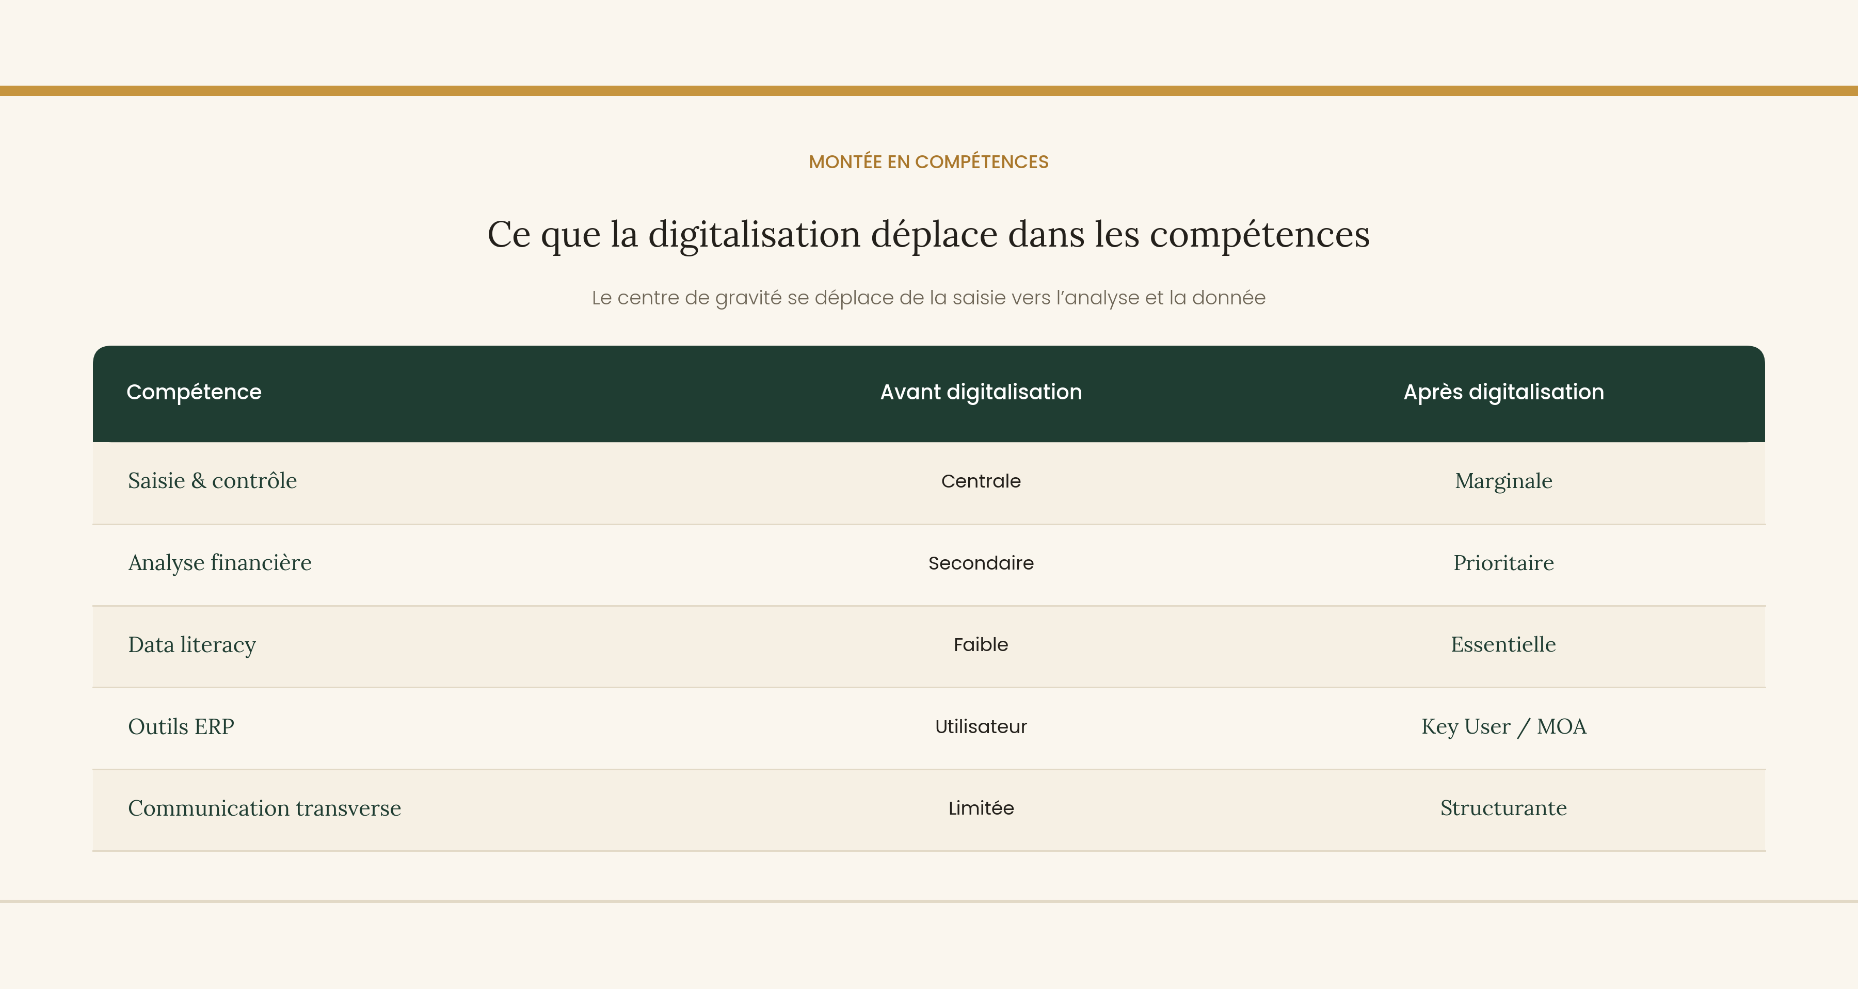
Figure 12 Evolution des compétences au sein de la fonction finance sous l’effet de la digitalisation

Quand la résistance humaine devient le principal facteur de risque
Dans les projets de digitalisation financière, la résistance au changement apparaît régulièrement comme un facteur de fragilisation. Elle ne relève pas d’un rejet de la technologie en tant que telle, mais plutôt de la manière dont la transformation est perçue par les équipes. Lorsque l’automatisation est principalement présentée sous l’angle de la réduction des tâches ou des coûts, elle peut être vécue comme une remise en cause des compétences existantes.
Dans ce contexte, l’accompagnement humain joue un rôle déterminant. La transformation ne peut pas reposer uniquement sur le déploiement des outils. Elle suppose un travail structuré sur la formation, la reconnaissance des rôles clés (en particulier ceux de la MOA, des key users et des experts data) ainsi qu’une communication claire sur l’évolution attendue des métiers financiers. Sans cette clarification, l’adoption des dispositifs reste fragile et dépend largement des efforts individuels.
L’enjeu n’est donc pas de substituer de nouvelles compétences aux anciennes, mais de faire évoluer les pratiques vers des activités à plus forte valeur ajoutée : analyse, pilotage, compréhension des flux et maîtrise de la donnée. À défaut, les résistances s’expriment de manière plus diffuse, à travers des usages partiels des outils, des pratiques de contournement ou le maintien de solutions parallèles. Ces ajustements permettent de tenir à court terme, mais finissent par réduire l’impact réel des investissements digitaux et par recréer des coûts opérationnels là où ils étaient précisément censés disparaître.

Clarifier les responsabilités pour renforcer la résilience
Afin de rendre opérationnelle l’analyse des rôles clés dans les projets de digitalisation finance, il est nécessaire de clarifier les responsabilités tout au long du cycle de vie du projet.
La matrice RACI ci-dessous permet de formaliser le « qui fait quoi » entre la maîtrise d’ouvrage, les key users et les experts data. Elle met en évidence que la réussite d’un projet digital ne repose pas sur un acteur unique, mais sur une répartition claire et complémentaire des responsabilités, depuis le cadrage des besoins jusqu’au maintien en condition opérationnelle.

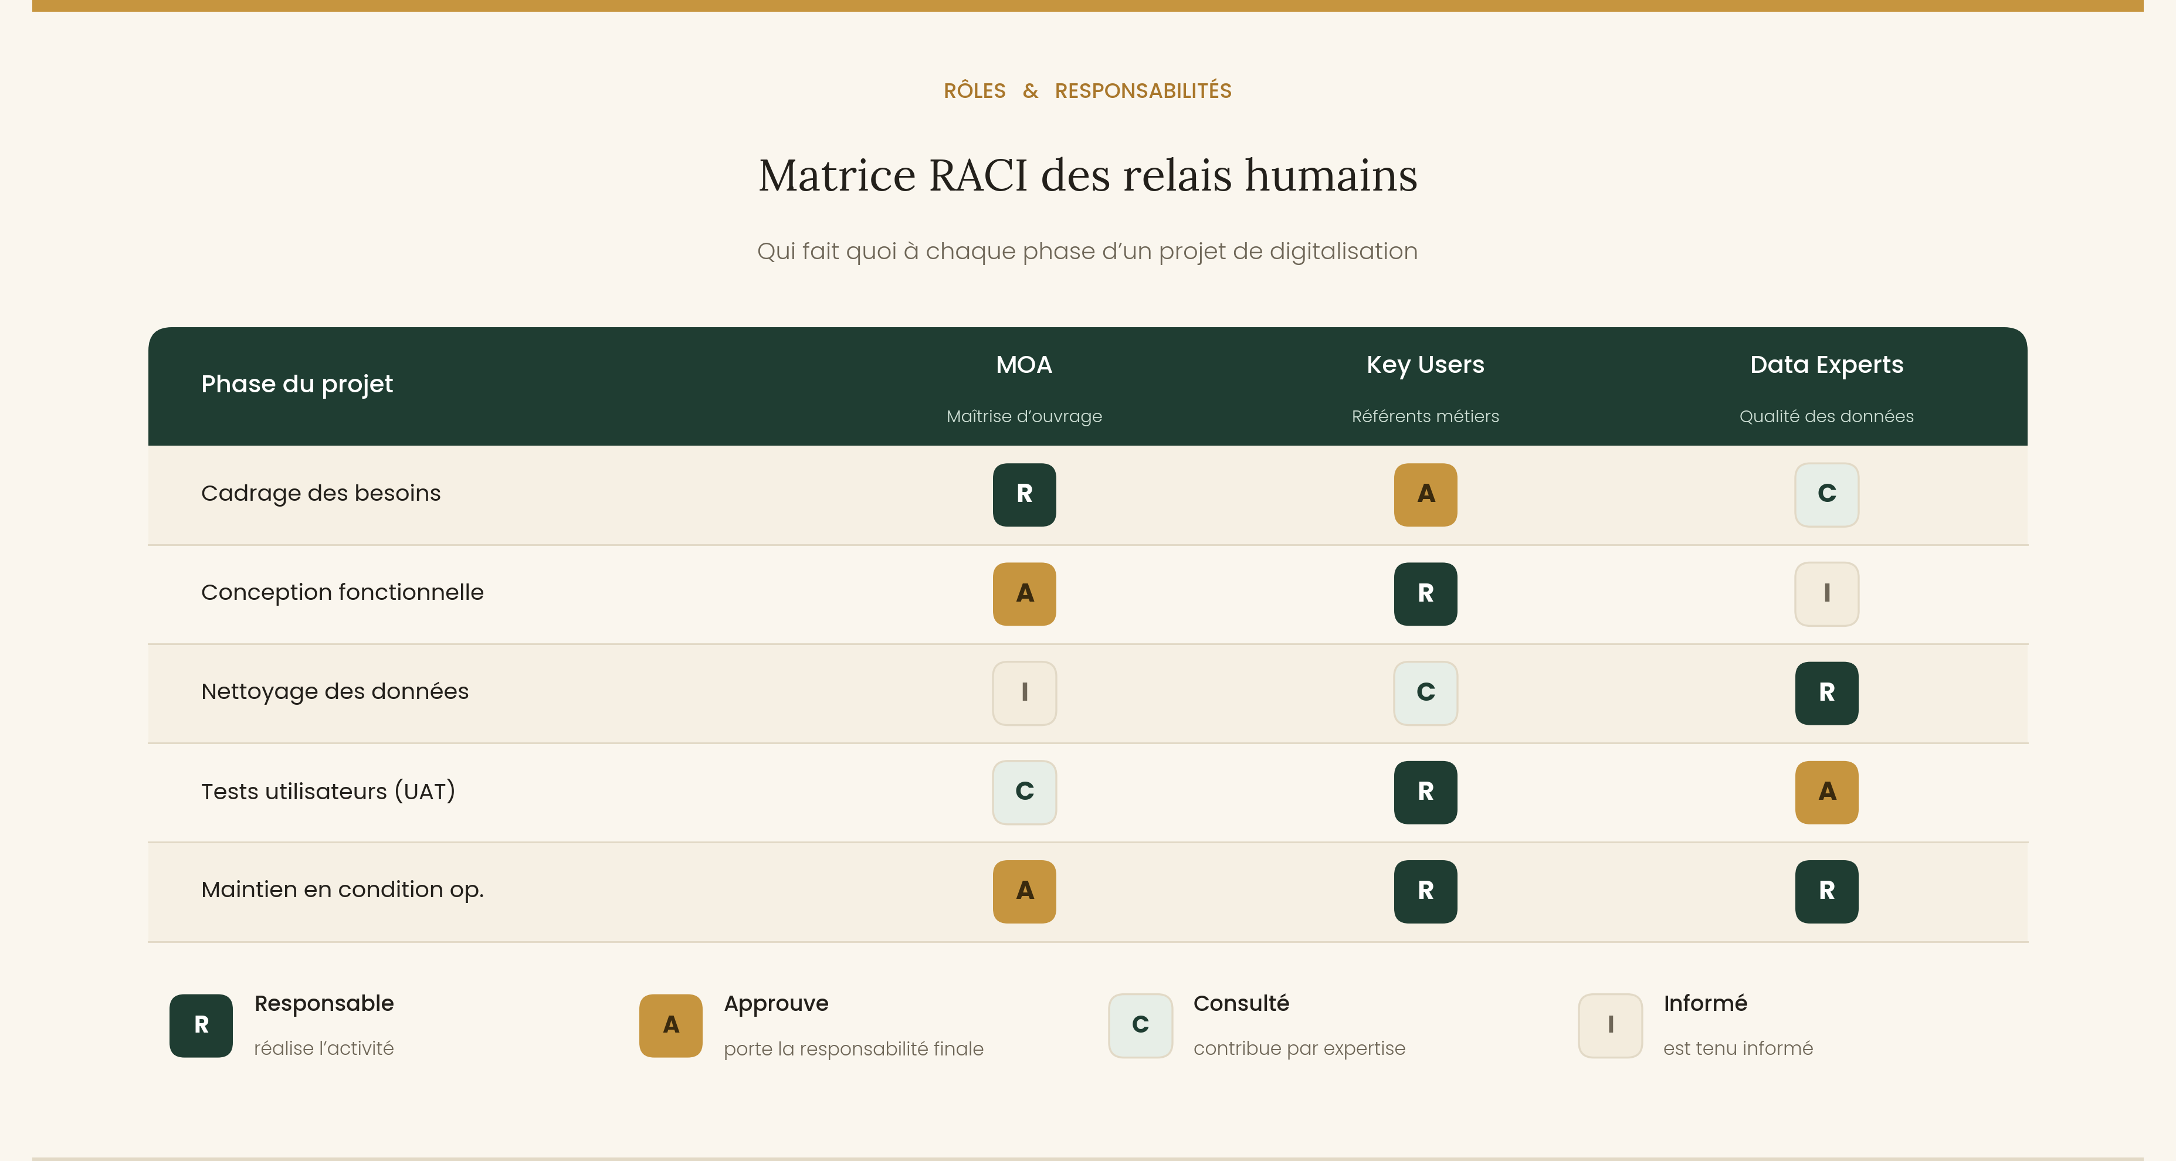
Figure 13 Matrice RACI des rôles clés dans un projet de digitalisation finance

Cette répartition des rôles met en lumière plusieurs points structurants.
D’abord, la MOA conserve une fonction centrale de pilotage et d’arbitrage, sans se substituer au travail opérationnel des équipes. Son rôle n’est pas d’exécuter, mais d’assurer la cohérence d’ensemble, de poser les priorités et de maintenir un cadre lisible, en particulier lors des phases de cadrage et dans la durée, lorsque les outils sont en exploitation. C’est ce positionnement qui permet d’éviter la dispersion des initiatives et l’accumulation d’ajustements non maîtrisés.
Les key users apparaissent ensuite comme des acteurs déterminants de l’adoption réelle des dispositifs digitaux. Leur implication directe dans la conception fonctionnelle et les tests utilisateurs conditionne la manière dont les outils sont effectivement utilisés au quotidien. Lorsque ce rôle est faible ou mal identifié, les pratiques de contournement se développent rapidement. À l’inverse, une responsabilité claire des key users contribue à ancrer les usages et à limiter le recours à des solutions parallèles.
Enfin, le rôle confié aux data experts sur les travaux de nettoyage des données et sur la validation des tests rappelle un point souvent sous-estimé : la fiabilité des processus financiers repose d’abord sur la qualité de la donnée. En l’absence de cette expertise, les bénéfices attendus de la digitalisation s’érodent rapidement. Les équipes passent alors une part croissante de leur temps à corriger, expliquer ou retraiter des anomalies, ce qui annule une partie des gains opérationnels recherchés.

Pourquoi les ressources internes deviennent déterminantes
La digitalisation des fonctions finance est souvent présentée comme un levier de sécurisation des risques. En pratique, ce lien n’est ni direct ni automatique. Les outils apportent un cadre, des règles et des contrôles, mais ils ne fonctionnent jamais seuls. Leur efficacité dépend largement de la manière dont ils sont compris, utilisés et ajustés dans le temps par les équipes.
L’entretien avec Mariella Feffer (Annexe 1) montre que les surcoûts observés ne viennent pas d’un manque d’outils, mais de la manière dont ils sont utilisés au quotidien. n l’absence de ressources projet clairement structurées, une grande partie du travail repose encore sur des traitements manuels et des corrections de dernière minute. Les clôtures peuvent ainsi être tenues, mais au prix de nombreux retraitements et de processus fragiles, ce qui explique une part importante des coûts évités identifiés.
Dans les organisations, les projets de digitalisation sont généralement bien cadrés au départ. Les processus sont décrits, les règles définies, les contrôles intégrés. Pourtant, quelques mois après la mise en production, des écarts apparaissent. Non pas parce que les outils seraient inadaptés, mais parce que les situations réelles évoluent plus vite que les dispositifs prévus initialement.
C’est à ce moment-là que le rôle des ressources internes devient déterminant.
Figure 14 Les ressources internes comme mécanisme de régulation entre dispositifs digitaux et réalités opérationnelles

Digitalisation et maîtrise des risques : un lien indirect mais déterminant
La maîtrise des risques ne repose pas uniquement sur la présence de contrôles automatisés ou de workflows dans les systèmes. Elle repose surtout sur la capacité à comprendre ce que ces dispositifs font réellement, et dans quelles conditions ils cessent d’être efficaces.
Lorsqu’un paramétrage est mal compris, lorsqu’une règle devient inadaptée à une situation opérationnelle nouvelle, les équipes trouvent des solutions. Elles contournent, ajustent, bricolent. Ces pratiques ne sont pas nécessairement illogiques. Elles permettent de continuer à produire. Mais elles déplacent le risque hors du système, là où il devient plus difficile à détecter et à piloter.
Sans ressources internes capables d’identifier ces dérives et de les corriger, la digitalisation peut paradoxalement fragiliser la maîtrise des processus au lieu de la renforcer.

Une dépendance forte aux compétences pour faire tenir les systèmes
Les systèmes financiers ne sont jamais vraiment stabilisés. Ils donnent parfois cette impression, surtout juste après un projet, mais elle ne dure pas. Très vite, les règles évoluent, l’organisation change, les périmètres bougent, les attentes du pilotage se déplacent. Rien de spectaculaire, le plus souvent. Des ajustements mineurs, mais répétés.
C’est précisément là que les difficultés apparaissent.
Faire fonctionner un système dans la durée ne consiste pas seulement à l’utiliser correctement. Il faut comprendre ce qu’il produit, ce qu’il ne produit plus, et ce qu’il commence à produire sans que cela ait été prévu. Ce travail se situe à la frontière entre le métier et l’outil. Il est rarement formalisé, encore moins valorisé, mais il conditionne l’équilibre de l’ensemble.
Lorsque ces compétences manquent, l’organisation s’adapte autrement. Elle s’appuie sur quelques personnes clés, sollicite ponctuellement des prestataires ou met en place des solutions temporaires. Sur le moment, cela permet d’avancer. Dans le temps, cela crée une dépendance et fragilise les processus.
La stabilité ne vient donc pas uniquement de la qualité initiale des projets. Elle dépend surtout de la capacité interne à absorber les écarts, à ajuster les règles et à maintenir une cohérence globale, jour après jour.

Le cercle vicieux du sous-investissement en ressources internes
Le sous-investissement dans les ressources internes est souvent présenté comme une mesure de prudence budgétaire. Dans les faits, il produit rarement les effets attendus. Lorsque les compétences sont insuffisantes, les problèmes ne disparaissent pas. Ils se déplacent.
Les corrections arrivent plus tard. Les retraitements se multiplient. Les équipes expérimentées passent une partie croissante de leur temps à réparer ce qui aurait pu être évité. Peu à peu, les outils deviennent plus difficiles à exploiter, non pas parce qu’ils sont mal conçus, mais parce qu’ils ne sont plus réellement maîtrisés.
Ces coûts restent largement invisibles. Ils ne prennent pas la forme de lignes budgétaires identifiées, mais d’une surcharge permanente, d’une fatigue organisationnelle et d’une perte progressive de fiabilité de l’information financière. Plus les systèmes gagnent en complexité, plus ce décalage devient coûteux.
Dans ce contexte, investir dans les ressources internes ne relève pas d’un choix optionnel. C’est une condition pour que la digitalisation reste praticable dans la durée, sans générer elle-même les fragilités qu’elle était censée réduire.

Ces constats amènent à s’interroger plus précisément sur les rôles qui assurent, au quotidien, la cohérence entre les besoins métiers et les dispositifs digitaux mis en place.

MOA et key users : ceux qui font tenir le système
Quand les outils sont en place, tout ne s’arrête pas pour autant. Au contraire. C’est souvent là que les vrais problèmes commencent à apparaître. Non pas des incidents majeurs, mais une accumulation de petits écarts, de cas particuliers, de situations mal couvertes par ce qui avait été prévu. Dans ces moments-là, la question n’est plus vraiment technique. Elle devient organisationnelle.
Entre les équipes qui utilisent les outils et les systèmes eux-mêmes, il existe toujours un espace intermédiaire. Un espace où il faut arbitrer, expliquer, ajuster. C’est là que se situent la MOA et les key users. Pas comme des experts “au-dessus” des autres, mais comme des points d’appui.
La formalisation de ces rôles et de leur évolution est illustrée dans un parcours type présenté en Annexe 9.
Figure 15 MOA & key users : architectures humaines de la resilience

Un rôle de cadrage et de traduction, bien au-delà des projets
Leur rôle commence souvent par quelque chose de très simple : éviter que chacun fasse à sa manière. Clarifier ce qui est attendu, rappeler les règles quand elles existent, accepter des écarts quand ils sont nécessaires, mais les rendre visibles.
Les tests font partie de ce travail, mais pas au sens formel du terme. Il s’agit surtout de vérifier que ce qui fonctionne sur le papier tient encore quand les volumes augmentent, quand la clôture approche ou quand une situation inhabituelle se présente. C’est souvent là que les fragilités apparaissent.
La documentation et la formation jouent le même rôle. Pas pour figer les pratiques, mais pour éviter que le fonctionnement réel ne repose uniquement sur la mémoire de quelques personnes. Sans cela, chaque absence, chaque départ, devient un point de tension.
Le support du quotidien, enfin, est loin d’être anecdotique. Expliquer, corriger, orienter. Éviter que les anomalies ne s’installent. Ce travail est discret, mais il conditionne largement la stabilité de l’ensemble.

Illustration sur un processus SAP : du fonctionnement nominal à la résilience (FI–CO, immobilisations…)
Prenons un processus courant dans SAP, par exemple le procure-to-pay ou la gestion des immobilisations. En théorie, les étapes sont claires. En pratique, les écarts sont permanents : factures hors cadre, imputations discutables, corrections tardives, ajustements en fin de période.
Sans relais fonctionnel, ces situations sont traitées “pour que ça passe”. Un fichier à côté. Une correction manuelle. Une habitude qui s’installe. Le processus continue de tourner, mais il devient de moins en moins lisible.
La présence de MOA et de key users change la logique. Les écarts sont regardés, discutés, parfois acceptés, parfois corrigés dans le système. Petit à petit, le processus se renforce. Pas parce qu’il devient plus rigide, mais parce qu’il devient plus compréhensible.
C’est dans cette capacité à absorber les écarts sans perdre le fil que se construit la résilience.

Comment évaluer concrètement la maturité de la MOA
La maturité ne se mesure pas à la quantité de livrables produits. Elle se voit dans le fonctionnement réel :
- Est-ce que les mêmes anomalies reviennent sans cesse ?
- Est-ce que les écarts sont traités dans le système ou à côté ?
- Est-ce que l’absence d’une personne bloque le processus ?
- Est-ce que les utilisateurs comprennent ce qu’ils font ou exécutent sans comprendre ?
- Est-ce qu’un changement crée du chaos ou simplement un ajustement ?
Quand ces questions restent sous contrôle, la MOA et les key users jouent pleinement leur rôle. Sinon, la résilience repose ailleurs. Et ce sont rarement les solutions les plus efficaces.

Cette cohérence fonctionnelle repose aussi sur la qualité des informations qui circulent dans les processus.

Les data experts, colonne vertébrale de la maîtrise
Dans beaucoup d’organisations, la question de la donnée est abordée tardivement. Tant que les chiffres sortent et que les délais sont tenus, le sujet reste secondaire. Les difficultés apparaissent lorsque les écarts se multiplient, que les analyses deviennent discutables ou que les mêmes incohérences reviennent d’un cycle à l’autre.
À ce stade, ce ne sont plus les outils qui sont en cause, mais la manière dont les données sont produites, transformées et utilisées. C’est là que le rôle des data experts devient central.
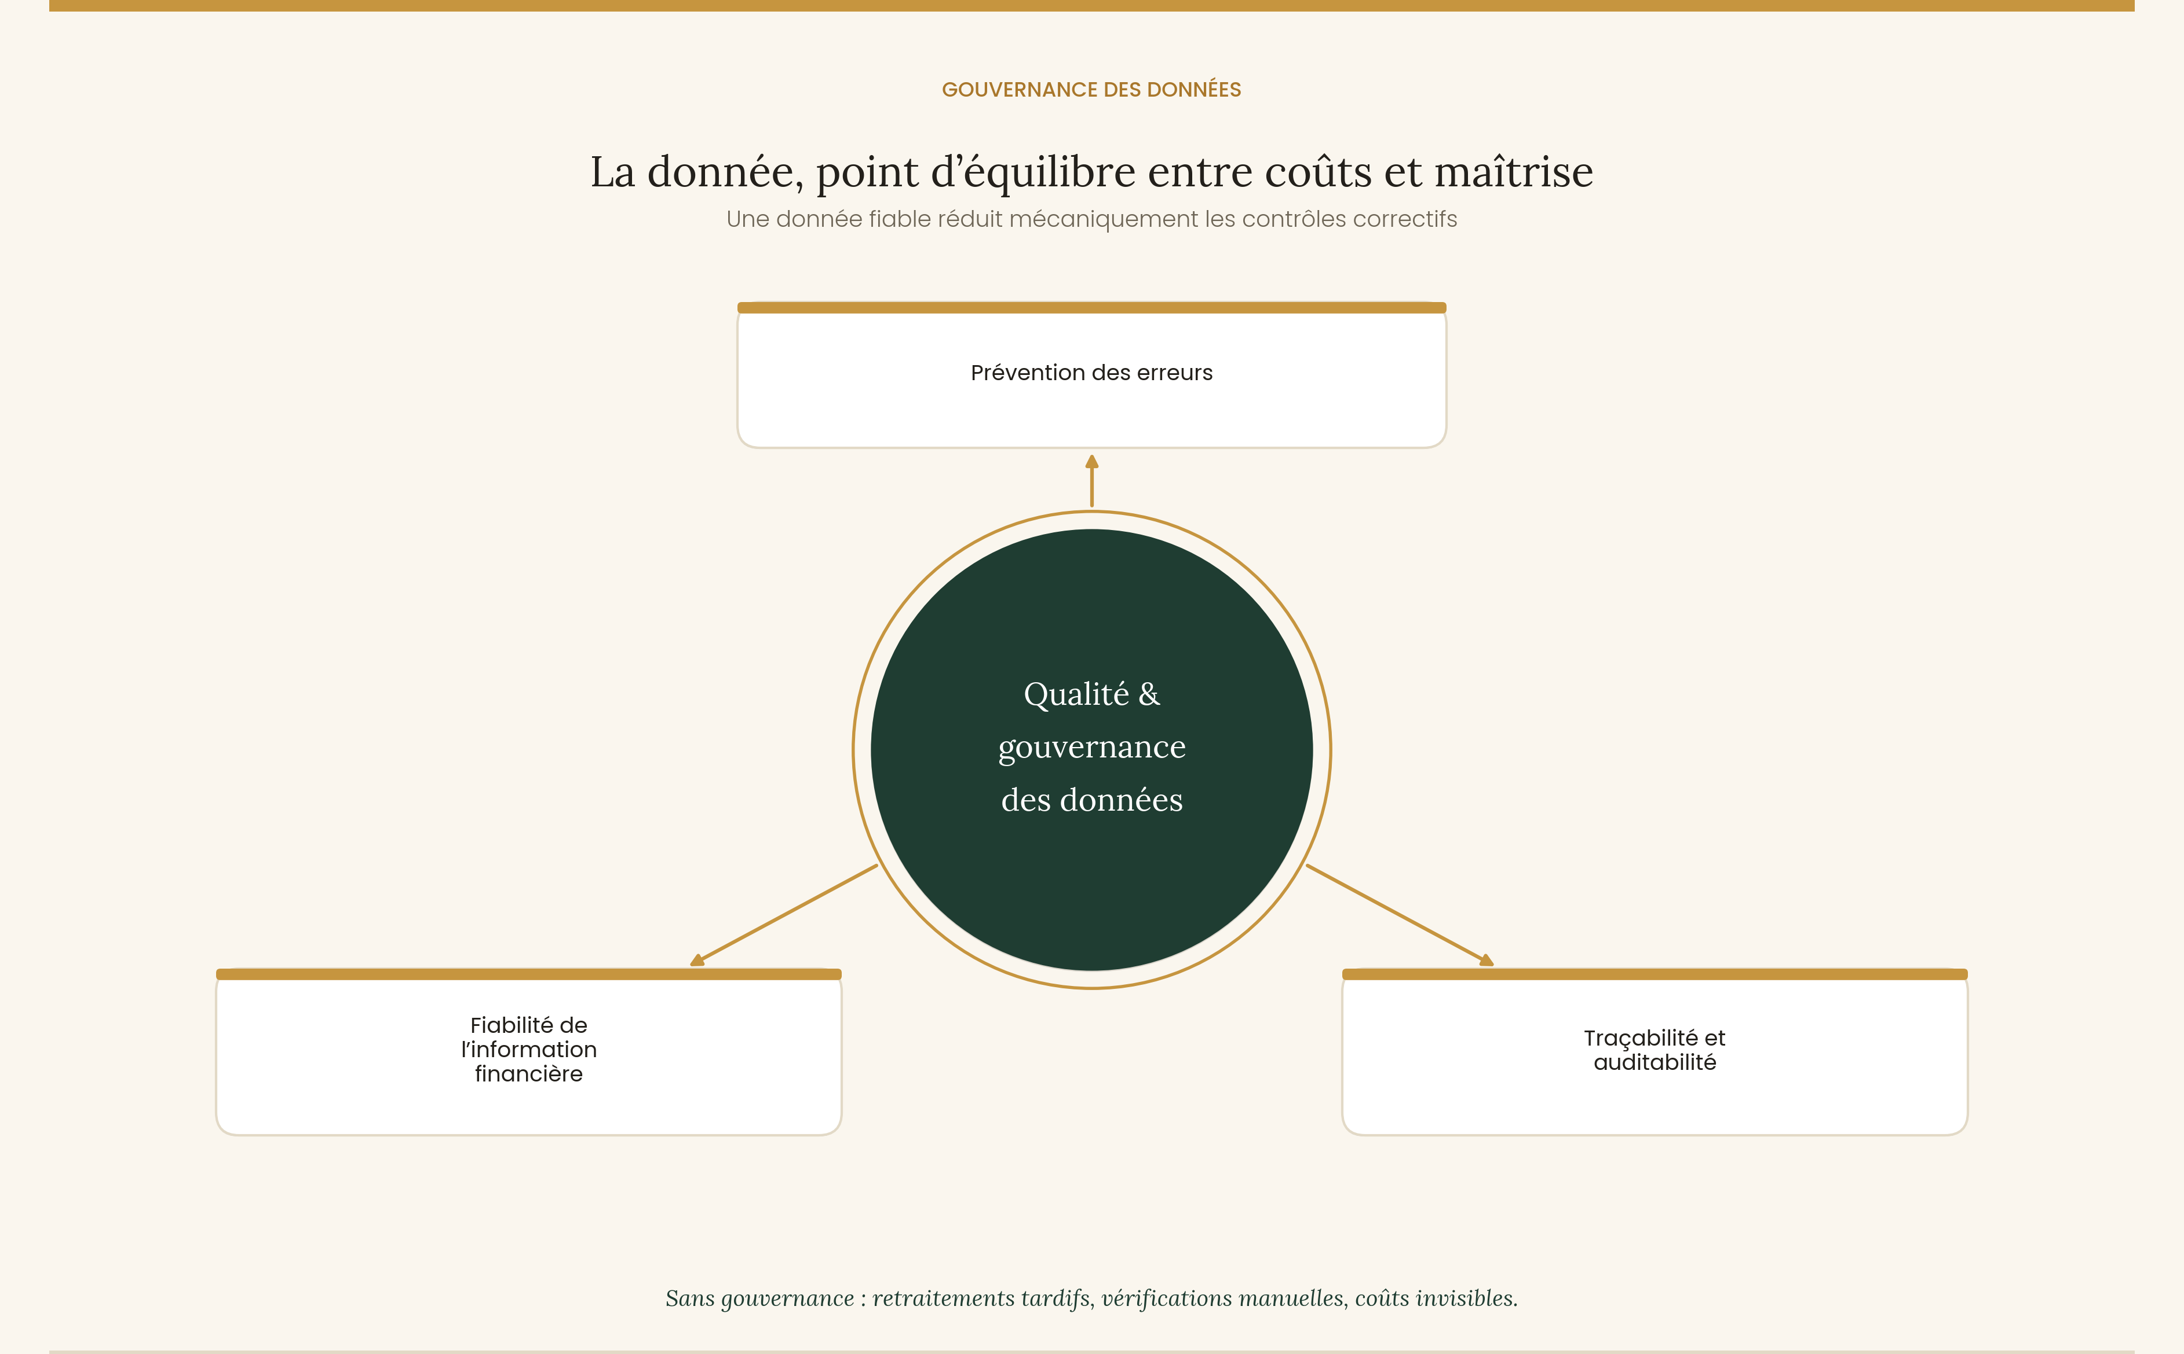
Figure 16 La gouvernance des données comme colonne vertébrale de la maitrise

La gouvernance des données
La gouvernance des données est souvent décrite à travers des cadres, des règles ou des comités. Dans la pratique, elle repose surtout sur des arbitrages quotidiens. Quelles données font foi ? À quel moment ? Selon quelles règles ? Et surtout, qui est légitime pour les faire évoluer lorsque le contexte change ?
Les data experts interviennent précisément à ce niveau. Ils ne se contentent pas de définir des standards ; ils veillent à leur application réelle. Ils identifient les zones d’ambiguïté, les ruptures de chaîne, les usages détournés qui finissent par dégrader la qualité globale de l’information.
Sans cette vigilance, la gouvernance reste théorique. Les règles existent, mais elles ne résistent pas longtemps à la pression opérationnelle.

Prévenir les erreurs plutôt que corriger après coup
Dans des environnements intégrés comme les chaînes EPM ou SAP, les erreurs de données se propagent vite. Une anomalie en amont peut produire des écarts en comptabilité, en pilotage, puis dans les restitutions managériales. Les corrections a posteriori deviennent alors complexes, coûteuses et parfois discutables.
Le rôle des data experts consiste moins à corriger ces erreurs qu’à en limiter l’apparition. Cela passe par la définition de règles de cohérence, par des contrôles en amont, et par une compréhension fine des interactions entre les différents systèmes. Ce travail est rarement visible. Pourtant, il conditionne directement la fiabilité des analyses produites.
Lorsque ces mécanismes de prévention sont absents ou fragiles, les équipes compensent autrement. Elles multiplient les fichiers de contrôle, les retraitements manuels, les vérifications tardives. Le volume de travail augmente, sans pour autant améliorer la confiance dans les chiffres.

Le contrôle interne automatisé comme support, pas comme finalité
L’automatisation du contrôle interne est souvent présentée comme une réponse aux enjeux de fiabilité. En réalité, ces dispositifs n’ont de valeur que s’ils reposent sur des données maîtrisées. Un contrôle automatisé appliqué à une donnée mal définie ou mal comprise ne réduit pas le risque ; il le rend simplement plus difficile à détecter.
Les data experts jouent ici un rôle d’interface. Ils s’assurent que les contrôles portent sur des informations pertinentes, qu’ils sont correctement paramétrés et qu’ils évoluent avec les processus. Leur contribution ne se limite pas à la conformité. Elle participe à rendre les processus plus lisibles, plus prévisibles et plus robustes.
À mesure que ces dispositifs se stabilisent, la maîtrise repose moins sur des contrôles ponctuels ou sur l’expérience individuelle. Elle s’inscrit dans le fonctionnement normal des systèmes.

Mais même avec des données maîtrisées, tout se joue dans la durée.

Renforcer les ressources clés sans déséquilibrer les coûts
Renforcer les ressources internes pose rapidement une question simple, et rarement confortable : jusqu’où peut-on aller sans déséquilibrer les coûts ? Les compétences ne se décrètent pas. Elles prennent du temps à se construire, à se transmettre, à se stabiliser. Dans des organisations déjà sous tension, l’enjeu n’est donc pas d’ajouter des structures, mais d’éviter que chaque besoin nouveau se traduise par une réponse coûteuse.
Dans la réalité, il n’existe pas de modèle clair ou reproductible. Ce que l’on observe, ce sont plutôt des ajustements successifs, des tentatives, parfois des retours en arrière. Les organisations qui tiennent dans le temps ne cherchent pas à tout couvrir. Elles font des choix.
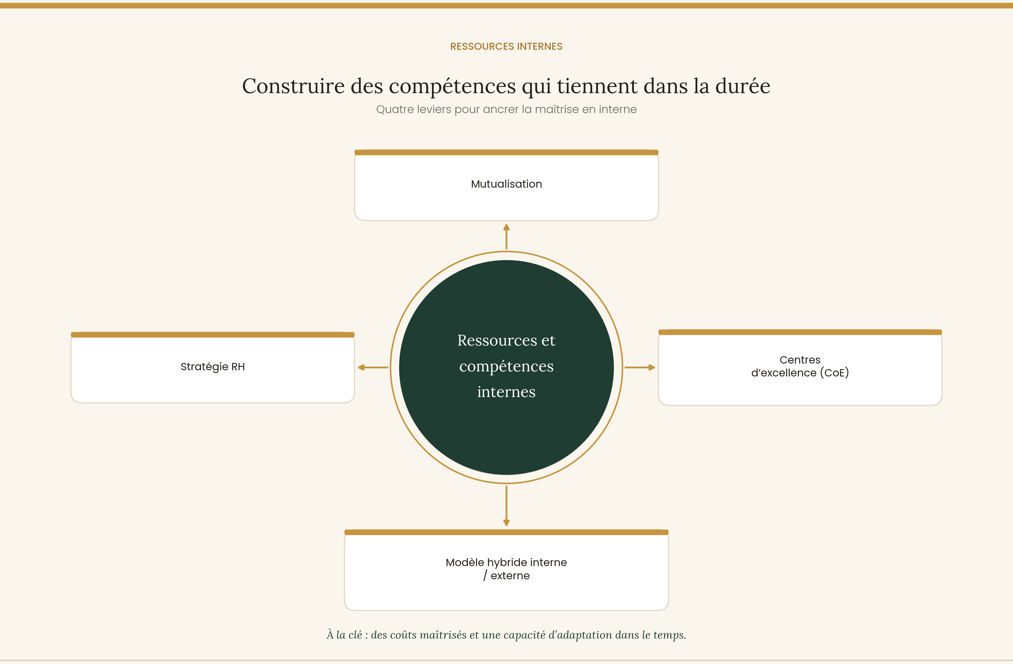
Figure 17 Renforcer les ressources internes sans exploser les coûts

Mutualisation.
Un premier levier consiste à regarder ce qui existe déjà. Dans beaucoup de cas, des compétences proches sont présentes, mais éclatées. Chacun gère son périmètre, ses habitudes, ses solutions. À court terme, cela fonctionne. À plus long terme, cela crée des doublons et empêche toute capitalisation.
La mutualisation ne vise pas à tout centraliser. Elle permet surtout d’éviter que les mêmes sujets soient traités plusieurs fois, différemment, sans coordination. En rendant certaines expertises partagées, l’organisation gagne en cohérence et limite la dépendance à quelques personnes isolées. Ce n’est pas spectaculaire, mais c’est souvent là que se jouent les premiers gains.

Centres d’excellence.
Certaines organisations choisissent de structurer davantage ces expertises en s’appuyant sur des centres d’excellence, qu’ils soient orientés SAP, finance digitale ou pilotage. Lorsqu’ils fonctionnent, ces dispositifs servent surtout de repère. Ils permettent de conserver une mémoire des choix effectués, d’éviter de repartir de zéro à chaque évolution et d’accompagner les équipes sans se substituer à elles.
Leur efficacité reste toutefois fragile. Trop éloignés du terrain, ils deviennent théoriques. Trop ambitieux, ils génèrent de la lourdeur. Dans la pratique, ils n’apportent de valeur que s’ils restent proches des usages réels et limités à ce qu’ils peuvent réellement absorber.

Modèle hybride interne/externe.
Les ressources externes font partie du paysage. Elles permettent d’accélérer, de passer des caps, de gérer des situations ponctuelles. Le problème n’est pas leur présence, mais la manière dont elles sont utilisées.
Lorsqu’il existe un socle interne capable de cadrer et de piloter, l’externe reste un appui. Lorsque ce socle fait défaut, il devient un substitut. Progressivement, les décisions se déplacent, la dépendance s’installe et les coûts augmentent, souvent sans que cela soit immédiatement visible. Sans relais interne, le modèle tient rarement longtemps.

Stratégie RH : attractivité, rétention, montée en compétence.
Enfin, renforcer ces ressources pose une question RH très concrète. Ces rôles attirent peu s’ils sont cantonnés à des fonctions invisibles ou uniquement correctives. À l’inverse, ils deviennent attractifs lorsqu’ils permettent de comprendre les processus, d’agir sur leur fonctionnement et de participer à des choix structurants.
La rétention passe rarement par des dispositifs complexes. Elle tient davantage à la reconnaissance du rôle, à la possibilité de progresser et à la visibilité de l’utilité réelle du travail effectué. Sans cela, le turnover augmente et fragilise l’ensemble, indépendamment des outils en place.
Dans les faits, renforcer ces ressources ne passe pas tant par des ajouts que par des arbitrages. Arbitrer ce que l’on structure vraiment. Ce que l’on mutualise. Et ce que l’on accepte, aussi, de ne plus gérer dans l’urgence.
À ce stade, on voit bien que la question n’est pas seulement celle des outils. Les projets ont été livrés, l’ERP est en place, certains flux sont automatisés, et pourtant les mêmes tensions réapparaissent : corrections tardives, dépendance à quelques profils clés, pratiques parallèles, surcharge en période de clôture. Le système fonctionne, mais il fonctionne au prix d’un effort permanent.
Pour sortir d’une lecture uniquement déclarative, une grille de maturité a été construite. Elle ne cherche pas à définir un modèle idéal, mais à rendre visible ce qui tient réellement dans le fonctionnement quotidien d’une direction financière : la solidité des processus, la place des rôles clés, la capacité à absorber les aléas sans recréer du rework. Cette grille permet de synthétiser les constats développés dans cette partie et de matérialiser le décalage observé entre outils, organisation et modes de pilotage (cf. Annexe 4).
À partir de ce diagnostic, la question n’est plus de savoir s’il faut digitaliser davantage, mais ce qu’il faut structurer pour que la digitalisation produise des effets durables.
Cette lecture est illustrée de manière volontairement simple par une cartographie d’un processus finance type, centrée sur la clôture mensuelle. Elle permet de visualiser concrètement comment l’effort se déplace lorsque la digitalisation n’est pas accompagnée d’une structuration suffisante des processus et des rôles (cf. Annexe 5).

PARTIE IV — Ce que cela change concrètement pour une direction financière
À ce stade, les outils sont en place. Les rôles existent. Les règles sont connues.
Pourtant, le fonctionnement réel reste rarement aussi fluide que prévu.
Dans le quotidien, tout ne se passe pas comme dans les schémas. Il y a des écarts. Des ajustements. Des décisions prises rapidement, parfois sans recul. Rien d’exceptionnel. Juste le fonctionnement normal d’une organisation sous contrainte.
C’est dans ces situations ordinaires que l’on voit si les dispositifs tiennent. Si les processus restent lisibles. Si les équipes savent sur quoi s’appuyer quand la pression monte.
Ce qui suit part de là. D’une situation concrète, observée telle quelle. Sans chercher à lisser. Sans chercher à démontrer. Simplement pour comprendre ce qui fonctionne, ce qui résiste moins bien, et ce que cela produit réellement.
Le point de départ est une situation réelle, marquée par des contraintes opérationnelles fortes.

Réduire les coûts sans perdre le contrôle : les leviers réellement efficaces
Réduire les coûts sans perdre le contrôle ne commence pas par une liste d’outils. Cela commence par un constat simple : dans beaucoup d’organisations, une part significative de l’effort financier ne vient pas de la complexité des processus, mais de ce qui a été ajouté au fil du temps pour compenser leurs fragilités.
Fichiers parallèles. Vérifications manuelles. Étapes intermédiaires devenues “indispensables”. Ces mécanismes rassurent à court terme, mais ils finissent par concentrer les efforts là où la valeur est faible, tout en brouillant la lisibilité d’ensemble.
Les leviers présentés ici ne visent donc pas à accélérer à tout prix, mais à retirer ce qui complique inutilement le fonctionnement quotidien.
Figure 18 Les leviers de réduction des coûts comme mécanismes de simplification et de stabilisation des processus

Automatisation intelligente.
L’automatisation n’est pertinente que lorsqu’elle enlève une contrainte réelle. Automatiser une tâche instable ou mal comprise revient souvent à figer un problème plutôt qu’à le résoudre.
Dans les situations observées, les gains apparaissent surtout lorsque l’automatisation est utilisée sur des traitements répétitifs, prévisibles et bien délimités. Elle réduit alors la charge opérationnelle sans déplacer le contrôle ailleurs. À l’inverse, lorsqu’elle est déployée trop largement, elle génère de nouveaux points de vigilance et finit par recréer du rework, sous une autre forme.

Simplifier les processus pour réduire durablement les coûts
La simplification des processus est souvent sous-estimée. Pourtant, elle constitue l’un des leviers les plus efficaces pour réduire les coûts sans fragiliser le contrôle.
Dans la pratique, il ne s’agit pas de redessiner entièrement les chaînes de traitement, mais de supprimer des étapes devenues inutiles, des validations redondantes ou des exceptions mal justifiées. Chaque étape retirée réduit non seulement le temps de traitement, mais aussi le risque d’erreur associé.
la simplification rend les processus plus lisibles. Et des processus lisibles sont, par nature, plus faciles à maîtriser.

Standardiser les usages SAP / ERP pour stabiliser les processus
La standardisation joue un rôle clé lorsque les organisations cherchent à stabiliser leurs coûts. Dans des environnements hétérogènes, les pratiques locales finissent par produire des écarts difficiles à suivre, puis à corriger.
La standardisation des usages dans les systèmes ERP ne vise pas à uniformiser à l’excès, mais à limiter les variations non maîtrisées. Elle permet de réduire la dispersion des pratiques, de faciliter les contrôles et de limiter les adaptations coûteuses lors des évolutions futures.
Ce levier agit surtout dans la durée. Il ne produit pas toujours des gains immédiats, mais il évite que la complexité ne se reconstitue silencieusement.

La donnée comme point d’équilibre entre coûts et maîtrise
Enfin, la qualité des données constitue un levier transversal. Des données propres et cohérentes réduisent mécaniquement le besoin de contrôles correctifs, de retraitements et de vérifications manuelles.
Dans les situations analysées, une part importante des efforts de contrôle est mobilisée non pas pour sécuriser les processus, mais pour compenser des données mal structurées ou insuffisamment maîtrisées. Le travail sur les référentiels et les données de base agit alors comme un stabilisateur. Il ne supprime pas le contrôle, mais il le replace au bon endroit.
Au final, les leviers de réduction de coûts réellement soutenables sont rarement spectaculaires. Ils reposent sur des choix simples, parfois inconfortables, qui visent moins à faire plus vite qu’à faire plus clair.

L’observation du fonctionnement réel permet de repérer où les coûts peuvent être réduits sans perdre le contrôle.

Vers un fonctionnement “Lean – Digital – Resilient Finance”
À force de chercher des leviers isolés, on finit par perdre la vue d’ensemble. Sur le terrain, les organisations qui tiennent dans le temps ne parlent pas vraiment de modèle. Elles parlent plutôt d’équilibre. Quelque chose qui fonctionne sans qu’il faille intervenir en permanence.
Ce qui ressort, ce n’est pas une cible parfaite, mais une manière de faire. Moins de couches. Moins de corrections a posteriori. Plus de lisibilité. Et surtout, moins de dépendance à des ajustements permanents.
C’est dans ce sens que l’on peut parler d’un fonctionnement Lean – Digital – Resilient. Non pas comme une ambition affichée, mais comme un état relatif, jamais complètement stabilisé.
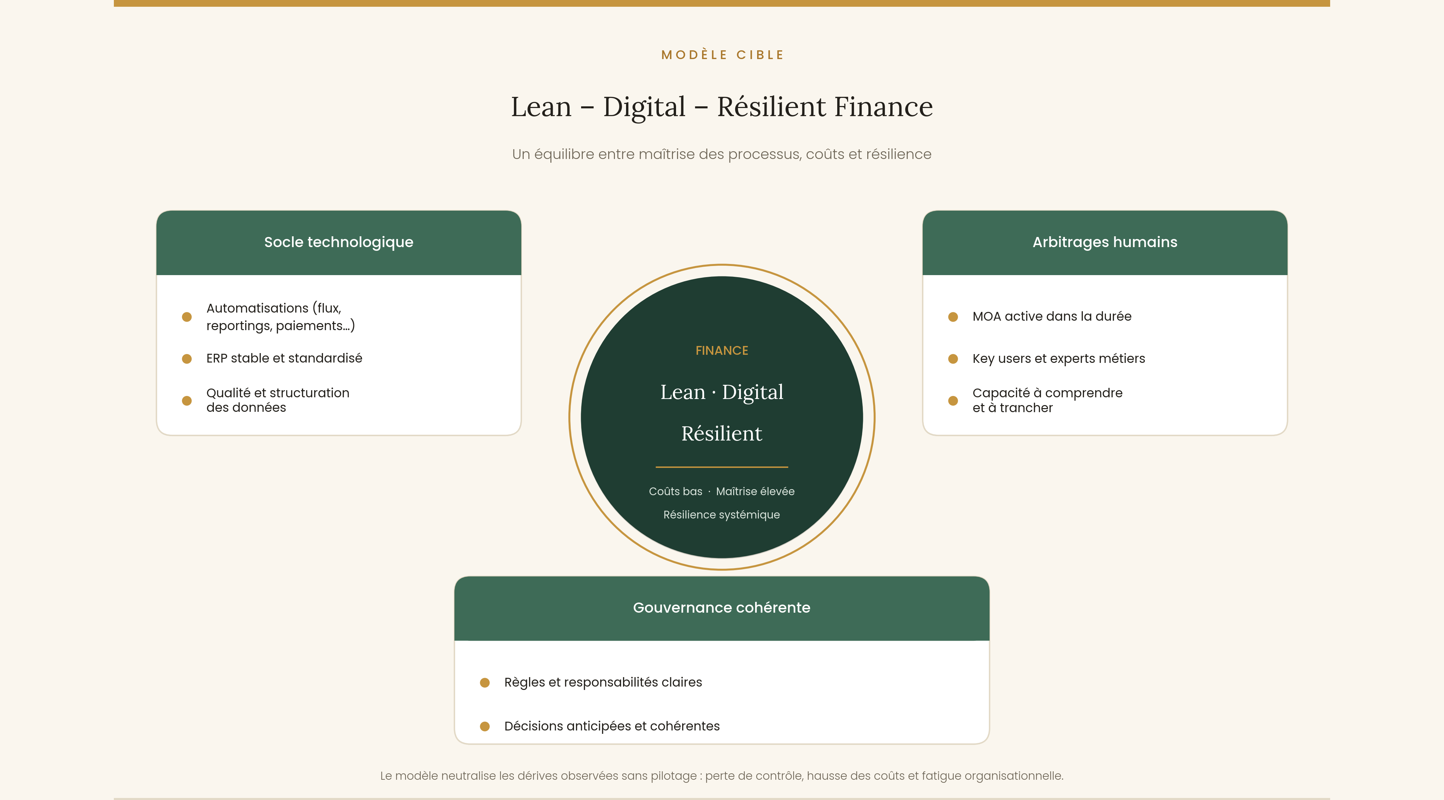
Figure 19 Un modèle cible "Lean – Digital – Résilient Finance", un équilibre entre maîtrise, coûts et résilience

Penser la performance autrement : coûts, maîtrise et résilience ensemble
Uu point de vue de la direction générale, l’équation est souvent posée de manière abrupte. Réduire les coûts. Garder le contrôle. Ne pas fragiliser l’organisation. Pris séparément, ces objectifs se contredisent parfois. Pris ensemble, ils obligent à faire des choix.
Les situations observées montrent que la résilience ne se décrète pas après coup. Elle se construit dans les arbitrages initiaux. Ce que l’on simplifie. Ce que l’on automatise. Et ce que l’on accepte de ne pas faire.

Les trois piliers qui structurent l’équilibre dans la durée (technologie / personnel / gouvernance).
On retrouve pourtant toujours les mêmes points d’appui.
La technologie, d’abord. Non pas pour faire plus, mais pour éviter de refaire. Un socle suffisamment stable pour que les équipes n’aient pas à compenser en permanence.
Les personnes, ensuite. Pas seulement en nombre, mais en rôle. Des relais capables de comprendre ce qui se passe réellement, de détecter les dérives et d’ajuster sans tout remettre en cause.
La gouvernance, enfin. Peu visible quand elle fonctionne. Très coûteuse quand elle manque. Elle se manifeste surtout dans la capacité à décider sans urgence permanente.
Ces trois dimensions ne s’additionnent pas. Elles se tiennent. Quand l’une faiblit, les deux autres compensent. Jusqu’à un certain point.

Le rôle de la MOA une fois les outils en place
Dans ce fonctionnement, la MOA ne disparaît pas une fois les outils déployés. Elle change de nature. Moins projet. Plus régulation.
C’est elle qui aide à trancher quand les demandes s’accumulent. Qui évite que chaque adaptation devienne une exception de plus. Qui maintient une cohérence, même imparfaite, mais partagée.
Ce rôle est rarement mis en avant. Pourtant, sans lui, le modèle se délite progressivement. Lentement. Puis plus vite.

Reste à voir comment cet équilibre tient lorsqu’il est confronté à des situations concrètes. L’objectif n’est pas zéro Excel, c’est zéro Excel indispensable.

Le cœur valeur / ROI
À ce stade, la question n’est plus de savoir si les dispositifs étudiés sont pertinents sur le principe. Elle devient beaucoup plus concrète : qu’est-ce qu’ils changent réellement en termes de coûts, d’efforts et de stabilité du fonctionnement ?
La création de valeur liée à la digitalisation et aux ressources internes est rarement visible dans une ligne budgétaire unique. Elle se situe plutôt dans des écarts. Des coûts évités. Des efforts qui ne sont plus nécessaires. Des incidents qui n’ont pas lieu. C’est ce décalage entre le fonctionnement actuel et un fonctionnement plus maîtrisé qui permet d’aborder la question du ROI.
Comme le montrent les hypothèses présentées en Annexe 2, la réduction du rework, telle qu’analysée en section 2.2.5 à travers une approche par coûts évités, constitue aussi un indicateur de maturité des processus, au-delà de sa seule traduction financière.
Enfin , la Key Users Academy présentée en Annexe 9 s’inscrit dans cette logique de coûts évités : elle ne vise pas une économie immédiate, mais une stabilisation durable des processus, réduisant le rework, les incidents et la dépendance aux ressources externes

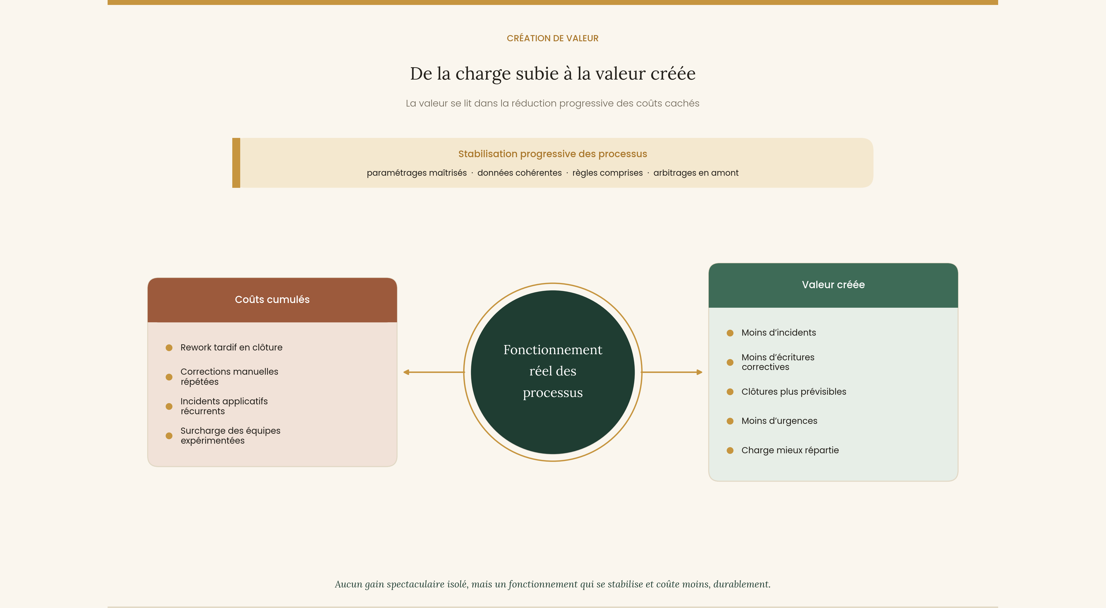
Figure 20 La création de valeur se lit dans la réduction progressive des coûts cachés et dans la capacité à fonctionner avec moins d’à-coups

Comparer des situations réelles, pas des promesses
Plutôt que de raisonner en retour sur investissement théorique, l’analyse repose ici sur une comparaison simple : ce que coûte aujourd’hui le fonctionnement réel des processus, et ce qu’il pourrait coûter lorsqu’ils sont stabilisés.
On observe généralement plusieurs postes récurrents, rarement consolidés :
- Le temps passé à retraiter des anomalies,
- Les corrections tardives en clôture,
- Les incidents liés à des paramétrages ou à des usages non maîtrisés,
- La mobilisation ponctuelle de ressources externes,
- La surcharge des équipes expérimentées.
Ces éléments ne disparaissent jamais totalement. En revanche, leur volume varie fortement selon le niveau de maîtrise des outils, des données et des processus.

Une lecture financière volontairement simplifiée
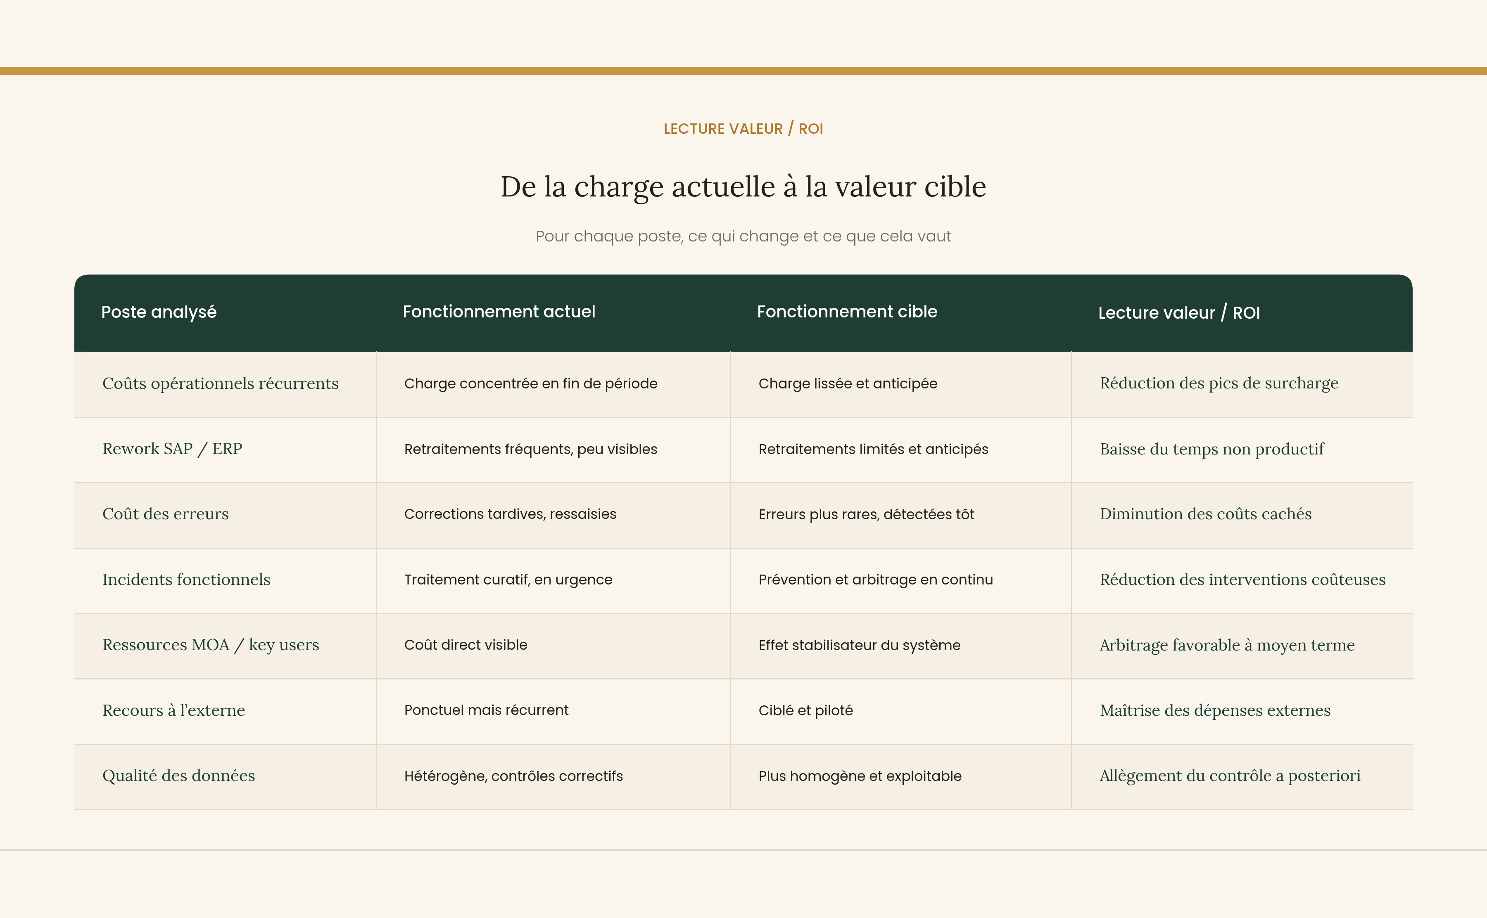
Figure 21 Lecture financière de la création de valeur liée à la digitalisation et aux ressources internes
Ce tableau vise à comparer le coût du fonctionnement actuel des processus financiers avec un fonctionnement cible plus stabilisé, en intégrant les coûts visibles et les coûts indirects liés aux dysfonctionnements.
Pris isolément, certains coûts (ressources MOA, gouvernance, formation) peuvent apparaître élevés. Rapportés aux coûts cumulés du rework, des incidents et des pertes de lisibilité, ils constituent un investissement de stabilisation plutôt qu’un surcoût.

Ce type de lecture permet de déplacer le regard. Le coût d’une ressource interne dédiée peut paraître élevé isolément. Rapporté aux coûts cumulés des incidents, des retraitements et des pertes de temps, il prend une autre signification. Rapporté au coût complet de la fonction finance (de l’ordre de 1,4 M€ par an, cf. section 2.2.5), ce coût représente moins de 10 % du total, pour des charges évitées d’un niveau équivalent : c’est cette mise en proportion qui fonde l’arbitrage.

Ressource MOA et coût des incidents : un arbitrage révélateur
Un point de comparaison revient souvent dans les situations analysées : le coût annuel d’une ressource MOA ou fonctionnelle, comparé au coût des incidents qu’elle permet d’éviter ou de limiter.
Dans un environnement peu stabilisé, quelques incidents significatifs peuvent rapidement mobiliser plusieurs équipes, générer des retards de clôture, nécessiter des corrections complexes et, parfois, l’intervention de prestataires externes. Pris individuellement, ces événements semblent gérables. Additionnés, ils représentent un coût réel, rarement formalisé.
À l’inverse, une ressource interne capable d’anticiper, de cadrer et d’arbitrer réduit la fréquence et l’impact de ces situations. La valeur créée n’apparaît pas toujours comme un gain direct, mais comme une diminution progressive des coûts cachés.
Cette logique de coûts évités reste toutefois difficile à appréhender sans illustration concrète.
L’annexe 7 propose un cas type d’incident de clôture financière, permettant de matérialiser l’impact opérationnel et économique d’une absence ou d’une présence de MOA Finance structurée.

Objectiver la valeur par des indicateurs simples
La mesure de cette valeur passe par des indicateurs simples, déjà présents dans la plupart des organisations, mais rarement mis en perspective :
- DSO / DPO : stabilité des flux clients et fournisseurs
- Durée du cycle de clôture : prévisibilité plus que vitesse absolue
- Taux d’erreurs ou d’écritures correctives
- Nombre d’appels ou d’incidents SAP / EPM
- Turnover sur les fonctions clés
Pris isolément, ces indicateurs donnent peu d’informations. Observés dans le temps, ils permettent en revanche de mesurer si les processus se stabilisent, si la pression diminue et si l’organisation gagne en lisibilité.
Au final, le ROI de ces dispositifs ne se résume pas à une économie immédiate. Il se lit dans la capacité de l’organisation à fonctionner avec moins d’à-coups, moins de corrections tardives et moins de dépendance à des solutions d’urgence. C’est dans cette continuité, plus que dans un gain ponctuel, que se situe le cœur de la valeur créée.
À l’inverse, l’absence de décision structurante produit également des effets économiques et organisationnels, plus diffus mais progressifs. Cette lecture complémentaire est développée en Annexe 8, consacrée au coût de l’inaction.

Reste à comprendre comment ces éléments peuvent être suivis et pilotés dans le temps. Pour la déclinaison en pilotage mensuel (seuils, statuts, lecture), voir Annexe 10 qui reprend des indicateurs et les complète par des KPI de stabilisation (usage du standard, dépendance Excel, tenue des delais)

Points d’attention stratégiques pour une direction générale
À ce stade, les constats sont posés. Les leviers existent. Les effets sur les coûts, la maîtrise et la stabilité sont identifiables. Reste une question centrale pour la direction générale : où investir, et comment, sans recréer de lourdeur ni perdre de vue les priorités opérationnelles.
Les recommandations qui suivent ne constituent pas un plan idéal. Elles traduisent plutôt ce qui ressort, de manière récurrente, dans les organisations où la digitalisation finance produit des effets durables.
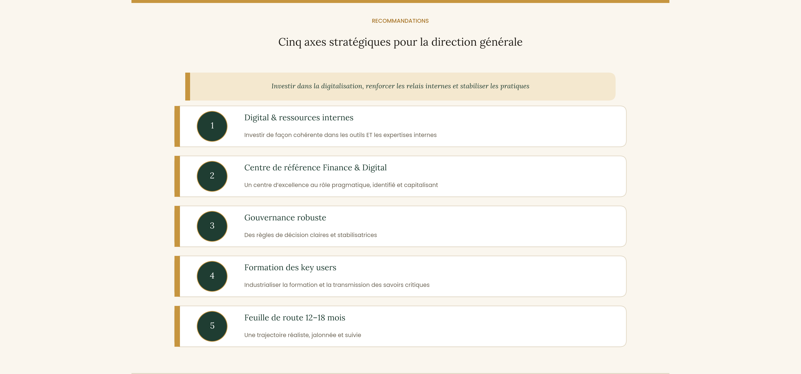
Figure 22 Recommandation stratégique pour la direction générale

Articuler investissements digitaux et ressources internes
L’expérience montre que dissocier ces deux dimensions fragilise rapidement les dispositifs. Investir uniquement dans les outils crée des systèmes performants sur le papier, mais difficiles à maintenir. Investir uniquement dans les équipes limite la capacité à absorber la complexité croissante des environnements.
La création de valeur apparaît lorsque les investissements technologiques sont accompagnés d’un renforcement ciblé des ressources capables d’en assurer la cohérence dans le temps. Ce choix relève moins d’un arbitrage budgétaire ponctuel que d’une orientation stratégique.

Créer un point de référence Finance & Digital, sans rigidifier
La création d’un centre d’excellence Finance & Digital peut constituer un levier structurant, à condition de rester pragmatique. L’objectif n’est pas de centraliser l’ensemble des décisions, mais de disposer d’un point d’appui capable de capitaliser les pratiques, de sécuriser les évolutions et d’éviter la dispersion des initiatives.
Lorsqu’il est bien positionné, ce type de dispositif joue un rôle de stabilisateur. Lorsqu’il est surdimensionné ou trop éloigné du terrain, il perd rapidement sa légitimité. Son efficacité tient donc davantage à son périmètre et à son ancrage qu’à sa formalisation.

Installer une gouvernance robuste, mais praticable
La robustesse des dispositifs repose largement sur la qualité de la gouvernance. Qui arbitre ? Sur quels critères ? À quel moment ? Ces questions, lorsqu’elles restent floues, conduisent à des ajustements informels et à une perte progressive de maîtrise.
Une gouvernance robuste ne se traduit pas par une multiplication des comités, mais par des règles de décision claires et partagées. Elle permet de traiter les évolutions sans urgence permanente et de maintenir une cohérence globale, même lorsque les contraintes s’accumulent.

Structurer la montée en compétences des key users
La formation des key users et des relais fonctionnels constitue un levier souvent sous-estimé. Tant que ces rôles reposent sur des individus isolés, la continuité reste fragile. À l’inverse, une approche plus structurée, de type key users academy, permet de diffuser les connaissances, de sécuriser les pratiques et de réduire la dépendance à quelques profils.
Il ne s’agit pas de standardiser les compétences, mais de rendre leur transmission possible. Ce travail, peu visible à court terme, contribue fortement à la soutenabilité des dispositifs.
La structuration de cette montée en compétences peut être formalisée à travers un dispositif de type « Key Users Academy », présenté en Annexe 9, qui matérialise un parcours progressif et activable, aligné avec les enjeux de maîtrise, de coûts et de résilience.

Une feuille de route réaliste sur 12–18 mois
Enfin, les organisations les plus stables évitent les plans trop ambitieux. Elles privilégient des feuilles de route réalistes, articulées autour de quelques priorités claires, avec des jalons identifiables.
Une trajectoire sur 12 à 18 mois permet de combiner visibilité stratégique et capacité d’ajustement. Elle laisse la place aux apprentissages, aux corrections et aux arbitrages, sans figer prématurément des choix qui devront évoluer.

Apports, limites et perspectives
Ce travail ne prétend pas proposer un modèle universel. Il cherche plutôt à rendre visibles des mécanismes souvent diffus, et à en tirer deux apports que je crois utiles, au-delà du cas observé.
Deux contributions principales
Le premier apport est la grille de maturité (Annexe 4). Les modèles existants (qu’il s’agisse du CMMI ou des référentiels de maturité finance de type Hackett ou APQC) évaluent surtout la capacité des processus et le niveau d’outillage. Ils disent rarement ce qui fait tenir une fonction finance lorsque la pression monte. La grille proposée déplace le regard : elle évalue conjointement les processus, les outils, les compétences et la gouvernance, et met en évidence un décalage rarement formalisé, celui entre la maturité des outils et la maturité de l’organisation qui les fait vivre. Surtout, elle relie ce décalage à un coût. C’est cette double entrée (par les relais humains et par les coûts évités) qui distingue cette grille des référentiels classiques.
Le second apport est le modèle « Lean – Digital – Resilient Finance » (section 4.2). Il n’invente aucun de ses trois termes. Sa contribution est de les penser ensemble, comme un équilibre, là où ils sont le plus souvent traités séparément : réduire les coûts d’un côté, digitaliser de l’autre, sécuriser ailleurs. Le modèle pose que ces objectifs ne se contredisent pas nécessairement, à condition d’être articulés par une gouvernance lisible et par des relais internes identifiés. Dans la littérature francophone, cet angle (le passage des outils aux relais humains, traduit en lecture par coûts évités) reste, à ma connaissance, peu exploré.
Limites assumées
Ces apports doivent être lus en tenant compte des limites de la démarche, déjà évoquées en Annexe 6. L’analyse repose sur un terrain unique et sur un nombre volontairement restreint de situations et d’acteurs. Elle privilégie la profondeur de compréhension à la représentativité statistique. La posture de praticien, si elle donne accès à des éléments rarement visibles, comporte un risque de subjectivité ; il a été limité par le croisement systématique des constats et par leur récurrence sur plusieurs cycles de clôture. Enfin, les chiffrages présentés sont des ordres de grandeur, et non des mesures auditées : ils servent à objectiver un raisonnement, pas à établir un résultat comptable.
Perspectives de recherche
Plusieurs prolongements paraissent utiles. Une validation quantitative, sur un panel plus large de directions financières, permettrait de tester la robustesse des ordres de grandeur retenus. L’application de la grille de maturité à plusieurs organisations en éprouverait la portée au-delà du cas étudié. Enfin, une étude longitudinale du coût de l’inaction (Annexe 8), c’est-à-dire de ce que produit, dans le temps, l’absence de structuration des relais internes, compléterait utilement la logique de coûts évités développée ici.

Prise de position managériale
Avec le recul, ce travail m’a surtout conduit à remettre en question une idée largement répandue :
Celle selon laquelle la performance de la fonction finance se jouerait d’abord dans les outils ou les modèles d’organisation. Sur le terrain, cette lecture me paraît insuffisante, et parfois trompeuse.
Les situations que j’ai observées montrent que les difficultés majeures apparaissent rarement lors des projets eux-mêmes. Elles émergent après. Quand les outils sont en place. Quand les équipes changent. Quand les règles évoluent. Et que plus personne n’a réellement la responsabilité de faire tenir l’ensemble.
Ma conviction est que la fonction finance se fragilise moins par manque de digitalisation que par sous-investissement dans les rôles qui assurent la continuité. MOA, key users, experts data ne sont pas des fonctions de support au sens classique. Ce sont des fonctions de régulation. Les négliger revient à accepter une dépendance croissante aux urgences, aux contournements et aux solutions temporaires.
J’assume également une position plus inconfortable : chercher à réduire les coûts sans investir dans ces ressources crée, à moyen terme, des coûts plus élevés et moins maîtrisables. Ils ne sont pas toujours visibles dans les budgets, mais ils se traduisent par une fatigue organisationnelle, une perte de fiabilité et une instabilité chronique des processus.
Enfin, ce travail m’amène à considérer que le rôle du manager finance n’est pas d’optimiser en permanence, mais de tenir un équilibre. Un équilibre entre standardisation et adaptation. Entre automatisation et compréhension. Entre exigence de résultat et capacité à absorber les aléas. Cet équilibre n’est jamais définitif. Il se travaille dans la durée, par des arbitrages assumés plutôt que par des solutions idéales.
C’est exactement ce que je cherche à vérifier dans ce mémoire : à quelles conditions la digitalisation réduit vraiment les coûts, et surtout évite d’en recréer ailleurs.

Conclusion
Ce travail n’aboutit pas à une réponse simple, et c’est sans doute ce qui en fait l’intérêt. La digitalisation de la fonction finance ne se résume ni à un projet, ni à un outil, ni à un modèle cible. Elle s’inscrit dans une suite de décisions, prises dans des contextes contraints, avec des effets qui apparaissent rarement là où on les attend.
Ce qui ressort surtout, c’est le décalage entre ce qui est conçu et ce qui est réellement vécu. Les coûts ne disparaissent pas. Ils changent de forme. Les risques ne s’éliminent pas. Ils se déplacent. Et la maîtrise ne tient jamais uniquement aux dispositifs formels, mais à la manière dont ils sont compris, utilisés et ajustés au quotidien.
Les ressources internes occupent ici une place particulière. Elles ne produisent pas directement de la performance visible. Elles évitent surtout que les déséquilibres ne s’installent. Leur apport se mesure moins par des gains immédiats que par ce qui ne se produit plus : moins de corrections tardives, moins d’urgences, moins de dépendance à des solutions provisoires.
Avec le recul, la question n’est donc pas de savoir si la digitalisation est nécessaire. Elle l’est déjà. La question est plutôt de savoir comment elle est tenue dans le temps, et par qui. Sur ce point, les choix managériaux pèsent plus lourd que les choix techniques.
Ce travail s’arrête ici. Les arbitrages, eux, continuent.

Bibliographie
- Contrôle interne / référentiel
- COSO (2013). Internal Control — Integrated Framework.
- Process mining (la référence qui ferme la porte aux débats)
- Wil van der Aalst (2016). Process Mining: Data Science in Action (2e éd.). Springer.
- Coûts cachés / rework / coût de non-qualité (simple, propre, reconnu)
- ASQ. Cost of Quality (COQ) / Cost of Poor Quality (COPQ).
- Savall H. & Zardet V. (1987). Maîtriser les coûts et les performances cachés. Economica.
- Benchmarks concrets sur la clôture (parfait pour “arrêter le débat”)
- APQC (2025). Cycle time to perform the monthly close.
- Transformation finance / digital finance (cabinet reconnu, pas besoin de plus)
- McKinsey & Company (2024). Building a world-class digital finance function (McKinsey on Finance, n°86).
- Tendance/vision CFO (ça crédibilise “la finance change vraiment”)
- McKinsey & Company (2024). CFO perspectives on the future of finance.
- Change / adoption (pour cadrer “quand ça marche / quand ça marche moins”)
- Prosci. The ADKAR Model.
- Change management “classique” (très connu, très défendable en soutenance)
- John P. Kotter (1995). Leading Change: Why Transformation Efforts Fail. Harvard Business Review.
- Maturité et benchmarking de la fonction finance
- Software Engineering Institute / ISACA. CMMI – Capability Maturity Model Integration. Carnegie Mellon University.
- The Hackett Group. World-Class Finance Benchmark. Référentiels de performance de la fonction finance.

Annexe
Table des annexes

Annexe 1 – Décomposition détaillée du chiffrage des gains opérationnels Interview de Mariella Feffer 58
Annexe 2 – Décomposition détaillée du chiffrage des gains opérationnels 62
Annexe 3 : Lexique 67
Annexe 4 – Grille de maturité de la fonction finance face à la digitalisation 71
Annexe 5 – Cartographie simplifiée d’un processus finance (lecture terrain) 77
Annexe 6 – Méthodologie de recherche 80
Annexe 7 – « Cas type d’incident de clôture » (illustration du coût évité) 84
Annexe 8 – « Coût de l’inaction » 87
Annexe 9 – « Key Users Academy – parcours type » 89
Annexe 10 – « Indicateurs de pilotage post-digitalisation » 93

Annexe 1 – Décomposition détaillée du chiffrage des gains opérationnels Interview de Mariella Feffer

Retour d’expérience – entretien avec Mariella Feffer (lecture terrain)
L’échange avec Mariella Feffer met en évidence un point central : les surcoûts opérationnels observés ne sont pas liés à un manque d’outils, mais à un manque de structuration des usages, des compétences et du pilotage fonctionnel. Les constats confirment que la digitalisation ne crée de valeur que lorsqu’elle est accompagnée de ressources capables d’en assurer la maîtrise dans la durée.
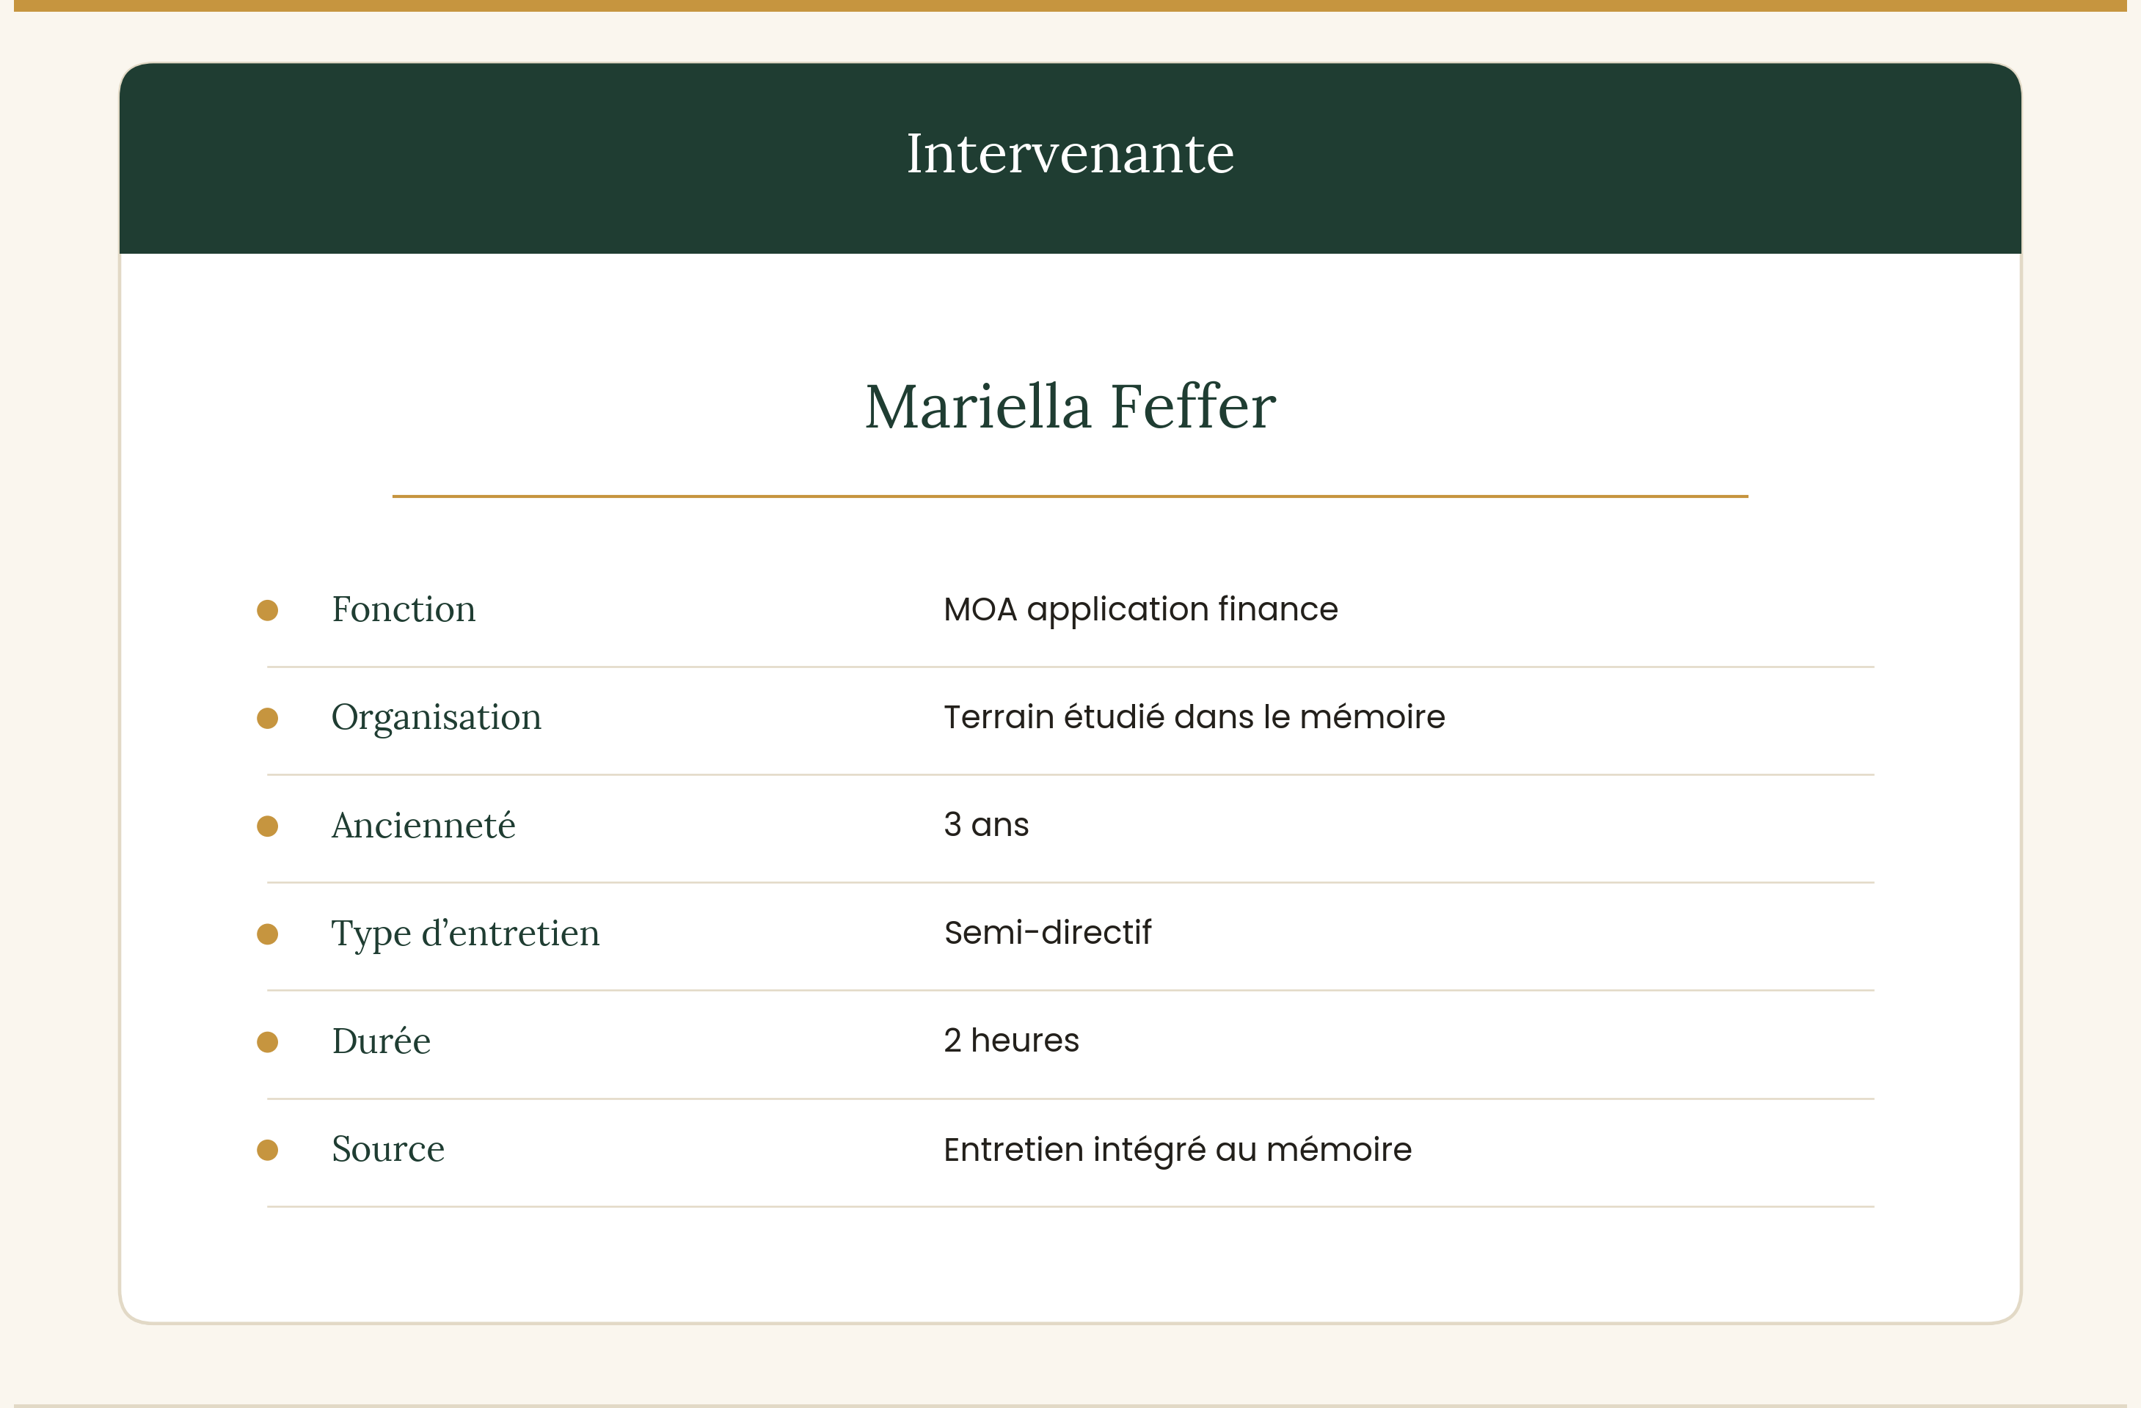
L’objectif de cet entretien était de recueillir un retour d’expérience concret sur :
- La réalité du fonctionnement des processus financiers après digitalisation,
- Les difficultés rencontrées sur le terrain,
- Le rôle réel des relais fonctionnels dans la stabilité et la résilience des processus.
Les propos ont été retranscrits fidèlement puis reformulés de manière limitée, uniquement pour améliorer la lisibilité, sans modification du sens.

Sous-utilisation du système SAP
Constat terrain
Mariella souligne que seule une partie limitée des capacités de SAP est utilisée, alors que l’entreprise dispose de licences complètes. Les fonctionnalités standard sont peu exploitées et de nombreux processus continuent de fonctionner hors système ou via des développements spécifiques.
Lecture managériale
Cette sous-utilisation du standard SAP génère mécaniquement des tâches manuelles, des doublons et des risques d’erreurs. Elle conduit également à un recours excessif au spécifique, plus coûteux et plus fragile dans la durée.
Le sujet n’est pas l’outil, mais la capacité de l’organisation à en tirer parti. Sans MOA structurée, la digitalisation reste partielle et coûteuse.

Absence de centre de compétence SAP et déficit de ressources
Constat terrain
L’entreprise ne dispose ni d’un centre de compétence SAP, ni de ressources dédiées pour structurer les usages. Les utilisateurs sont peu formés, les connaissances sont peu partagées, et les pratiques restent très individualisées.
Lecture managériale
En l’absence de MOA et de key users structurés, l’entreprise dépend fortement de l’IT ou de prestataires externes pour des sujets qui relèvent pourtant du fonctionnel. Cela se traduit par des délais, des surcoûts et une fragilité opérationnelle accrue.
Des ressources internes dédiées permettent au contraire de sécuriser la continuité, d’accélérer la résolution des problèmes et de stabiliser les processus.

Processus hors SAP et dépendance excessive à Excel
Constat terrain
De nombreuses tâches sont réalisées en dehors de SAP. Les reportings standards sont peu utilisés, au profit de fichiers Excel ou d’outils vieillissants. Le niveau d’automatisation reste faible.
Lecture managériale
Cette organisation parallèle augmente fortement le volume de tâches manuelles, les risques d’erreurs et la complexité des contrôles. Elle fragilise l’ensemble de la chaîne financière.
La digitalisation n’a d’effet que si elle permet de réduire ces pratiques parallèles et de recentrer les flux dans le système.

Manque d’anticipation et risques techniques élevés
Constat terrain
Mariella évoque des risques importants liés aux batchs, aux sauvegardes ou aux bascules techniques, ainsi que des projets subis faute de pilotage anticipé.
Lecture managériale
L’absence de pilotage MOA expose directement la fonction finance à des risques de continuité de service, en particulier lors des clôtures. Ces risques sont souvent connus, mais mal traités faute de structure claire.
Des ressources projet dédiées permettent d’anticiper, de coordonner et de sécuriser ces sujets en amont, plutôt que de les gérer dans l’urgence.

Insuffisance de formation aux outils modernes
Constat terrain
Les fonctionnalités récentes de SAP (Fiori, indicateurs, analyses en drill-down) sont disponibles, mais peu utilisées. Les équipes restent sur des pratiques anciennes, peu efficaces et génératrices de perte de productivité.
Lecture managériale
Sans accompagnement ni montée en compétences, les outils modernes restent sous-exploités. À l’inverse, un investissement ciblé dans la formation améliore directement la rapidité de traitement, la qualité de la donnée et la capacité de pilotage.
Le bénéfice est immédiat pour le management financier, en particulier pour le DAF.

Maturité SAP limitée et enjeux d’intégration groupe
Constat terrain
Mariella met en avant les enjeux à venir, notamment l’intégration de nouvelles entités, avec des impacts fiscaux et process significatifs.
Lecture managériale
Une organisation peu mature, sans ressources projet structurées, aura des difficultés à absorber ce type de transformation sans générer de surcoûts ou de risques. À l’inverse, une MOA structurée permet de standardiser plus rapidement les pratiques et de sécuriser les intégrations.

Manque de leadership transformationnel
Constat terrain
Peu de personnes portent réellement les projets de transformation. L’anticipation existe, mais elle est rarement suivie d’effet, faute de leadership et de structuration MOA.
Lecture managériale
La transformation digitale ne crée de valeur que si elle est portée activement. Sans relais clairement identifiés, les projets s’essoufflent et les outils restent sous-utilisés.
Un leadership transformationnel, appuyé par une MOA solide, est un levier direct de performance opérationnelle.

Synthèse générale
Les constats issus de l’entretien montrent que les difficultés actuelles ne proviennent pas d’un manque d’outils, mais d’un sous-investissement dans la digitalisation des usages et dans les ressources projet internes.
Ce déficit se traduit par des coûts opérationnels élevés, une dépendance excessive à l’IT, des processus fragiles et une résilience limitée.
À l’inverse, investir dans la digitalisation accompagnée de ressources MOA, key users et experts data permet d’utiliser réellement les standards SAP, d’automatiser les processus, de réduire les tâches manuelles et d’améliorer durablement la qualité, la traçabilité et la performance financière.

Annexe 2 – Décomposition détaillée du chiffrage des gains opérationnels

Cette annexe présente le détail des hypothèses et des modalités de chiffrage des coûts opérationnels évités. L’analyse financière et la mise en perspective managériale correspondantes sont développées dans le corps du mémoire (cf. Partie IV – section 4.3).

Hypothèses de valorisation retenues
La valorisation retenue dans ce mémoire repose sur une approche par les coûts opérationnels évités.
Elle ne suppose ni économies budgétaires immédiates, ni réduction d’effectifs.
Pour valoriser le temps réellement mobilisé, trois niveaux de coût journalier ont été retenus, en fonction des profils généralement sollicités dans les activités de correction, de sécurisation et de gestion des incidents :
- Profil finance confirmer (comptable / contrôleur) : 250 € / jour
- Profil senior / expert fonctionnel : 300 € / jour
- Profil MOA / manager finance : 330 € / jour
La logique de calcul est la suivante :
Temps réellement mobilisé × coût journalier chargé.

Notes méthodologiques
Les activités de correction et de gestion d’incidents mobilisent principalement des profils expérimentés, dont le coût journalier est supérieur à celui des activités transactionnelles courantes.
Les hypothèses de valorisation tiennent compte de cette réalité opérationnelle.
L’« effet de stabilisation globale » correspond à la réduction de la surcharge observée en période de clôture lorsque les processus deviennent plus fiables et mieux maîtrisés.
Cet effet est difficile à isoler ligne par ligne, mais il est régulièrement observé dans les organisations ayant structuré leur gouvernance fonctionnelle.
Les montants présentés doivent être interprétés comme des coûts opérationnels évités, liés à une moindre mobilisation des équipes sur des activités correctives ou d’urgence.
Ils ne constituent pas des économies budgétaires immédiates et n’intègrent aucun effet de réduction d’effectifs.
Les hypothèses retenues sont volontairement prudentes.
Elles dépendent du niveau de maturité initial des processus et de la capacité de l’organisation à faire évoluer durablement ses pratiques
Il en résulte que, dans les scénarios bas et moyen, le résultat net de la première année peut être négatif (de l’ordre de −79 k€ et −47 k€) : sur le seul périmètre chiffré et sur douze mois, la ressource interne ne s’amortit pas encore entièrement. Ce constat n’invalide pas la logique défendue, il la précise. La valeur de ces ressources se construit dans la durée et ne se limite pas aux coûts évités immédiats : elle intègre la résilience, la réduction du coût de l’inaction (Annexe 8) et la stabilisation progressive des processus, qui ne se matérialisent pleinement qu’au-delà de la première année. Seul le scénario haut fait apparaître un amortissement dès la première année.

Les éléments présentés dans cette annexe constituent un support de lecture et de traçabilité du chiffrage.
Leur interprétation s’effectue en lien avec l’analyse développée en section 4.3 du mémoire, consacrée à la logique des coûts évités et aux arbitrages managériaux associés.

Figure 23 Modèle détaillé des coûts évités : hypothèse haute
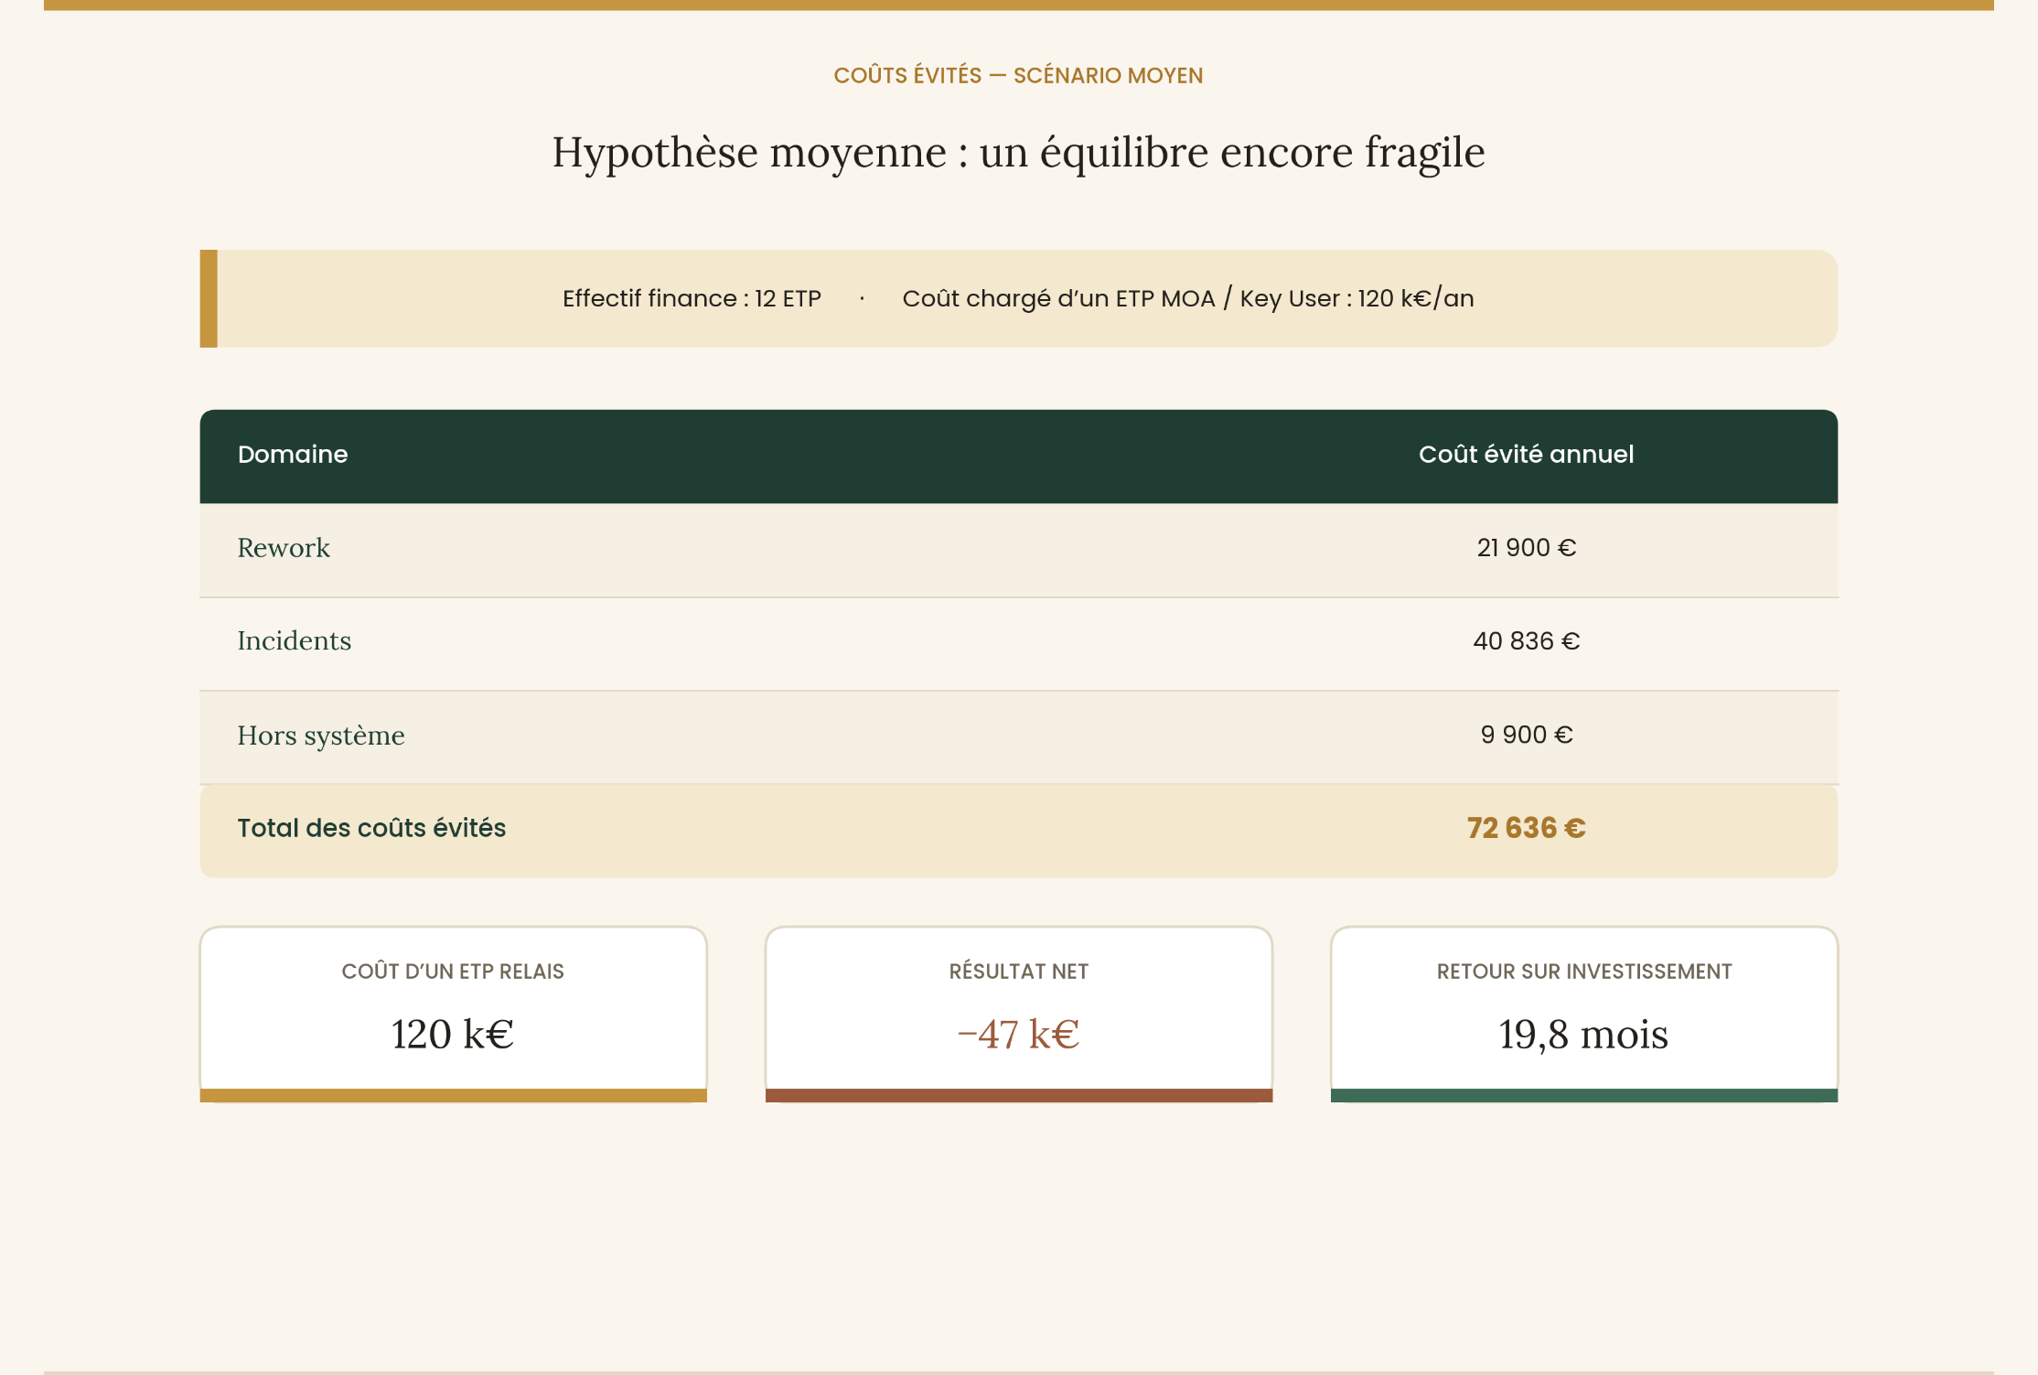
Figure 24 Modèle détaillé des coûts évités : hypothèse Moyenne
Figure 25 Modèle détaillés des coûts évités : hypothèse basse

Annexe 3 : Lexique

À quoi sert ce lexique
Cette annexe n’a pas vocation à donner des définitions théoriques ou académiques.
Elle sert à expliquer comment les notions utilisées dans ce mémoire sont comprises et utilisées dans la réalité des directions financières.
Les termes sont volontairement définis de manière opérationnelle, à partir de situations concrètes observées sur le terrain.
L’objectif est simple :
Éviter les malentendus de vocabulaire entre finance, IT et transformation, et faciliter la lecture du document sans avoir à « traduire » chaque concept.

Activités de conformité (compliance)
Les activités de conformité regroupent l’ensemble des travaux nécessaires pour répondre aux exigences réglementaires, d’audit et de contrôle interne.
Dans une direction financière, cela recouvre par exemple les réconciliations obligatoires des comptes de bilan, la justification des écarts, la production des preuves de contrôle et la documentation associée.
Ces activités sont indispensables pour garantir la fiabilité et la traçabilité de l’information financière.
En pratique, elles représentent aussi une charge opérationnelle importante, souvent concentrée sur les périodes de clôture, et très sensible à la qualité des processus et des outils en place.

Contrôle interne
Le contrôle interne désigne l’ensemble des dispositifs mis en place pour sécuriser la production de l’information financière, respecter les règles et limiter les risques opérationnels.
Dans la pratique, il ne se résume pas à une liste de contrôles formels.
Son efficacité dépend largement de la stabilité des processus, de la qualité des données et de la capacité des équipes à comprendre et appliquer les règles au quotidien.
Un contrôle interne très documenté peut rester fragile si les processus sont instables ou trop manuels.

COSO
Le COSO est un cadre de référence largement utilisé pour structurer le contrôle interne.
Il définit le contrôle interne comme un processus mis en œuvre par le management afin de fournir une assurance raisonnable sur l’atteinte des objectifs de l’organisation, autour de trois dimensions :
L’efficacité des opérations, la fiabilité de l’information financière et la conformité aux règles.
Dans ce mémoire, le COSO est utilisé comme une grille de lecture utile, mais non suffisante.
Ses limites apparaissent lorsque les dispositifs reposent trop fortement sur des traitements manuels ou sur des ajustements réalisés a posteriori.

Process mining
Le process mining est une approche d’analyse des processus basée sur les traces laissées dans les systèmes d’information (ERP, EPM, outils IT).
Concrètement, il s’appuie sur les journaux d’événements pour reconstruire les processus tels qu’ils se déroulent réellement, et non tels qu’ils sont décrits dans les procédures.
Il permet de visualiser les écarts, les détours, les retraitements et les zones de friction.
Dans ce mémoire, le process mining est utilisé comme un outil de mise en visibilité des dysfonctionnements récurrents, afin d’objectiver les sources de rework et de coûts opérationnels.

Coûts évités
Les coûts évités correspondent à des charges opérationnelles qui ne se matérialisent plus lorsque les processus deviennent plus stables et mieux maîtrisés.
Il ne s’agit pas d’économies budgétaires immédiates, mais d’une diminution du volume de corrections, d’incidents, de retraitements manuels et de situations d’urgence.
Ces coûts sont souvent invisibles dans les budgets, mais très visibles pour les équipes qui les absorbent.
Dans ce mémoire, les coûts évités sont principalement liés à la réduction du rework, à la baisse des incidents de clôture et à la limitation des processus réalisés hors système.

Digitalisation financière
La digitalisation financière regroupe l’ensemble des dispositifs visant à automatiser, intégrer et fiabiliser les processus financiers.
Elle recouvre notamment les ERP, les outils de pilotage, l’automatisation ciblée et les dispositifs de traçabilité.
Dans la pratique, la digitalisation ne se limite pas au déploiement d’outils.
Elle produit des effets durables uniquement lorsque les usages sont structurés et que des rôles clairement identifiés permettent de les faire vivre dans le temps.

ERP (Enterprise Resource Planning)
Un ERP est un système intégré qui centralise les données transactionnelles, comptables et analytiques au sein d’un référentiel unique.
Dans une fonction finance, l’ERP constitue le socle de production de l’information financière.
Il contribue réellement à la maîtrise des processus lorsqu’il est utilisé comme tel.
À l’inverse, lorsque les traitements se déplacent massivement hors système, l’ERP devient un simple point de passage, sans impact réel sur la fiabilité ou les coûts.

MOA (Maîtrise d’Ouvrage)
La maîtrise d’ouvrage regroupe les rôles chargés de faire le lien entre les besoins métiers et les dispositifs digitaux.
La MOA ne se limite pas aux phases de projet.
Elle intervient aussi en exploitation pour cadrer les usages, arbitrer les évolutions et maintenir la cohérence des processus.
Dans ce mémoire, la MOA est considérée avant tout comme un levier de stabilisation du fonctionnement, et non comme une fonction ponctuelle de pilotage.

Key users
Les key users sont des utilisateurs métier disposant d’une connaissance approfondie des processus et des outils.
Ils jouent un rôle central dans l’adoption réelle des dispositifs digitaux, la diffusion des bonnes pratiques et la résolution des anomalies du quotidien.
Lorsque ce rôle est absent ou mal identifié, les organisations compensent généralement par des pratiques parallèles et des ajustements manuels.

Data experts
Les data experts sont responsables de la qualité, de la cohérence et de la fiabilité des données utilisées dans les processus financiers.
Ils interviennent en amont des contrôles correctifs, avec pour objectif de prévenir les erreurs plutôt que de les corriger après coup.
Dans un environnement digitalisé, ils constituent un point d’appui essentiel pour la maîtrise durable des processus.

Rework (retraitements)
Le rework désigne l’ensemble des corrections réalisées a posteriori : ajustements comptables, reprises manuelles, contrôles correctifs en fin de période.
Ces activités sont souvent peu visibles, mais mobilisent durablement des ressources expérimentées.
La réduction du rework constitue l’un des principaux leviers de baisse des coûts opérationnels et de stabilisation de la charge de travail.

Résilience des processus financiers
La résilience des processus financiers correspond à la capacité d’une organisation à continuer à produire une information fiable malgré les aléas : incidents techniques, absences, pics d’activité ou évolutions non anticipées.
Elle ne repose pas uniquement sur les outils, mais sur l’équilibre entre processus, compétences et gouvernance.

Standardisation
La standardisation vise à limiter les pratiques locales non maîtrisées en définissant des règles communes de traitement.
Elle ne supprime pas toute flexibilité, mais rend les processus plus lisibles, comparables et contrôlables.
Dans la durée, elle contribue à réduire les coûts et à renforcer la maîtrise globale.

Gouvernance fonctionnelle
La gouvernance fonctionnelle désigne l’ensemble des mécanismes permettant de piloter les usages des outils dans le temps : règles de décision, arbitrages, responsabilités et suivi des évolutions.
Elle constitue le cadre dans lequel la digitalisation peut produire des effets durables, sans générer de complexité supplémentaire.

Annexe 4 – Grille de maturité de la fonction finance face à la digitalisation

À quoi sert cette grille
Dans les directions financières, la maturité digitale est souvent jugée à travers les projets livrés et les outils installés. Sur le terrain, ce n’est pas ce qui fait la différence.
La vraie question est plus simple : est-ce que ça tient quand la pression monte ?
Clôture tendue, incident applicatif, absence imprévue, évolution réglementaire.
Quand ces situations arrivent, est-ce que l’organisation absorbe, ou est-ce qu’elle compense dans l’urgence ?
Cette grille sert à poser ce diagnostic, sans détour.

Une lecture volontairement simple
La maturité est analysée à travers quatre dimensions qui, dans la pratique, sont indissociables :
- Les processus financiers,
- Les outils et la digitalisation,
- Les compétences et les rôles clés,
- La gouvernance et les modes de pilotage.
Pour chacune, quatre niveaux sont décrits. Ils ne constituent pas une trajectoire théorique.
Une organisation peut très bien être avancée sur les outils, tout en restant fragile sur les processus ou la gouvernance. C’est d’ailleurs une situation fréquente.

Les niveaux, tels qu’ils se vivent
- Niveau 1 – Fragile
Le système tient parce que certaines personnes tiennent. Beaucoup de corrections, beaucoup d’ajustements, beaucoup d’énergie.
Tant que les bons profils sont là, tout fonctionne.
Leur absence suffit à désorganiser l’ensemble.

- Niveau 2 – Sous contrôle
Les outils sont en place. Les règles existent. Les clôtures sortent. Mais le coût humain est élevé.
Le rework est structurel, les arbitrages se font tard, et la maîtrise repose encore largement sur l’expérience individuelle.

- Niveau 3 – Maîtrisé
Les processus sont suffisamment stabilisés pour ne plus nécessiter des corrections permanentes.
Les rôles sont clairs. Les écarts sont traités plus tôt.
La charge devient plus régulière. La fonction finance devient prévisible.

- Niveau 4 – Résilient
Les aléas ne disparaissent pas, mais ils ne mettent plus le système en difficulté.
L’organisation n’est plus dépendante de quelques personnes.
Elle absorbe, ajuste, et continue à produire sans rupture.

Ce que la grille montre systématiquement
Dans beaucoup d’organisations, les outils sont plus matures que le fonctionnement réel.
L’ERP est là. L’automatisation progresse. Les indicateurs existent.
Pourtant, les mêmes problèmes reviennent : corrections tardives, fichiers parallèles, dépendance à quelques profils, surcharge en clôture.
La digitalisation n’a pas supprimé ces tensions. Elle les a parfois déplacées. La grille rend ce décalage visible.

Le vrai point de bascule
Le passage du niveau 2 au niveau 3 est le plus décisif.
Ce n’est pas là que l’on va plus vite. C’est là que l’on arrête de refaire. Moins de rework.
Moins d’incidents. Moins d’urgences.
À partir de ce niveau, les coûts baissent sans qu’il soit nécessaire de « couper » ailleurs.

Le rôle des ressources internes
Sur le terrain, ce sont toujours les mêmes rôles qui font tenir le système :
- MOA finance,
- Key users,
- Experts data.
Quand ces rôles sont absents ou fragiles, l’organisation compense autrement : bricolage, contournements, corrections tardives.
Les clôtures passent, mais à un coût élevé et peu visible. Quand ils sont structurés, la digitalisation devient réellement utile. Les outils ne font plus que produire ; ils stabilisent.

Position assumée
Réduire les coûts sans investir dans ces relais internes revient à accepter un fonctionnement sous tension permanent.
Ce n’est pas une économie. C’est un report de charge.
La maturité d’une fonction finance ne se mesure pas à ce qu’elle installe, mais à ce qu’elle n’a plus besoin de rattraper. Cette grille n’apporte pas de solution miracle.
Elle permet simplement de regarder la réalité en face, là où se joue la performance durable.

Commentaire de synthèse – lecture managériale
Le diagnostic met en évidence une fonction finance globalement sous contrôle, avec un score global de 2,31, mais encore déséquilibrée dans son fonctionnement réel.
Les outils ressortent comme le point le plus avancé (2,75 – niveau maîtrisé). L’ERP et les dispositifs de digitalisation jouent leur rôle de socle. La capacité technique existe.
Ce n’est pas là que se situent les principaux freins. À l’inverse, les processus, les compétences et la gouvernance restent à un niveau intermédiaire (autour de 2,0 – 2,25).
Concrètement, cela signifie que le système fonctionne, mais au prix d’efforts récurrents : corrections tardives, arbitrages en clôture, dépendance à certains profils clés, et faible anticipation des évolutions.
Le radar illustre clairement ce déséquilibre :
La digitalisation est en avance sur l’organisation qui la fait vivre.
Ce type de configuration est stable à court terme, mais coûteux dans la durée.
Les gains apportés par les outils sont partiellement absorbés par le rework, les ajustements humains et une gouvernance encore trop réactive.
Le véritable levier ne réside donc pas dans un renforcement supplémentaire des outils, mais dans le passage des processus, des compétences et de la gouvernance vers un niveau de maîtrise équivalent.
C’est à ce point d’équilibre que la digitalisation cesse de déplacer la charge et commence réellement à réduire les coûts opérationnels.

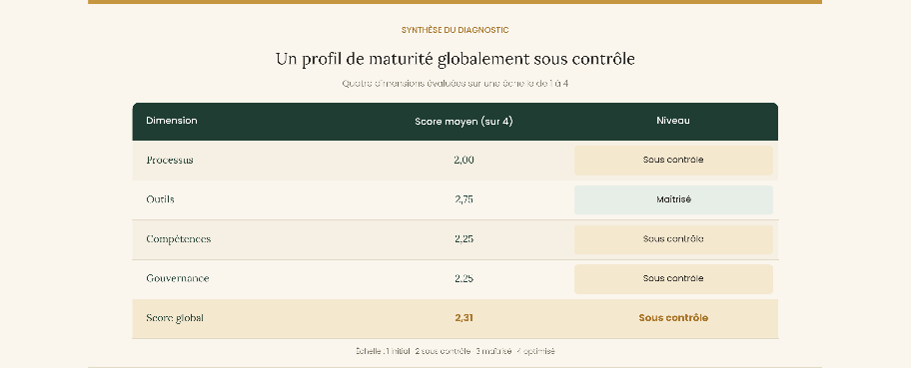
Figure 26 Synthèse du diagnostic

Figure 27 Profil de maturité de la fonction finance – déséquilibre outils / organisation

La fonction finance est sous contrôle, mais déséquilibrée : les outils sont plus matures que les processus, les compétences et la gouvernance. Tant que cet écart persiste, la digitalisation améliore la production mais ne réduit pas structurellement l’effort.
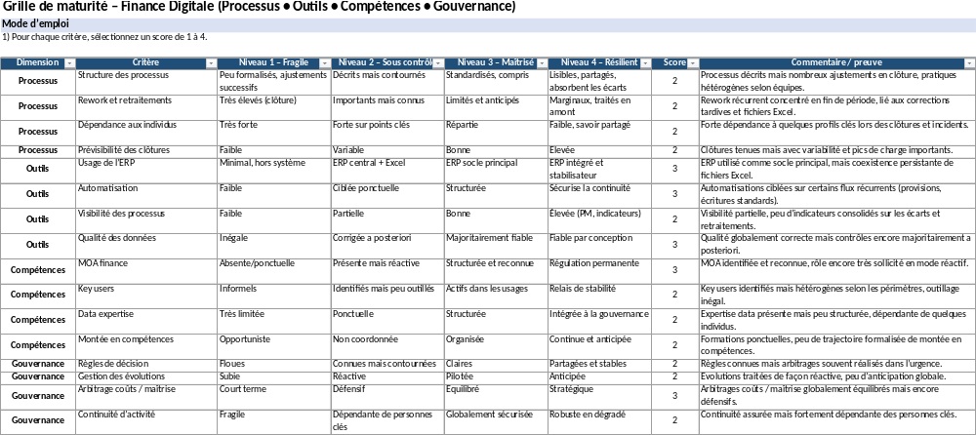
Figure 28 Grille de maturité de la fonction finance face à la digitalisation

Annexe 5 – Cartographie simplifiée d’un processus finance (lecture terrain)

Pourquoi cette cartographie
Dans de nombreux projets de digitalisation finance, les processus sont décrits de façon très complète, parfois trop. Sur le terrain, ce niveau de détail ne permet pas toujours de comprendre où se situent réellement les points de tension.
Cette cartographie volontairement simplifiée n’a pas pour objectif de documenter un processus dans son intégralité. Elle vise à mettre en évidence les zones où l’effort se concentre, là où apparaissent le rework, les ajustements manuels et la dépendance à certains profils clés.
L’enjeu n’est pas de décrire ce qui devrait fonctionner, mais de montrer ce qui tient réellement dans le fonctionnement quotidien.
Le processus retenu est représentatif d’une fonction finance classique : le Record to Report, et plus particulièrement la phase de clôture mensuelle.

Processus observé : Record to Report – clôture mensuelle
Avant digitalisation structurée
Le processus repose sur une succession d’étapes globalement connues :
- Collecte des écritures et des données sources
- Retraitements manuels (cut-off, provisions, reclassements)
- Contrôles a posteriori
- Corrections tardives en clôture
- Consolidation et production des états financiers
Dans ce schéma, plusieurs caractéristiques se dégagent clairement :
- Forte utilisation de fichiers Excel en parallèle de l’ERP,
- Contrôles majoritairement réalisés en fin de chaîne,
- Corrections concentrées sur une période courte,
- Dépendance élevée à quelques profils expérimentés pour « faire passer » la clôture.
Le processus fonctionne, mais au prix d’une charge élevée, peu visible et difficilement soutenable dans la durée.

Après digitalisation des outils (ERP, automatisation ciblée)
La digitalisation apporte des améliorations réelles :
- Meilleure intégration des flux dans l’ERP,
- Automatisation de certaines écritures récurrentes,
- Réduction des ressaisies,
- Amélioration de la traçabilité.
Dans les faits, le fonctionnement reste souvent hybride :
- Les contrôles demeurent largement a posteriori,
- Des fichiers parallèles persistent pour sécuriser la clôture,
- Les écarts sont mieux identifiés, mais toujours corrigés tardivement,
- La pression se déplace sans disparaître.
La digitalisation améliore la production, mais ne supprime pas le rework structurel tant que l’organisation n’évolue pas en parallèle.

Lecture transversale
La comparaison met en évidence un point central :
le gain ne se situe pas uniquement dans les outils, mais dans la capacité à déplacer les contrôles et les décisions en amont du processus.
Lorsque les règles sont claires, que les rôles sont identifiés et que les contrôles sont intégrés au fil de l’eau, le processus cesse progressivement de fonctionner en mode rattrapage permanent.
À l’inverse, lorsque ces éléments ne sont pas structurés, la digitalisation déplace simplement l’effort sans le réduire durablement.

Position managériale
L’enjeu n’est pas de détailler toujours davantage les processus, mais de savoir où l’organisation corrige, qui corrige, et à quel moment.
Cette cartographie volontairement simple vise à répondre à ces questions. Elle constitue un outil de lecture pragmatique pour orienter les décisions de structuration, de gouvernance et d’investissement, sans prétendre définir un modèle cible universel.

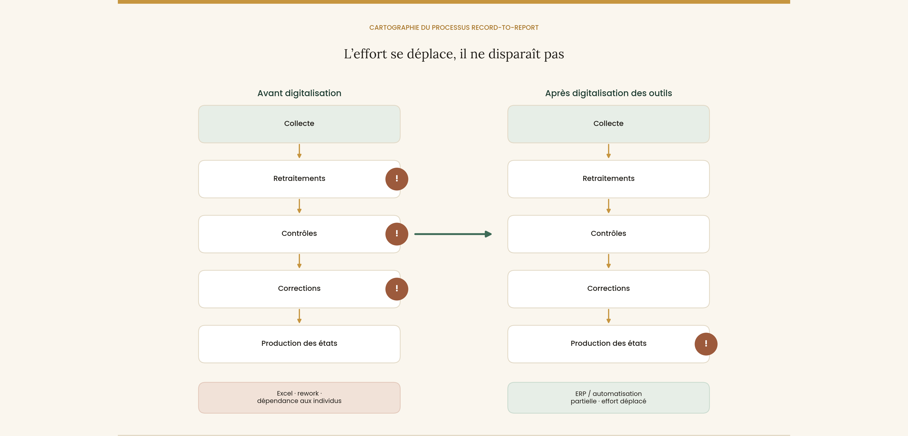
Figure 29 Cartographie du processus record to report : Déplacement de l’effort sans stabilisation organisationelle

Annexe 6 – Méthodologie de recherche

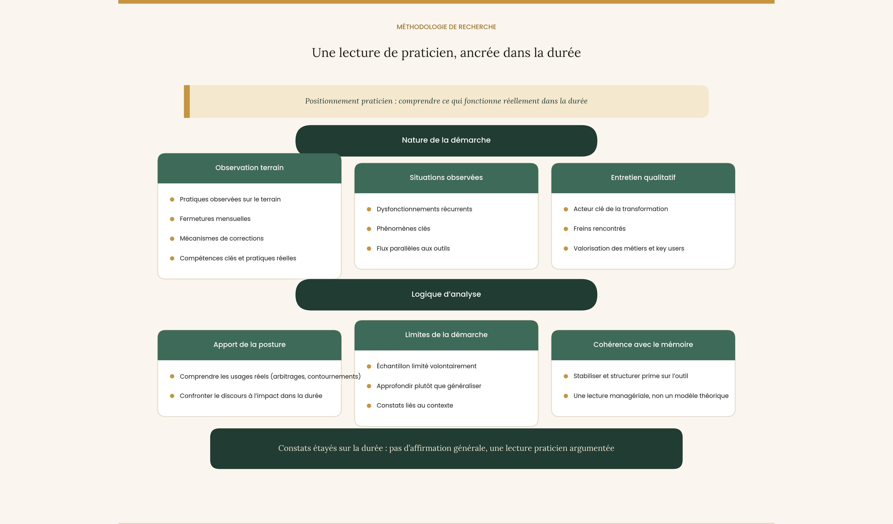
Figure 30 Méthodologie de recherche. Lecture terrain appliquée à la difitalisation finance

Positionnement général
Ce travail ne s’inscrit pas dans une démarche de recherche académique au sens strict. Il repose avant tout sur une approche de praticien, construite à partir d’une expérience longue au sein de directions financières confrontées à des projets de digitalisation structurants.
L’objectif n’est pas de produire un modèle théorique ou généralisable, mais de comprendre ce qui fonctionne réellement, ce qui résiste dans la durée, et ce qui génère, souvent de manière peu visible, des coûts opérationnels supplémentaires. La démarche adoptée est volontairement pragmatique : elle part des situations concrètes plutôt que d’hypothèses abstraites.

Nature de la démarche
La méthodologie repose sur une approche qualitative, fondée sur trois sources principales, croisées entre elles :
- L’observation directe des pratiques de travail en environnement réel,
- L’analyse de situations opérationnelles récurrentes (clôtures, incidents, corrections),
- Un entretien ciblé avec un acteur directement impliqué dans la transformation des processus financiers.
Ce croisement vise à éviter une lecture uniquement déclarative des projets de digitalisation, souvent éloignée de leur fonctionnement réel une fois les outils en production.
Pour limiter une lecture uniquement subjective, les constats utilisés dans le mémoire sont retenus lorsqu’ils sont répétés dans le temps, observables sur plusieurs cycles de clôture, et cohérents entre trois sources : observation des pratiques, analyse de situations opérationnelles (incidents/rework), et retour d’expérience de l’entretien.
Quand c’était possible, j’ai cherché des éléments “factuels” simples (ex : existence de fichiers parallèles, fréquence d’incidents/tickets, corrections post-clôture, variabilité des délais) plutôt que des impressions.

Observation terrain
L’observation constitue le socle principal de l’analyse. Elle s’appuie sur une implication directe dans des activités de pilotage financier, de production comptable et de coordination transverse, sur une période suffisamment longue pour faire apparaître des schémas récurrents.
Elle porte notamment sur :
- Les phases de clôture mensuelle et annuelle,
- Les mécanismes de rework et de corrections tardives,
- La dépendance à certains profils clés,
- Les pratiques parallèles aux outils officiels,
- Les interactions entre les équipes finance, IT et métiers.
L’intérêt de cette approche est de mettre en évidence non pas ce qui est prévu dans les processus formalisés, mais ce qui est effectivement mis en œuvre lorsque la pression opérationnelle s’exerce.

- Entretien qualitatif
Un entretien semi-directif a été réalisé avec un acteur directement impliqué dans la mise en œuvre et l’utilisation des outils de digitalisation finance. Cet entretien n’a pas vocation à être représentatif au sens statistique. Il vise à apporter un éclairage complémentaire à l’analyse terrain, à partir d’une expérience vécue.
Les thèmes abordés concernent notamment :
- La perception des gains liés à la digitalisation,
- Les difficultés rencontrées dans l’appropriation des outils,
- Le rôle des relais internes (MOA, key users),
- La gestion des incidents et des situations dégradées,
- L’évolution du rôle de la fonction finance.
L’entretien est utilisé comme un élément de mise en perspective, et non comme une preuve isolée.

- Logique d’analyse
L’analyse ne repose pas sur une mesure directe de performance chiffrée, mais sur l’identification de mécanismes organisationnels récurrents observés dans la durée. Les situations analysées ont été regroupées autour de quatre axes structurants :
- La stabilité des processus,
- Le niveau réel d’appropriation des outils,
- La structuration des compétences et des rôles clés,
- La qualité de la gouvernance et des modes de pilotage.
C’est à partir de ces axes qu’ont été construits :
- La logique des coûts évités,
- La grille de maturité,
- La cartographie simplifiée des processus.
Ces outils ne constituent pas des fins en soi. Ils servent avant tout de supports de lecture, destinés à rendre visibles des phénomènes souvent diffus ou implicites dans les organisations.

- Limites de la démarche
Cette méthodologie présente des limites, assumées dans le cadre de ce travail :
- L’analyse repose sur un nombre volontairement limité de situations et d’acteurs,
- Elle privilégie la profondeur de compréhension à la représentativité statistique,
- Les résultats sont fortement dépendants du contexte organisationnel observé.
Ces limites sont cohérentes avec l’objectif du mémoire, qui vise à produire une lecture managériale argumentée, et non un modèle normatif universel.

- Apport de la posture de praticien
Le choix d’une posture de praticien permet d’accéder à des éléments rarement visibles dans des études plus formelles : arbitrages implicites, contournements, dépendances humaines, coûts non tracés. Il permet également de confronter le discours sur la digitalisation à ses effets réels sur le fonctionnement quotidien de la fonction finance.
Cette posture implique une vigilance particulière dans l’analyse, afin de distinguer les constats étayés des perceptions individuelles. Les observations ont donc été systématiquement croisées avec des faits opérationnels et des situations répétées dans le temps.

- Cohérence avec les objectifs du mémoire
La méthodologie retenue est cohérente avec l’ambition du mémoire : montrer que la digitalisation finance ne peut être évaluée uniquement à travers les outils ou les projets livrés, mais à travers la capacité de l’organisation à faire tenir ses processus dans la durée, sans recréer en permanence de la charge cachée.
Elle permet de relier les constats terrain aux recommandations formulées, en s’appuyant sur une compréhension fine des mécanismes organisationnels plutôt que sur une approche prescriptive.

Annexe 7 – « Cas type d’incident de clôture » (illustration du coût évité)

Cette annexe illustre de manière concrète la notion de « coût évité », à partir d’un incident de clôture réel.

Contexte
Dans le cadre de la clôture financière, une mise à jour automatique de paramétrages SAP a été effectuée.
Cette mise à jour reposait sur des paramétrages validés dans l’environnement Qualité (QAS), incluant la création de nouveaux comptes et des ajustements FI / CO associés.
L’environnement Qualité n’était pas strictement aligné avec l’environnement de Production (PRD), en raison d’écarts de paramétrage et d’historique.

Déroulement de l’incident
Lors du transfert QAS → PRD : (Environnement qualité vers Environnement production)
- Les paramétrages transférés se sont révélés incompatibles avec l’environnement de Production,
- Des dysfonctionnements sont apparus sur les flux comptables et de clôture,
- La poursuite normale de la clôture n’était plus garantie.
Face au risque opérationnel, la décision a été prise de restaurer l’environnement de Production à partir de la sauvegarde réalisée à minuit la veille.
Cette action a permis de sécuriser les données et de reprendre la clôture dans un environnement stable.

Chronologie synthétique
- J-1 (nuit) : sauvegarde automatique de l’environnement de Production
- J0 (matin) : transfert des paramétrages depuis QAS
- J0 (journée) : détection d’anomalies en Production
- J0 (après-midi) : analyses croisées Finance / IT
- J0 (fin de journée) : décision de restauration
- J0 (soir) : retour à la version sauvegardée
- J+1 : reprise de la clôture

Ressources mobilisées (ordre de grandeur)
- Comptable senior : analyse des impacts comptables
- Référent fonctionnel / MOA Finance : analyse du paramétrage transféré
- IT / support SAP : diagnostic et restauration
- Management Finance : arbitrage et sécurisation de la clôture
- Mobilisation cumulée estimée : 4 à 6 jours homme.

Lecture économique
Même si l’incident a été contenu grâce à la restauration :
- Le temps consommé est réel,
- La mobilisation est concentrée sur des ressources clés,
- La situation génère une tension inutile en période de clôture.
Ce type d’incident est peu visible dans les comptes, mais répétitif dans des environnements où les évolutions ne sont pas suffisamment cadrées en amont.

Lecture “avec / sans MOA Finance”
Sans MOA Finance structurée
- Analyse d’impact limitée avant transfert,
- Détection tardive,
- Gestion en mode réactif,
Forte dépendance aux restaurations techniques.
Avec MOA Finance structurée
- Vérification de la cohérence QAS / PRD avant transport,
- Analyse fonctionnelle des impacts FI / CO,
- Sécurisation des objets sensibles de clôture,
Décision éclairée avant mise en Production.
Incident évité ou neutralisé en amont.

Chiffrage – notion de coût évité
Hypothèses prudentes :
- 4 à 6 incidents comparables par an
- 4 à 6 jours homme par incident
- Coût journalier chargé estimé : 700 à 900 €
Coût annuel évité estimé : 15 k€ à 25 k€,
Hors impacts indirects (délais de clôture, fiabilité des chiffres, charge managériale).
Le coût journalier retenu ici (700 à 900 €) correspond à un coût de gestion d’incident chargé, mobilisant simultanément plusieurs profils (comptable senior, MOA, support IT, management). Il se distingue donc des coûts journaliers par profil utilisés en Annexe 2 pour valoriser le rework et les traitements manuels (de l’ordre de 230 à 370 € selon le profil et le scénario) : il ne s’agit pas du même objet, mais du coût agrégé d’une situation dégradée ponctuelle.
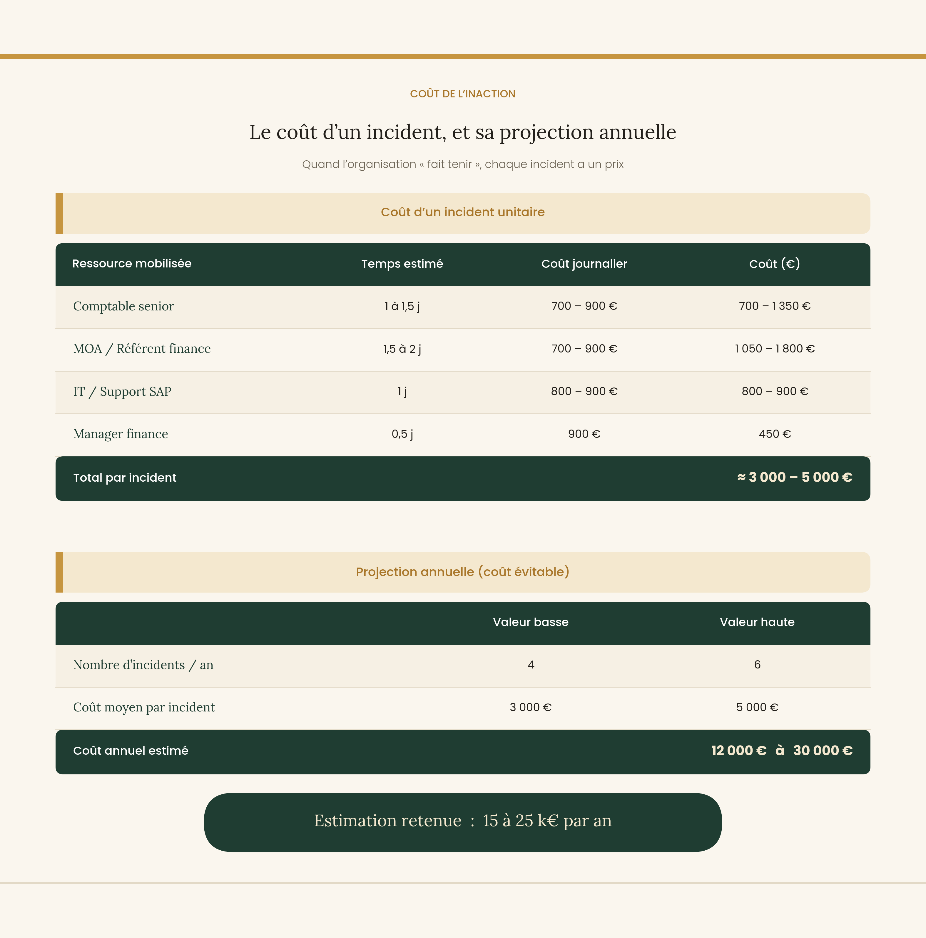
Figure 31 Chiffrage du coût d'un incident de clôture (Ordre de grandeur)
Chiffrage détaillé issu d’un modèle Excel basé sur le temps réellement consommé par les ressources.
Message clé
La MOA Finance ne supprime pas tous les incidents.
Elle permet surtout :
- D’en éviter une partie,
- De les détecter plus tôt,
- Et d’en limiter fortement l’impact.
Le coût d’une ressource MOA structurée (de l’ordre de 120 k€ par an, charges comprises) ne doit pas être mis en regard du seul incident décrit ici, dont le coût évité reste limité (15 à 25 k€ par an). Il s’apprécie au regard de l’ensemble des coûts évités identifiés dans le mémoire : rework, incidents de clôture, traitements manuels et situations d’urgence répétées (cf. section 2.2.5 et Annexe 2), dont ce cas n’est qu’une illustration parmi d’autres.
Dans ce contexte, un coût annuel de l’ordre de 120 k€ ne constitue pas un surcoût,
mais un mécanisme d’amortissement opérationnel.

Annexe 8 – « Coût de l’inaction »

Mettre en évidence que l’absence de décision structurante (MOA, key users, data experts) génère des coûts différés mais croissants, souvent invisibles dans les budgets mais bien réels dans l’organisation.

Hypothèse analysée
Absence de structuration pérenne des rôles de MOA / key users / expertise data, dans un contexte de digitalisation accrue des processus Finance.

Effets dans le temps
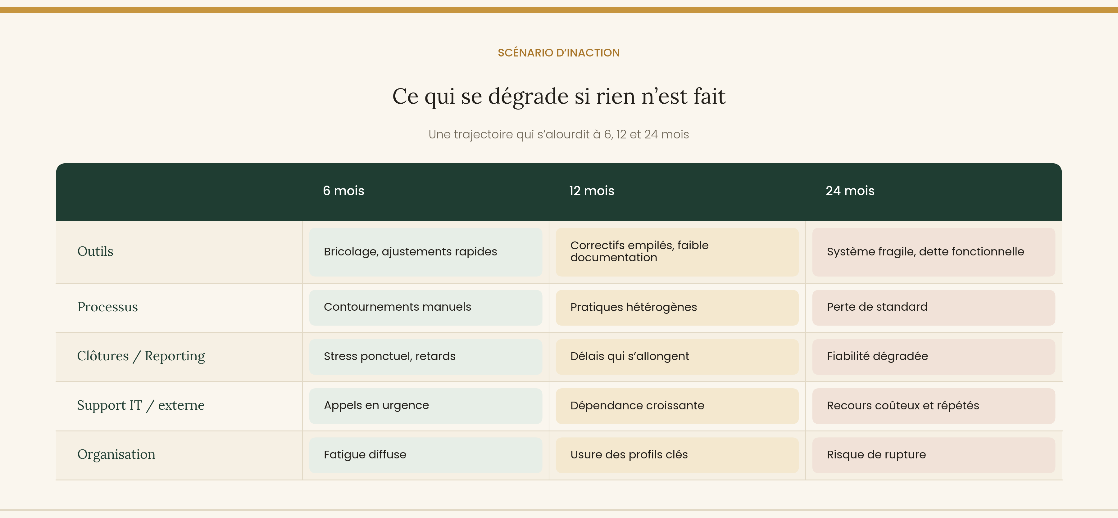
Figure 32 Effet de l'inaction dans le temps

Ces effets ne sont pas chiffrés individuellement dans cette annexe.
Ils se traduisent néanmoins, par des coûts mesurables (rework, prestations externes, retards, mobilisation de ressources clés), intégrés dans les logiques de ROI présentées dans le corps du mémoire.

Indicateurs qualitatifs de dégradation
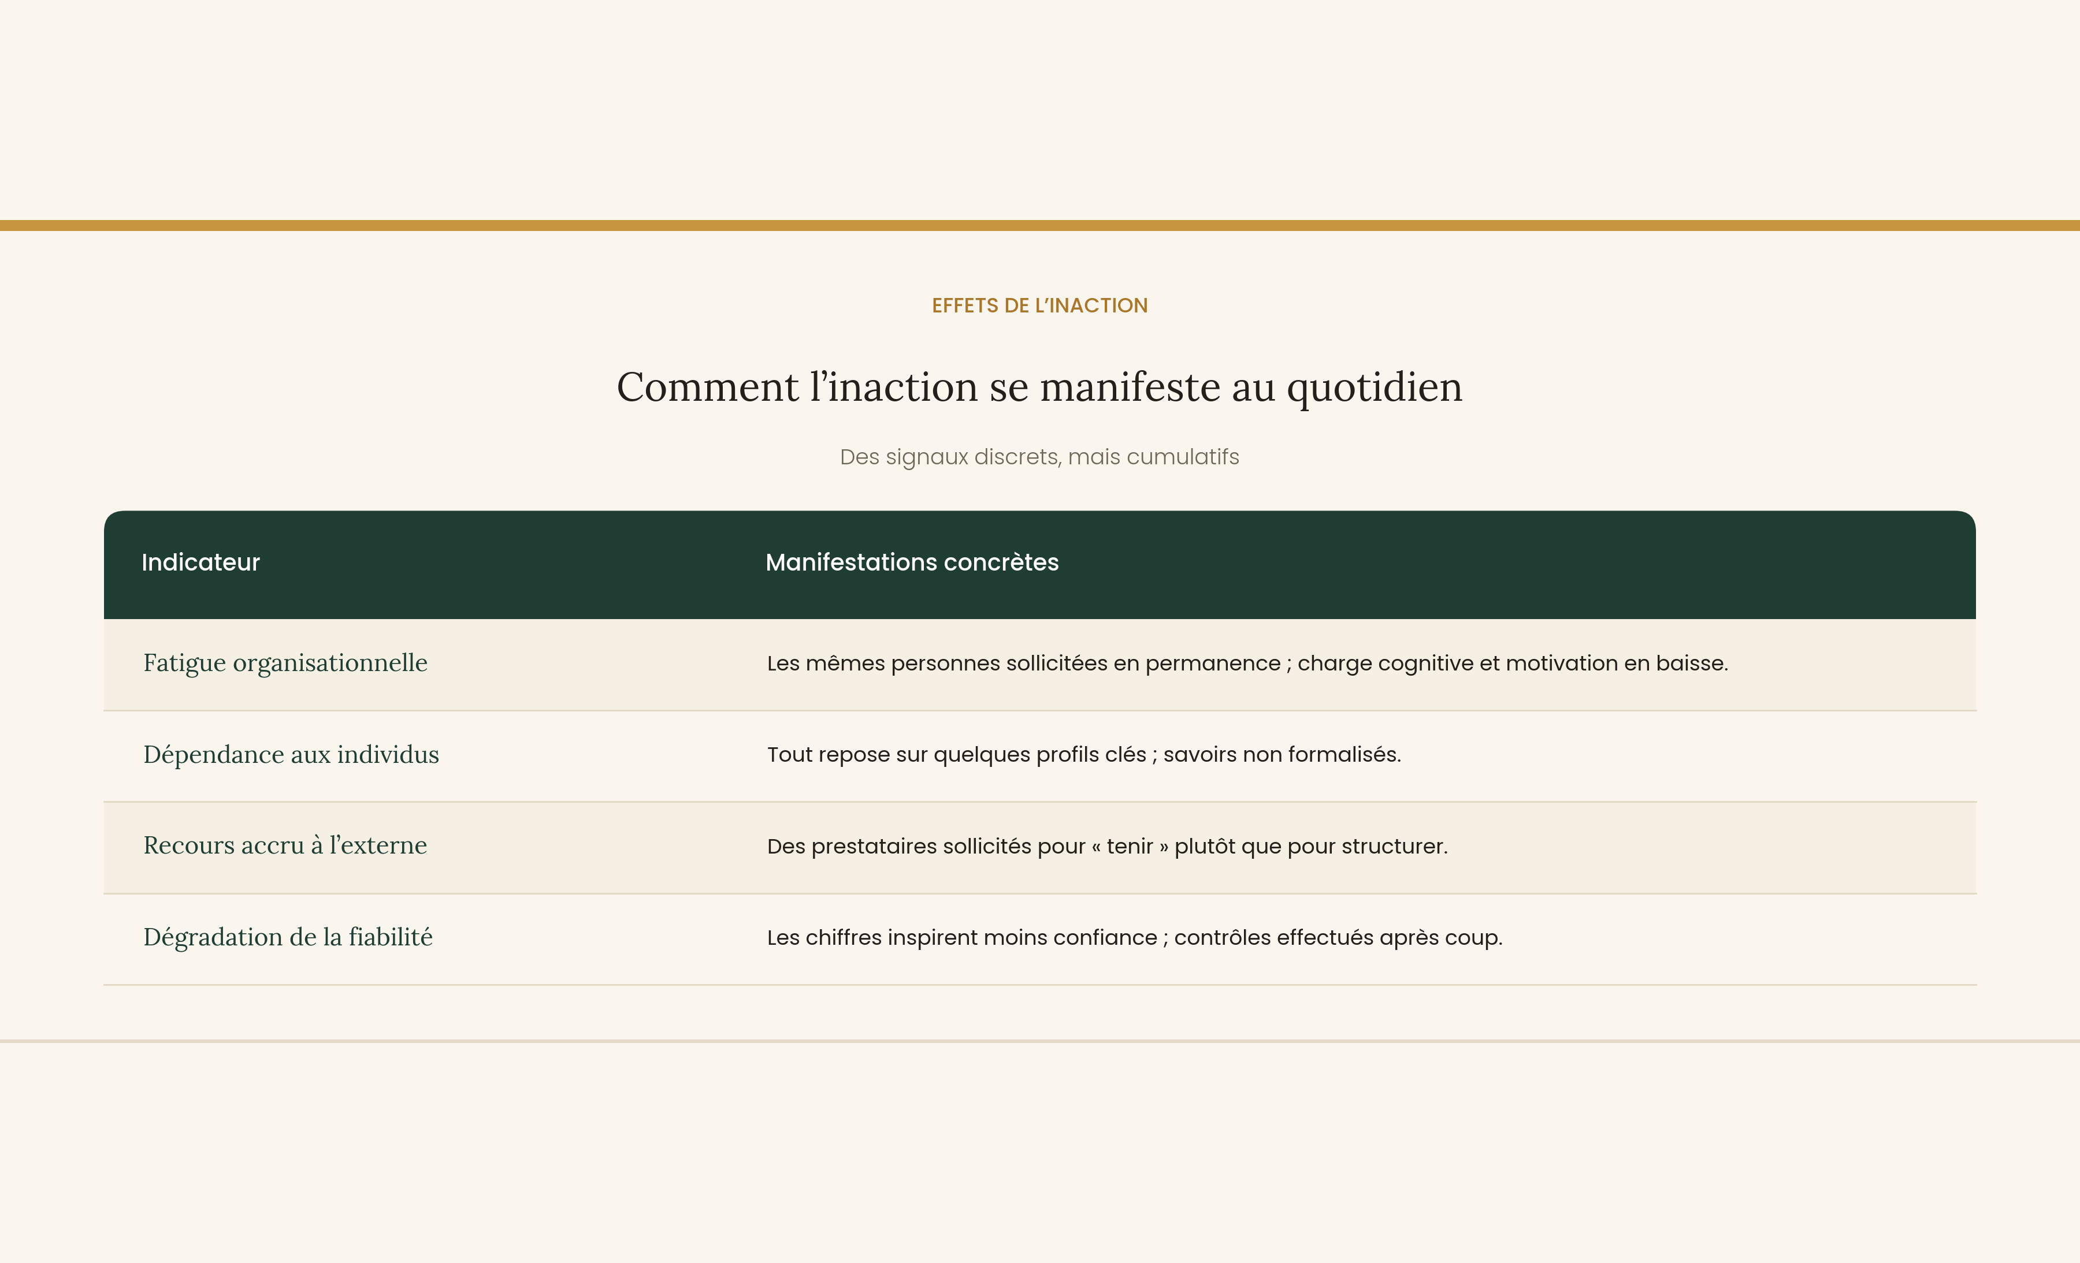
Figure 33 Effets qualitatifs de l'inaction

Lecture économique implicite
Même sans chiffrage exhaustif, l’inaction génère :
- Des coûts récurrents non capitalisés (prestations externes, rework, incidents),
- Une destruction de valeur humaine (désengagement, départs, perte d’expertise),
- Une fragilisation du système d’information Finance, pourtant central dans la prise de décision.
Ces coûts sont diffus, étalés dans le temps, rarement imputés à un projet, mais bien réels.

Mise en perspective avec le ROI
Là où le ROI mesure la valeur créée par l’investissement,
Le coût de l’inaction révèle la valeur détruite par l’absence de décision.
Ainsi, ne pas investir dans une structuration MOA / key users n’est pas neutre :
c’est un arbitrage implicite en faveur de coûts cachés, croissants et non maîtrisés.

Annexe 9 – « Key Users Academy – parcours type »

Objectif du dispositif
La Key Users Academy vise à structurer, professionnaliser et sécuriser le rôle des Key Users Finance afin de :
- Renforcer la maîtrise des processus et des outils,
- Réduire les incidents, retraitements et dépendances IT,
- Pérenniser les compétences clés,
- Créer un levier de performance durable à coût maîtrisé.
Le dispositif repose sur un parcours progressif, articulé autour de trois niveaux de maturité.
Figure 34 Niveau d'expertise et rôles des key users apres digitalisation

Figure 35 Bénéfices liés à la montée en expertise des key users

La Key Users Academy ne génère pas une économie immédiate, mais évite durablement des coûts invisibles liés aux erreurs, aux dépendances et à la perte de maîtrise.

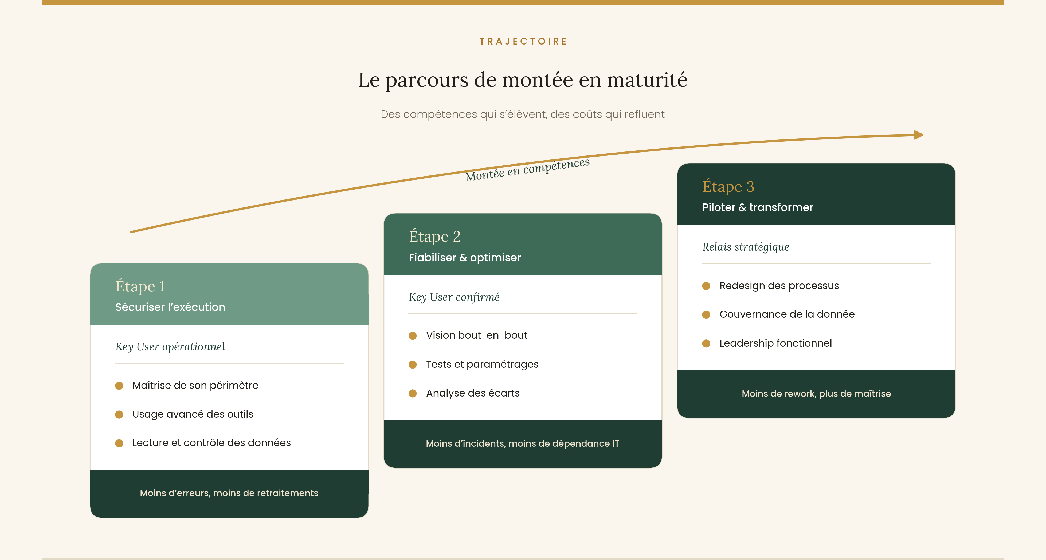
Figure 36 Parcours de maturité

Ce schéma montre que la performance Finance ne repose pas sur des profils “experts” isolés, mais sur une montée en compétence progressive et organisée des équipes.
Plus le niveau de maturité des Key Users augmente, plus les erreurs, incidents et retraitements diminuent, au profit d’une meilleure maîtrise des processus et des outils.

Parcours par niveaux de Key Users
- Niveau 1 – Key User opérationnel
Rôle principal
Relais de proximité au sein de l’équipe opérationnelle.
Positionnement
- 5 à 20 % du temps selon les périodes (clôture, projets, incidents)
- Ancré dans l’opérationnel quotidien
Compétences attendues
Dimension | Attendus
Process | Compréhension fine des processus de son périmètre
Outil | Utilisation avancée des transactions / écrans clés
Data | Capacité à lire, contrôler et expliquer les données
Posture | Esprit d’entraide, pédagogie, fiabilité
Modalités
- Formation initiale ciblée (process + outil)
- Tutorât informel par un Key User référent
- Reconnaissance implicite du rôle (temps identifié)

Niveau 2 – Key User référent
Rôle principal
Référent métier-outil pour un domaine fonctionnel donné.
Positionnement
- 20 à 40 % du temps
- Interface structurée entre équipes Finance et IT / MOA
Compétences attendues
Dimension | Attendus
Process | Vision bout-en-bout, identification des points de rupture
Outil | Paramétrage fonctionnel simple, tests, recettes
Data | Analyse d’écarts, compréhension des flux et dépendances
Posture | Capacité à prioriser, formaliser, expliquer
Modalités
- Formations avancées (process cible, S/4, EPM, reporting)
- Participation aux projets et phases de recette
- Rôle formalisé (fiche de rôle, objectifs)
- Reconnaissance explicite (temps, visibilité managériale)

Niveau 3 – Key User transverse / expert
Rôle principal
Expert transverse et pilier de la maîtrise fonctionnelle Finance.
Positionnement
- 50 % du temps ou plus selon contexte
- Rôle structurant dans la gouvernance des outils et processus
Compétences attendues
Dimension | Attendus
Process | Capacité à redessiner et harmoniser les processus
Outil | Référent fonctionnel, co-construction avec IT
Data | Vision globale de la chaîne de valeur de la donnée
Posture | Leadership fonctionnel, vision long terme
Modalités
- Formations expertes (process mining, data, gouvernance)
- Animation de communautés de Key Users
- Rôle inscrit dans l’organisation cible
- Reconnaissance formelle (rôle, trajectoire, valorisation)

Modalités transverses du dispositif
Formation
- Parcours progressifs, modulaires et contextualisés
- Alternance théorie / pratique / cas internes
Tutorât et transmission
- Pair à pair structuré
- Capitalisation des connaissances (supports, FAQ, procédures)
Reconnaissance
- Temps alloué clairement identifié
- Rôle reconnu dans les objectifs et l’évaluation
- Valorisation comme étape de développement professionnel

Facteurs clés de succès
- Soutien explicite du management Finance
- Articulation claire avec la MOA / IT
- Lisibilité des rôles et des trajectoires
- Inscription du dispositif dans la durée

Annexe 10 – « Indicateurs de pilotage post-digitalisation »

Pourquoi cette annexe
(en complément des KPI déjà cités dans le corps du mémoire)
Cette annexe reprend les indicateurs déjà évoqués dans le mémoire (qualité de clôture, incidents, délais) et les met en format “pilotage mensuel”.
Elle les complète avec des KPI post-digitalisation très opérationnels (usage du standard ERP, dépendance Excel, stabilité), pour éviter une performance “déclarée” et suivre la réalité dans la durée.

Le pack
KPI 1 — % d’écritures correctives post-J+X
- Le niveau d’après la clôture : reclassements tardifs, ajustements, corrections.
- Définition : part des écritures passées après J+X qui corrigent la clôture du mois M.
- Formule : (Nb écritures correctives passées après J+X sur période M) / (Nb total écritures sur période M)
- Source : ERP (journaux FI/CO), typologie d’écriture / motif / utilisateur.
- Fréquence : mensuelle (à M+1).
- Lecture simple : plus ça baisse, plus la clôture est “propre”.
KPI 2 — Nombre d’incidents de clôture / mois
- La robustesse du process (et la charge cachée).
- Définition : incidents qui impactent la clôture (retard, erreur de reporting, blocage, retraitement).
- À suivre avec 2 niveaux :
  - Nb total
  - Nb majeurs (ceux qui décalent un jalon ou faussent un chiffre publié)
- Source : outil ticketing / mails clôture / log de suivi clôture…
- Fréquence : mensuelle.
- Lecture simple : si la digitalisation marche, les KPI doivent baisser vite.
KPI 3 — Taux d’usage des fonctionnalités standard ERP
- Est ce qu’on utilise vraiment l’ERP… ou est-ce qu’on a juste déplacé le manuel ailleurs.
- Définition : part des opérations réalisées via les fonctionnalités standard ciblées (ex : apps standard, rapprochements intégrés, workflows, validations).
- Formule (simple) : Nb opérations via standard / Nb opérations totales sur le périmètre (ou % utilisateurs actifs sur ces fonctions).
- Source : logs d’usage ERP + périmètre “fonctions attendues”.
- Fréquence : mensuelle / trimestrielle.
- Lecture simple : si ça stagne bas, c’est souvent un sujet formation / ergonomie / paramétrage / irritants.
KPI 4 — Taux de dépendance à Excel
- Le vrai niveau de maîtrise. Excel n’est pas “mal”, mais quand il devient indispensable = risque.
- Définition (pragmatique) : % des livrables clôture/reporting dont le résultat dépend d’un fichier Excel “critique”.
- Méthode simple :
  - Liste des fichiers Excel utilisés en clôture
  - Critique si : macro / retraitement manuel / source unique / non documenté / détenu par 1 personne
- Formule : Nb fichiers critiques / Nb fichiers Excel utilisés (ou Nb étapes critiques Excel / Nb étapes process)
- Fréquence : mensuelle (light) + revue trimestrielle (nettoyage).
- Lecture simple : l’objectif n’est pas “zéro Excel”, c’est zéro Excel indispensable.
KPI 5 — Stabilité des délais de clôture
- La performance durable
- Définition : stabilité du délai de clôture, pas juste la moyenne.
- Mesure :
  - Délai total (J de fin de période → validation finale)
  - Variabilité : écart max/min sur 6 mois, ou % des clôtures “dans la cible”
- Source : planning clôture + horodatages jalons.
- Fréquence : mensuelle, analyse sur 6 mois glissants.
- Lecture simple : une clôture “rapide mais instable” = organisation fragile.

Indicateurs complémentaires
Taux de “sans intervention manuelle” (flux sans intervention manuelle) – sur 1 ou 2 processus clés (factures, intercos, etc.).
Volume de retraitements (réouvertures, rejets, relances) – par type et cause.
Qualité des données de base (master data) – nb anomalies détectées / corrections, et délai de correction.
Backlog de tickets finance / data – nb en stock + délai médian de résolution.
Couverture Key Users – % des utilisateurs formés + présence d’un relais (et pas “tout sur 2 personnes”).

DashBoard
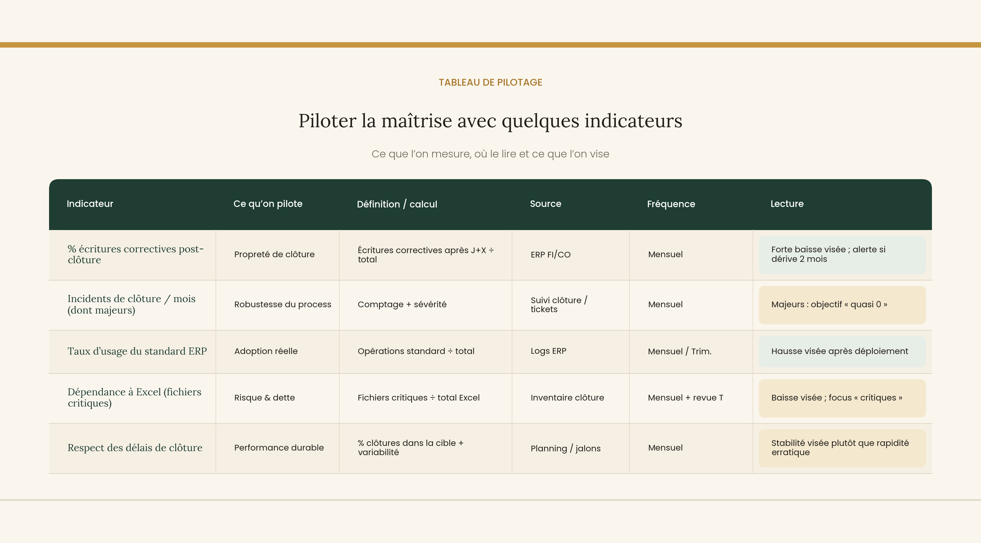
Figure 37 Indicateurs de pilotage post-digitalisation de la fonction Finance

L’enjeu post-digitalisation n’est pas de déclarer la performance, mais de la piloter. Ces indicateurs suivent le bruit résiduel (corrections, incidents), l’adoption réelle (usage du standard), et la dépendance aux contournements (Excel), pour objectiver la maturité dans la durée.

Figure 38 Tableau de bord– Pilotage
post-digitalisation (Finance) : tableau de bord de suivi mensuel

MOA : Maîtrise d’Ouvrage, en charge du lien entre les besoins métiers et les dispositifs digitaux. Key users : utilisateurs métiers référents d’un domaine fonctionnel. Data experts : responsables de la qualité et de la cohérence des données. Ces rôles sont détaillés en Annexe 3 (Lexique).
Henri Savall et Véronique Zardet, Maîtriser les coûts et les performances cachés, Economica, 1987.
Committee of Sponsoring Organizations of the Treadway Commission (COSO), Internal Control — Integrated Framework, 2013.
McKinsey & Company, Building a world-class digital finance function, McKinsey on Finance, n°86, 2024.
SAP S/4HANA : génération récente de l’ERP SAP reposant sur une base de données en mémoire (HANA), unifiant données transactionnelles et analytiques.
FI (Financial Accounting) et CO (Controlling) : modules de comptabilité et de contrôle de gestion de SAP, étroitement intégrés.
FP&A : Financial Planning & Analysis (planification et analyse financières), en appui de l’EPM.
RPA : Robotic Process Automation, automatisation logicielle de tâches répétitives et fortement standardisées.
Wil M. P. van der Aalst, Process Mining: Data Science in Action, 2e éd., Springer, 2016
ASQ (American Society for Quality), Cost of Poor Quality (COPQ) / Cost of Quality.
APQC (2025). Cycle time to perform the monthly close (benchmark cross-industry).
KPI : Key Performance Indicator, indicateur clé de performance.
ETP : Équivalent Temps Plein, unité de mesure d’un effectif rapporté à un temps plein.
McKinsey & Company, CFO perspectives on the future of finance, 2024.
John P. Kotter, Leading Change: Why Transformation Efforts Fail, Harvard Business Review, 1995.
RACI : matrice de répartition des responsabilités — Responsable, Approbateur (Accountable), Consulté, Informé.
Procure-to-Pay (P2P) : chaîne de traitement allant de la commande d’achat au paiement du fournisseur.
DSO (Days Sales Outstanding) : délai moyen d’encaissement des créances clients. DPO (Days Payable Outstanding) : délai moyen de règlement des fournisseurs.
CMMI (Capability Maturity Model Integration) : modèle de référence d’évaluation de la maturité des processus, structuré en cinq niveaux progressifs (initial, géré, défini, géré quantitativement, en optimisation). Développé par le Software Engineering Institute (Carnegie Mellon), aujourd’hui maintenu par l’ISACA.
The Hackett Group : cabinet de benchmarking spécialisé dans la performance des fonctions support, dont la finance. Il établit des référentiels de type world-class finance (coût de la fonction, effectifs, délais de clôture) à partir de bases comparatives.
Prosci, ADKAR Model (Awareness, Desire, Knowledge, Ability, Reinforcement), modèle de conduite du changement.
SAP Fiori : interface utilisateur moderne de SAP donnant accès à des applications et tableaux de bord interactifs.
Record to Report (R2R) : processus financier allant de l’enregistrement des opérations à la production des états financiers.
Cut-off : principe de séparation des exercices, consistant à rattacher chaque opération à la bonne période comptable.

